ĐẠI HỌC QUỐC GIA THÀNH PHỐ HỒ CHÍ MINH

**TRƯỜNG ĐẠI HỌC CÔNG NGHỆ THÔNG TIN**

**KHOA HỆ THỐNG THÔNG TIN**



**BÁO CÁO ĐỒ ÁN**

**MÔN KHO DỮ LIỆU VÀ OLAP**

**GVHS: ThS. Nguyễn Thị Kim Phụng**

**Nhóm sinh viên thực hiện:**

**Nguyễn Anh Nguyên MSSV: 20521674**

**🙡🙢 Tp. Hồ Chí Minh, tháng 06 năm 2023 🙠🙢**

**NHẬN XÉT CỦA GIÁO VIÊN HƯỚNG DẪN**

**MỤC LỤC**

**CHƯƠNG I: TỔNG QUAN VỀ ĐỀ TÀI** 5

**1.** **Giới thiệu về bộ dữ liệu** 5

1.1. Thông tin về bộ dữ liệu 5

1.2. Ý nghĩa đề tài 5

**2.** **Mô tả bộ dữ liệu gốc** 5

2.1. Mô tả dữ liệu 5

2.2. Mô tả các thuộc tính 6

2.3. Mô tả thuộc tính bảng Fact và từng bảng Dimension 7

2.4. Vẽ sơ đồ hình sao 8

**CHƯƠNG 2: TÍCH HỢP DỮ LIỆU SSIS** 9

**1.** **Tạo project và thiết lập kết nối** 9

1.1. Tạo Project 9

1.2. Tạo cơ sở dữ liệu và thiết lập kết nối 10

**2.** **Chuẩn bị dữ liệu gốc và nhập dữ liệu gốc** 17

**3.** **Quá trình làm sạch dữ liệu** 22

**4.** **Quá trình tạo các bảng Dimension** 35

4.1. Tạo bảng Dim_Customer 35

4.2. Tạo bảng Dim_Product 43

4.3. Tạo bảng Dim_Order 51

4.4. Tạo bảng Dim_Shipping 59

**5.** **Quá trình tạo bảng Fact** 71

**6.** **Tạo các ràng buộc khóa ngoại và xử lý việc đổ dữ liệu** 95

6.1. Tạo các ràng buộc khóa ngoại bên SQL Server 95

6.2. Xử lý việc đổ dữ liệu mới 95

**7.** **Thực thi các Package** 100

7.1. Control Flow tổng quát 100

7.2. Data Flow quá trình làm sạch dữ liệu 100

7.3. Data Flow quá trình tạo bảng Dim_Customer 100

7.4. Data Flow quá trình tạo bảng Dim_Product 101

7.5. Data Flow quá trình tạo bảng Dim_Order 101

7.6. Data Flow quá trình tạo bảng Dim_Shipping 102

**8.** **Dữ liệu sau khi hoàn thành quá trình SSIS** 102

8.1. Bảng Fact_Sales 102

8.2. Bảng Dim_Customer 103

8.3. Bảng Dim_Product 104

8.4. Bảng Dim_Order 105

8.5. Bảng Dim_Shipping 106

**9.** **Sơ đồ Diagram đồ án sau khi hoàn thành quá trình SSIS** 107

**CHƯƠNG 3: QUÁ TRÌNH CHẠY SSAS & TRUY VẤN MDX & CÁC REPORT** 109

**1.** **Tạo Project SSAS và chạy quá trình SSAS** 109

1.1. Điều chỉnh các Dimenssion 116

1.2. Deploy Cube lên Server 120

**2.** **Thực thi các câu truy vấn MDX** 123

**3.** **Tạo Report với Power BI** 140

**CHƯƠNG 4: DATA MINING** 150

**1.** **Thuật toán Decision Tree** 150

**2.** **Thuật toán Random Forest** 151

**TÀI LIỆU THAM KHẢO** 153

# **CHƯƠNG I: TỔNG QUAN VỀ ĐỀ TÀI**

1. **Giới thiệu về bộ dữ liệu**
   1. Thông tin về bộ dữ liệu

Dữ liệu được nhóm em chọn để làm đồ án là liên quan đến lĩnh vực **bán lẻ.**

Thời gian thu thập dữ liệu: từ năm 2011 đến 2015 tại một siêu thị

* 1. Ý nghĩa đề tài

Trong thời đại kinh tế số, dữ liệu đã trở thành tài sản vô cùng quý giá cho các doanh nghiệp. Việc sử dụng kho dữ liệu và OLAP (Online Analytical Processing) để phân tích, đánh giá và quản lý dữ liệu đã trở thành một trong những công cụ hỗ trợ quan trọng nhất cho các doanh nghiệp, giúp họ đưa ra các quyết định thông minh và tối ưu hóa hoạt động của mình. Trong lĩnh vực bán lẻ, sử dụng kho dữ liệu và OLAP càng trở nên cần thiết hơn, bởi vì ngành bán lẻ có tính cạnh tranh cao và khách hàng đòi hỏi sự phục vụ nhanh chóng, đáp ứng nhu cầu đa dạng và chất lượng cao.

Trong lĩnh vực bán lẻ, việc quản lý và phân tích dữ liệu đóng vai trò quan trọng trong việc nắm bắt thông tin về xu hướng mua sắm của khách hàng, đưa ra các chiến lược kinh doanh hiệu quả và cải thiện trải nghiệm khách hàng. Trong bối cảnh đó, đề tài về bán lẻ của một siêu thị toàn cầu là một đề tài rất hấp dẫn để nghiên cứu và phân tích. Với kho dữ liệu về bán lẻ của một siêu thị toàn cầu, chúng ta có thể phân tích các dữ liệu về quản lý kho hàng, bán hàng và phục vụ khách hàng. Những thông tin này sẽ giúp các doanh nghiệp bán lẻ đưa ra các chiến lược kinh doanh hiệu quả, nâng cao năng suất và cải thiện trải nghiệm khách hàng.

Bên cạnh đó, việc sử dụng kho dữ liệu và OLAP còn giúp cho các doanh nghiệp bán lẻ nắm bắt các xu hướng mới nhất của thị trường, phân tích và so sánh hiệu quả giữa các sản phẩm và dịch vụ, từ đó đưa ra các quyết định kinh doanh thông minh. Điều này rất cần thiết trong bối cảnh ngành bán lẻ đang thay đổi nhanh chóng, và các doanh nghiệp cần phải tìm cách đưa ra những sản phẩm và dịch vụ phù hợp với xu hướng mới nhất của thị trường.

Trong tổng thể, đề tài về bán lẻ của một siêu thị toàn cầu là một đề tài rất thú vị và mang tính ứng dụng cao cho các doanh nghiệp bán lẻ. Việc sử dụng kho dữ liệu và OLAP để phân tích các dữ liệu về bán lẻ sẽ giúp các doanh nghiệp bán lẻ hiểu rõ hơn về khách hàng của mình, đưa ra các chiến lược kinh doanh đúng đắn, tối ưu hóa hoạt động của mình và nâng cao trải nghiệm khách hàng. Chính vì vậy, việc nghiên cứu và phân tích đề tài này sẽ giúp cho các sinh viên nắm được kiến thức về kho dữ liệu và OLAP cũng như áp dụng chúng vào thực tế của ngành bán lẻ. Ngoài ra, đề tài này còn mang tính nghiên cứu cao và có thể mở ra các hướng nghiên cứu mới trong tương lai về ngành bán lẻ và sử dụng kho dữ liệu và OLAP.

1. **Mô tả bộ dữ liệu gốc**
   1. Mô tả dữ liệu

Dữ liệu từ tập dataset "Retail dataset of a global superstore" liên quan đến ngành bán lẻ (retail industry). Bộ dữ liệu này chứa thông tin về các đơn đặt hàng của một siêu thị toàn cầu trong suốt 4 năm

Link dataset: <https://www.kaggle.com/datasets/jr2ngb/superstore-data>

Tên file dataset: superstore_dataset2011-2015

* 1. Mô tả các thuộc tính

Bộ dataset này gồm: 51291 dòng dữ liệu và 24 thuộc tính

|  |  |  |  |
| --- | --- | --- | --- |
| **STT** | **Thuộc tính** | **Mô tả** | **Kiêu dữ liệu** |
| 1 | Row ID | Số thứ tự của mỗi hàng trong tập dữ liệu | Int |
| 2 | Order ID | Mã đơn hàng | String |
| 3 | Order Date | Ngày đặt hàng | Date |
| 4 | Ship Date | Ngày giao hàng | Date |
| 5 | Ship Mode | Phương thức vận chuyển hàng hóa | String |
| 6 | Customer ID | Mã khách hàng | String |
| 7 | Customer Name | Tên khách hàng | Int |
| 8 | Segment | Phân loại khách hàng | String |
| 9 | City | Thành phố nơi đặt hàng hoặc nơi giao hàng | String |
| 10 | State | Bang hoặc tỉnh nơi đặt hàng hoặc nơi giao hàng | String |
| 11 | Country | Quốc gia nơi đặt hàng hoặc nơi giao hàng | String |
| 12 | Postal Code | Mã bưu chính của địa chỉ khách hàng. | String |
| 13 | Market | Thị trường | String |
| 14 | Region | Vùng địa lý | String |
| 15 | Product ID | Mã sản phẩm | String |
| 16 | Category | Danh mục sản phẩm | String |
| 17 | Sub-Category | Danh mục phụ của sản phẩm | String |
| 18 | Product Name | Tên sản phẩm | String |
| 19 | Sales | Số tiền của sản phẩm | Float |
| 20 | Quantity | Số lượng sản phẩm được bán | Int |
| 21 | Discount | Tỉ lệ giảm giá | Float |
| 22 | Profit | Lợi nhuận | Float |
| 23 | Shipping Cost | Chi phí vận chuyển hàng hóa | Float |
| 24 | Order Priority | Mức độ ưu tiên của đơn hàng | String |

* 1. Mô tả thuộc tính bảng Fact và từng bảng Dimension
* **Fact_Sales**

|  |  |  |  |
| --- | --- | --- | --- |
| **STT** | **Thuộc tính** | **Mô tả** | **Kiêu dữ liệu** |
| 1 | Row ID | Số thứ tự của mỗi hàng trong tập dữ liệu | Int |
| 2 | Customer ID | Mã khách hàng | String |
| 3 | Product ID | Mã sản phẩm | String |
| 4 | Order ID | Mã đơn hàng | String |
| 5 | Shipping ID | Số thứ tự mỗi hàng trong tập dữ liệu | Int |
| 6 | Quantity | Số lượng sản phẩm được bán | Int |
| 7 | Discount | Tỉ lệ giảm giá | Float |
| 8 | Shipping Cost | Chi phí vận chuyển hàng hóa | Float |
| 9 | Profit | Lợi nhuận | Float |
| 10 | Sales | Số tiền của sản phẩm | Float |

* **Dim_Customer**

|  |  |  |  |
| --- | --- | --- | --- |
| **STT** | **Thuộc tính** | **Mô tả** | **Kiêu dữ liệu** |
| 1 | Customer ID | Mã khách hàng | String |
| 2 | Customer Name | Tên khách hàng | Int |
| 3 | Segment | Phân loại khách hàng | String |
| 4 | City | Thành phố nơi đặt hàng hoặc nơi giao hàng | String |
| 5 | State | Bang hoặc tỉnh nơi đặt hàng hoặc nơi giao hàng | String |
| 6 | Country | Quốc gia nơi đặt hàng hoặc nơi giao hàng | String |
| 7 | Postal Code | Mã bưu chính của địa chỉ khách hàng. | String |
| 8 | Market | Thị trường | String |
| 9 | Region | Vùng địa lý | String |

* **Dim_Product**

|  |  |  |  |
| --- | --- | --- | --- |
| **STT** | **Thuộc tính** | **Mô tả** | **Kiêu dữ liệu** |
| 1 | Product ID | Mã sản phẩm | String |
| 2 | Category | Danh mục sản phẩm | String |
| 3 | Sub-Category | Danh mục phụ của sản phẩm | String |
| 4 | Product Name | Tên sản phẩm | String |

* **Dim_Order**

|  |  |  |  |
| --- | --- | --- | --- |
| **STT** | **Thuộc tính** | **Mô tả** | **Kiêu dữ liệu** |
| 1 | Order ID | Mã đơn hàng | String |
| 2 | Row ID | Số thứ tự của mỗi hàng trong tập dữ liệu | Int |
| 3 | Order Date | Ngày đặt hàng | Date |
| 4 | Order Priority | Mức độ ưu tiên của đơn hàng | String |

* **Dim_Shipping**

|  |  |  |  |
| --- | --- | --- | --- |
| **STT** | **Thuộc tính** | **Mô tả** | **Kiêu dữ liệu** |
| 1 | Shipping ID | Số thứ tự mỗi hàng trong tập dữ liệu | Int |
| 2 | Ship Mode | Phương thức vận chuyển hàng hóa | String |
| 3 | Ship Date | Ngày giao hàng | Date |
| 4 | Shipping Cost | Chi phí vận chuyển hàng hóa | Float |

* 1. 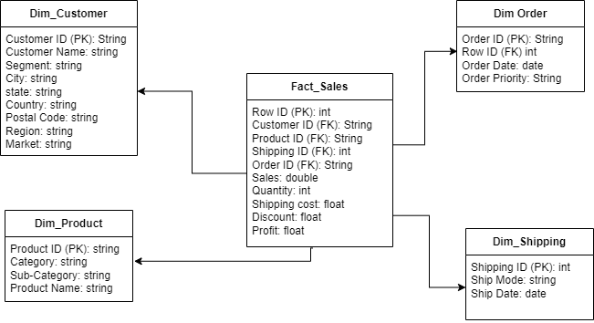Vẽ sơ đồ hình sao

# **CHƯƠNG 2: TÍCH HỢP DỮ LIỆU SSIS**

## **Tạo project và thiết lập kết nối**

### 1.1. Tạo Project

- Mở Visual Studio và chọn Create a new project

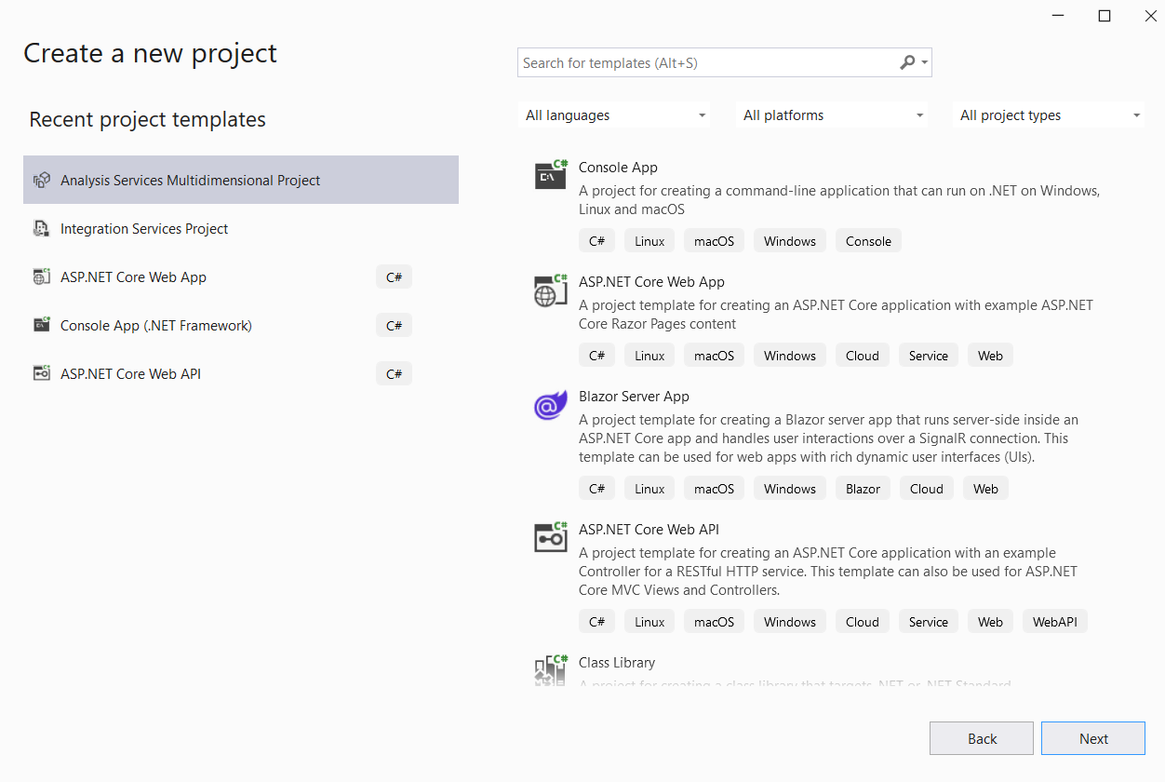

* Tìm “intergration” trên thanh tìm kiếm và chọn Intergration Services Project.
* Đặt tên cho project và xác nhận nơi lưu.

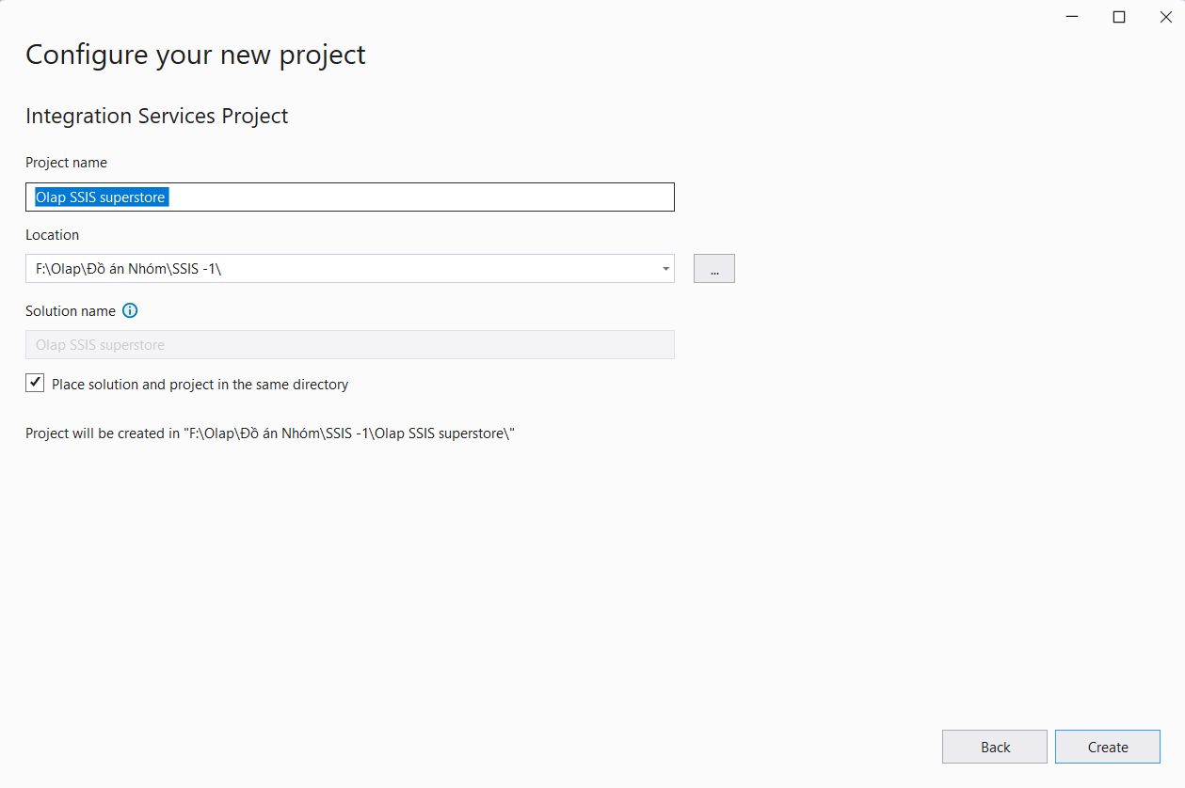

### 1.2. Tạo cơ sở dữ liệu và thiết lập kết nối

* Tạo database Originak_Data và CleanData
* Tạo database tên ***Original_Data***: là database chứa dữ liệu gốc, bao gồm các bảng:
* Superstore_dataset2011-2015: được import thẳng từ file csv.
* CleanData: chứa dữ liệu sử dụng sau khi làm sạch.
* NullData: chứa dữ liệu Null trong quá trình làm sạch.

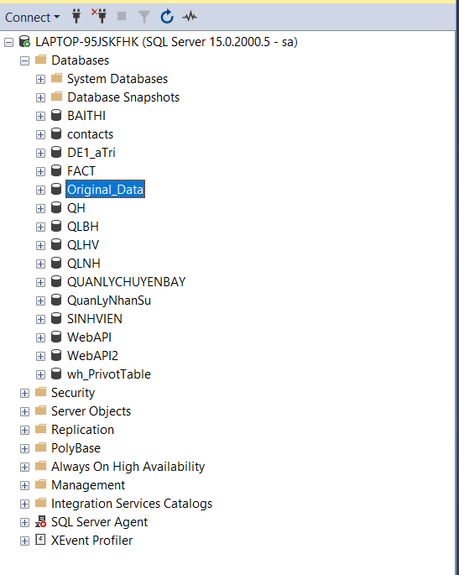

* Tạo database tên **DW_SuperStore** chứa các dữ liệu đã được làm sạch
* Bảng Fact_Sales
* Bảng Dim_Customer
* Bảng Dim_Product
* Bảng Dim_Order
* Bảng Dim_Shipping

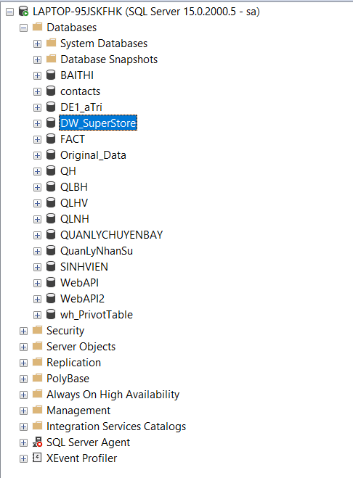

* Thiết lập kết nối đến database OriginalData
* Tại cửa sổ Solution Explorer, click phải chọn New Connection Manager.

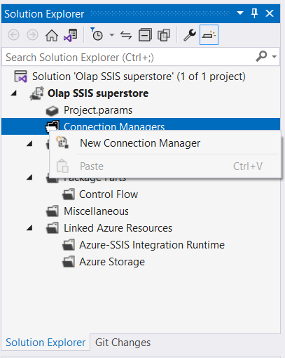

* Chọn Add để tạo kết nối mới tới database SQL Server

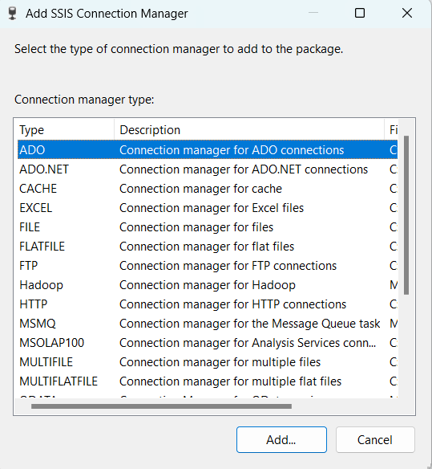

* Chọn New

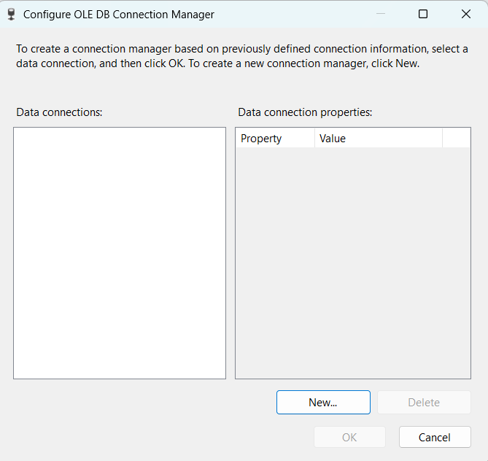

* Ở mục Server name chọn tên server cục bộ ở laptop. Chọn database Original_Data ở phần  
  Connect to a database sau đó chọn OK.

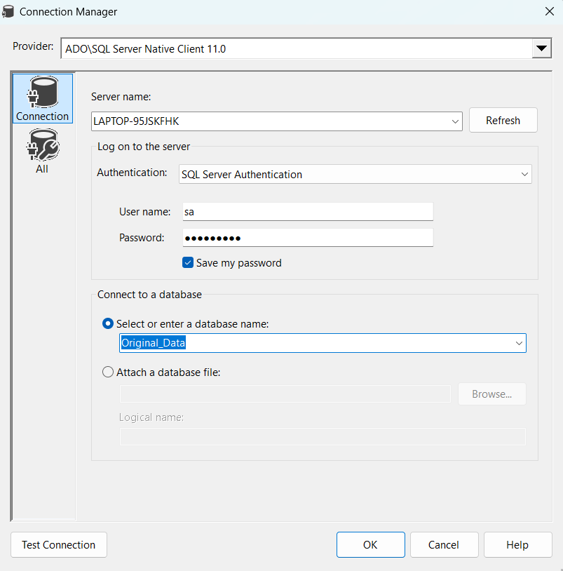

* Thiết lập kết nối đến database DW_SuperStore
* Tại cửa sổ Configure OLE DB Connection Manager, chọn tiếp New…(làm các bước tương tự như trên)

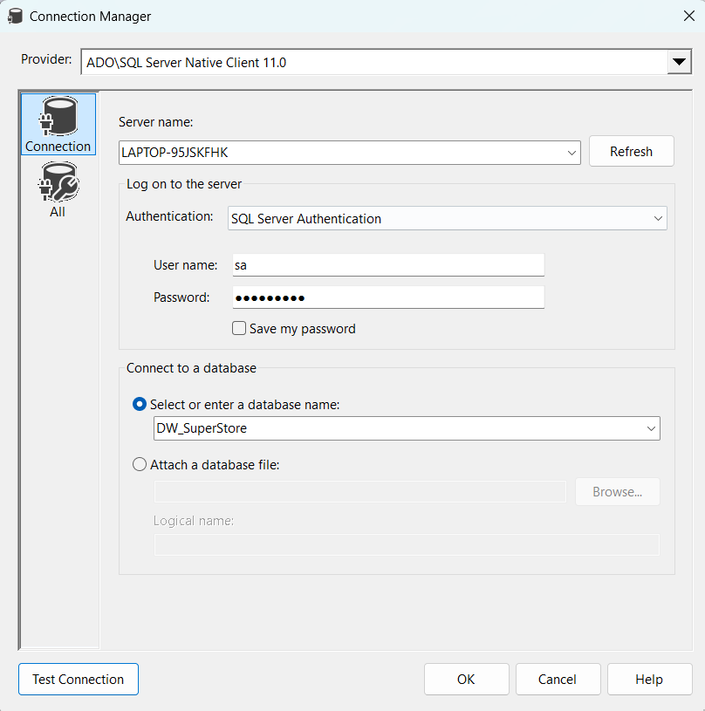

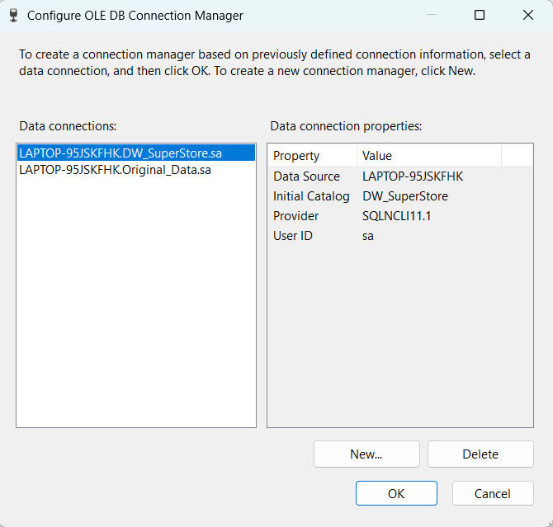

1. **Chuẩn bị dữ liệu gốc và nhập dữ liệu gốc**

* Dữ liệu sử dụng là một sheet trong file csv, ta sẽ import và đồng thời tạo một bảng mới chứa dữ liệu gốc.
* Click phải vào database Original_Data, chọn Tasks → Import Flat File…

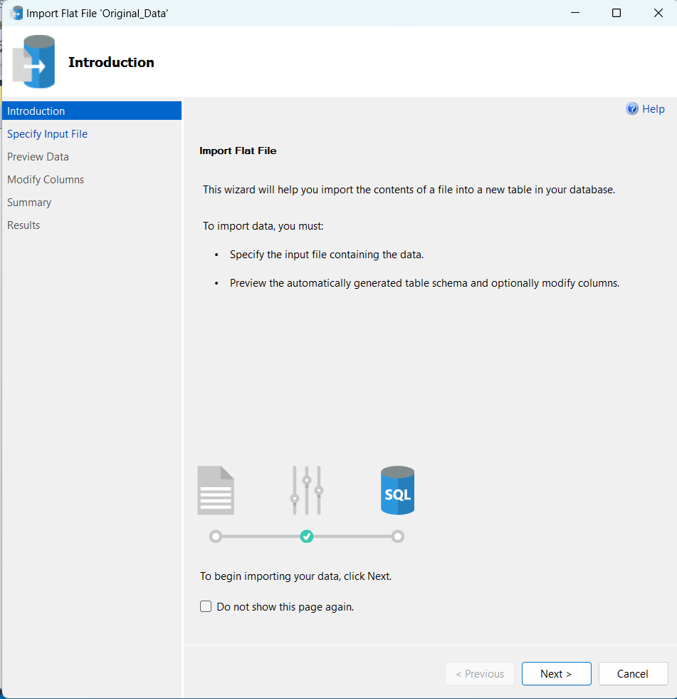

* Chọn Browse… để tìm file csv cần import và nhấn Next

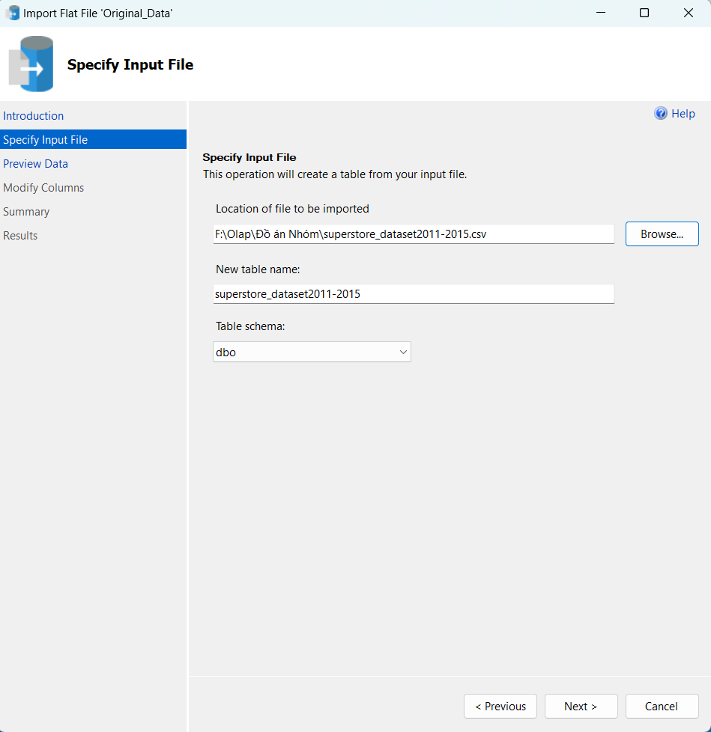

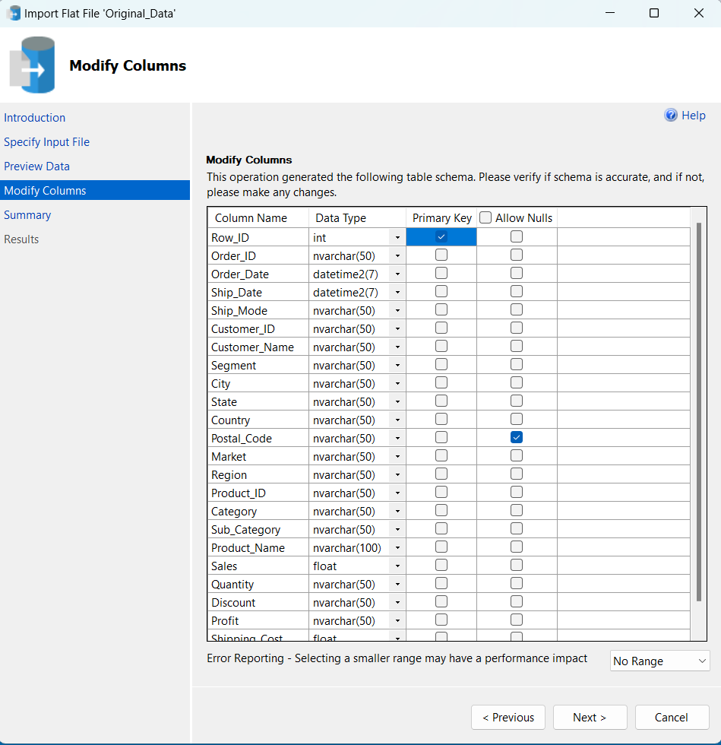

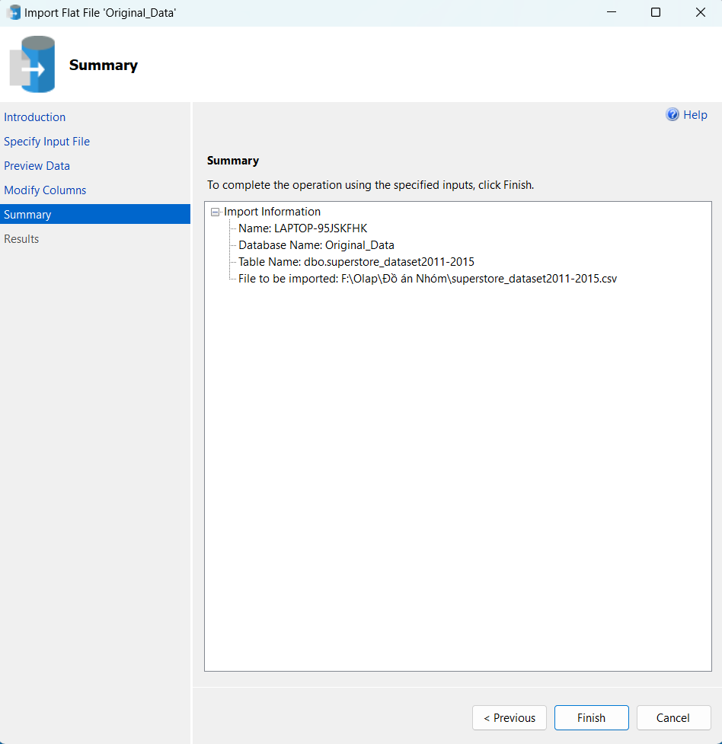

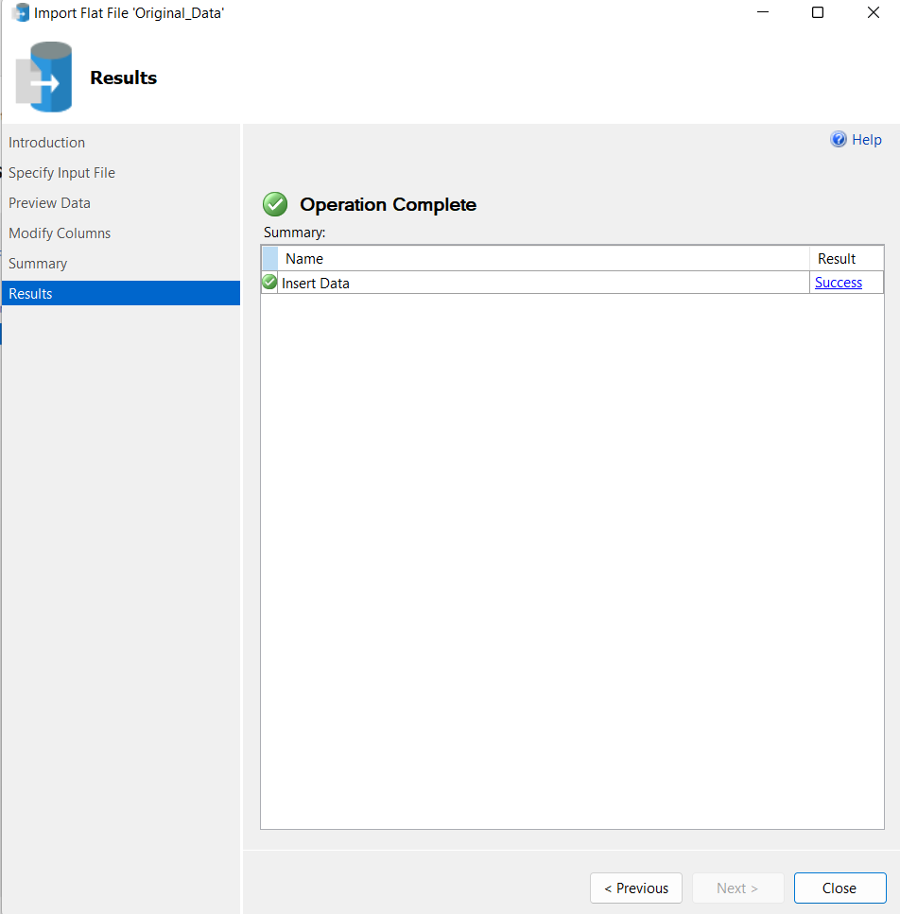

* Dữ liệu gốc sau khi được import trong SQL Server: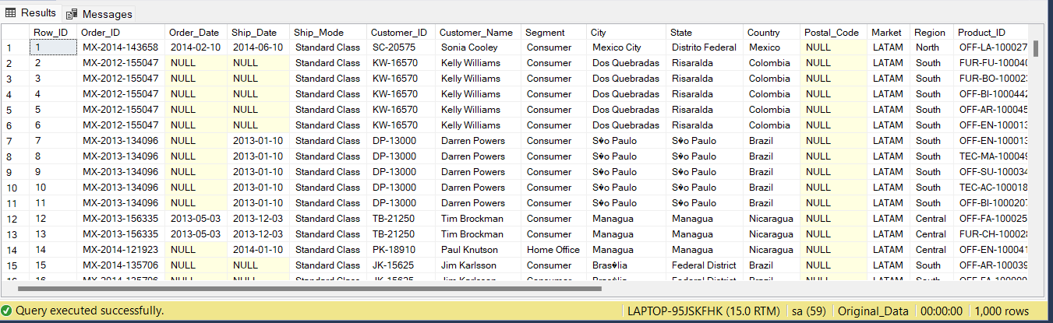

1. **Quá trình làm sạch dữ liệu**

* Quay trở lại Visual Studio, Kéo và tạo Quá trình làm sạch dữ liệu Data Flow Task mới và chọn Edit.

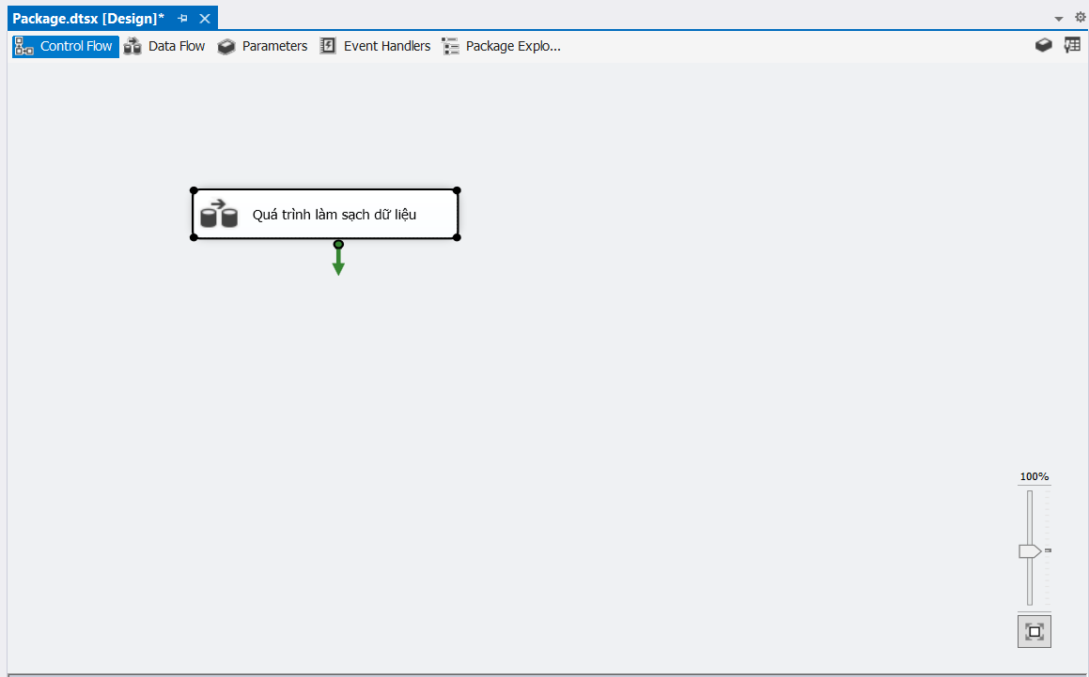

* Kéo và tạo OLE DB Source mới và chọn Edit

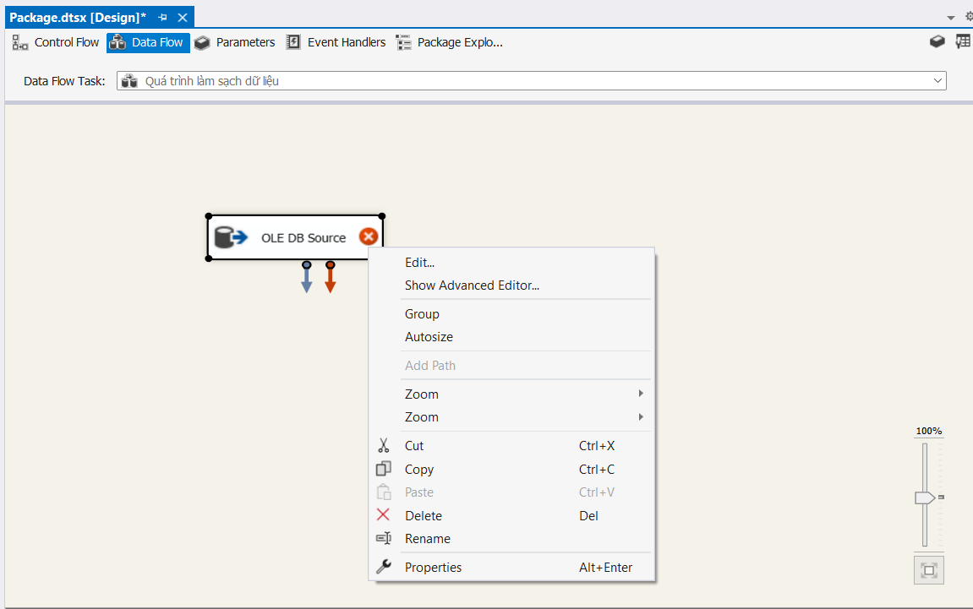

* 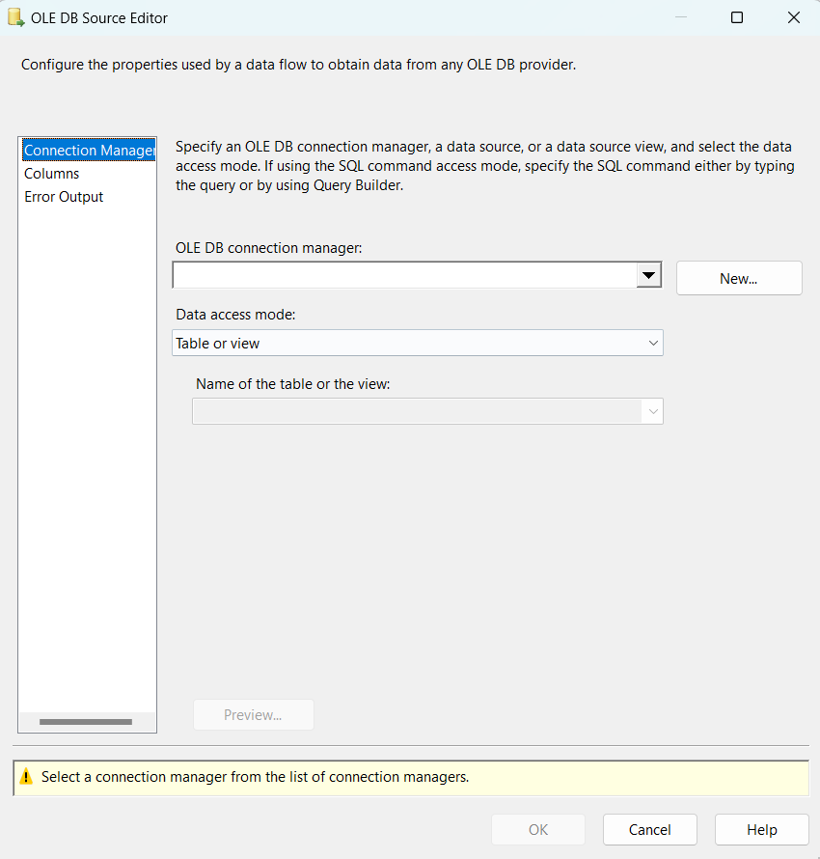Sử dụng kết nối tới bảng trong database Original_Data:

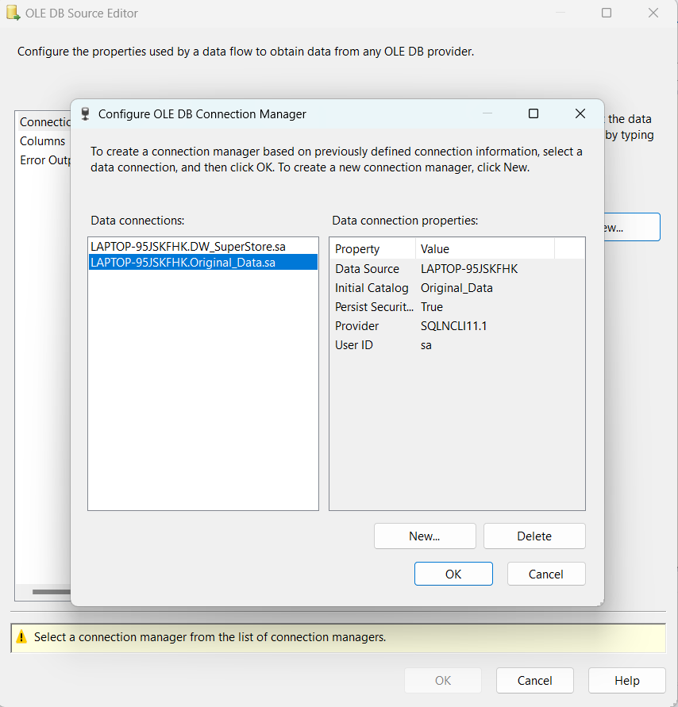

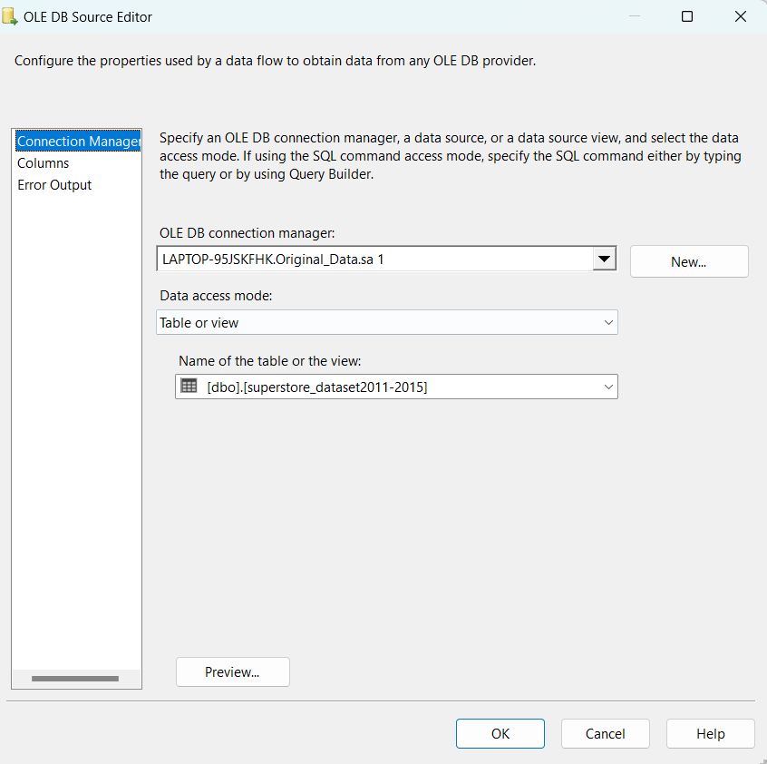

* Kéo thả và tạo Condition Split để tạo điều kiện lọc các hàng chứa giá trị Null.

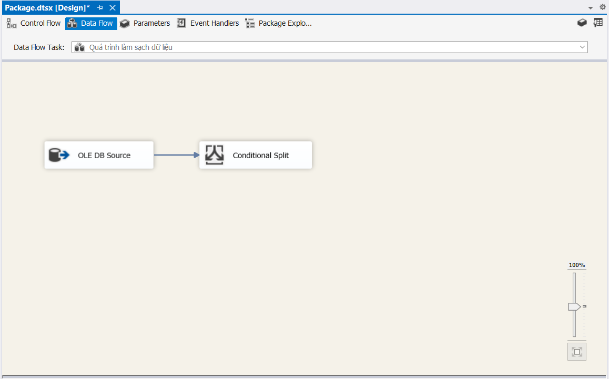

* Sử dụng hàm ISNULL (<<expression>>) để lọc giá trị NULL, lọc hết tất cả các cột với điều kiện hoặc. Đặt tên cho output này là Null_Output và đặt tên output mặc định là NotNull_Output.

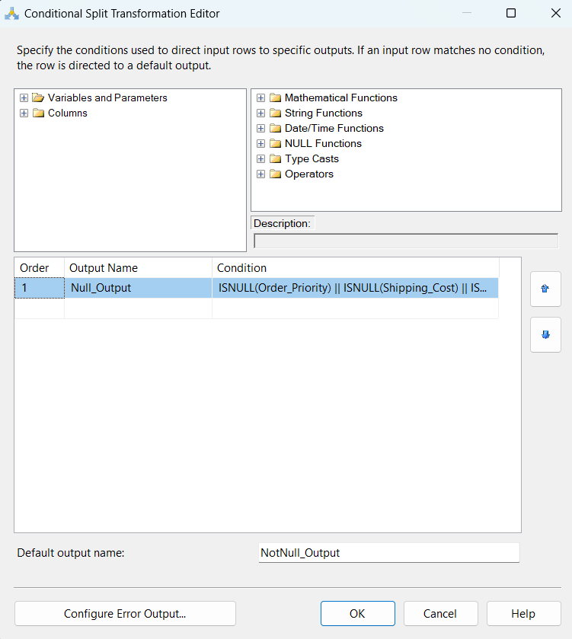

* Kéo thả và tạo OLE DB Destination và chọn Edit.

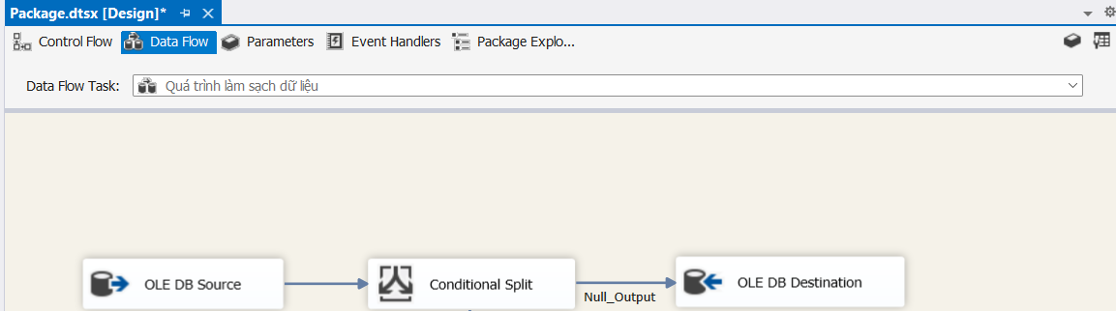

* Chọn kết nối tới database DW_Pollution và chọn New… để tạo một bảng mới ở database  
  này để chứa bảng NullData, giữ các dòng dữ liệu có cột chứa giá trị NULL.

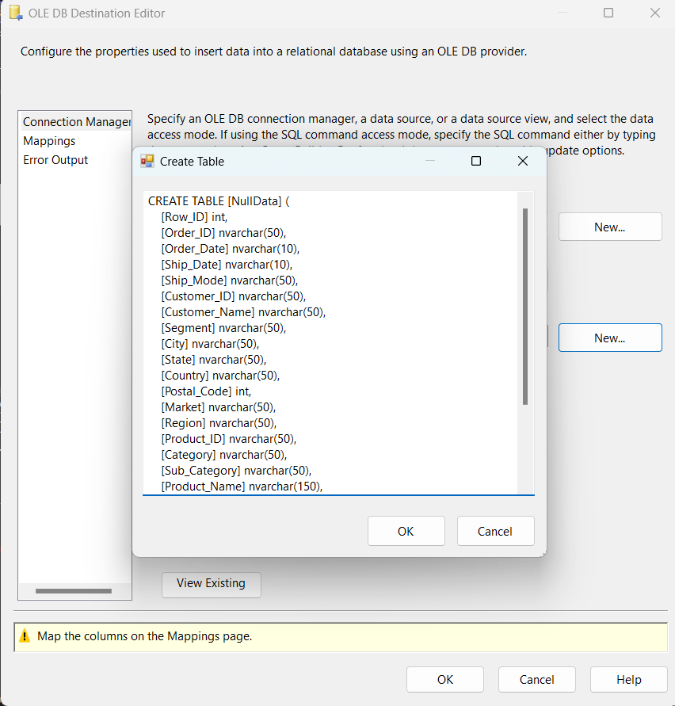

* Kiểm tra việc mapping các thuộc tính và chọn OK.

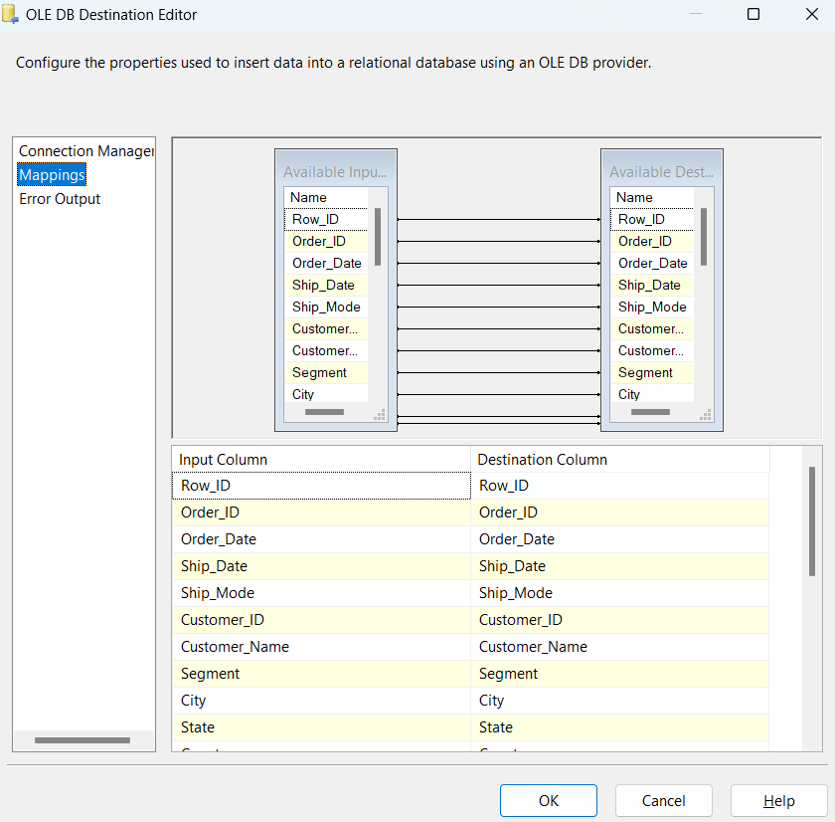

* Tiếp theo kéo thả và tạo Sort, nhận đầu vào là NotNull_Output từ Conditional Split và chọn Edit

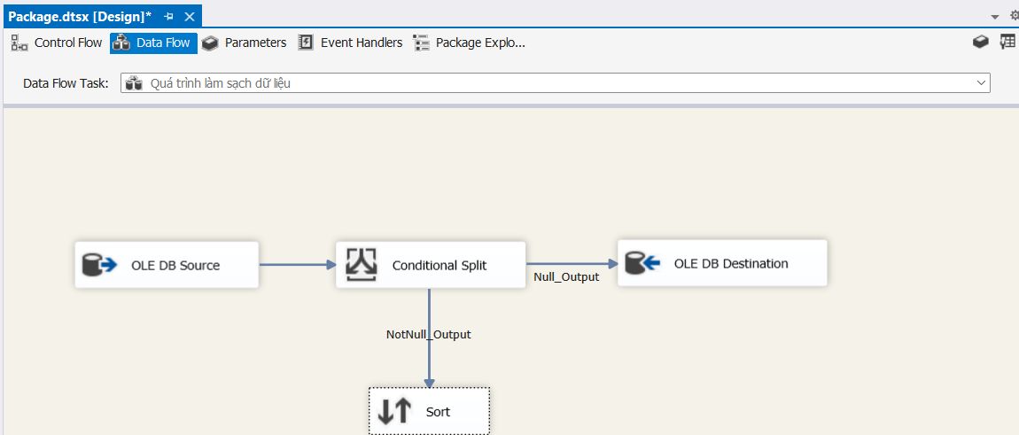

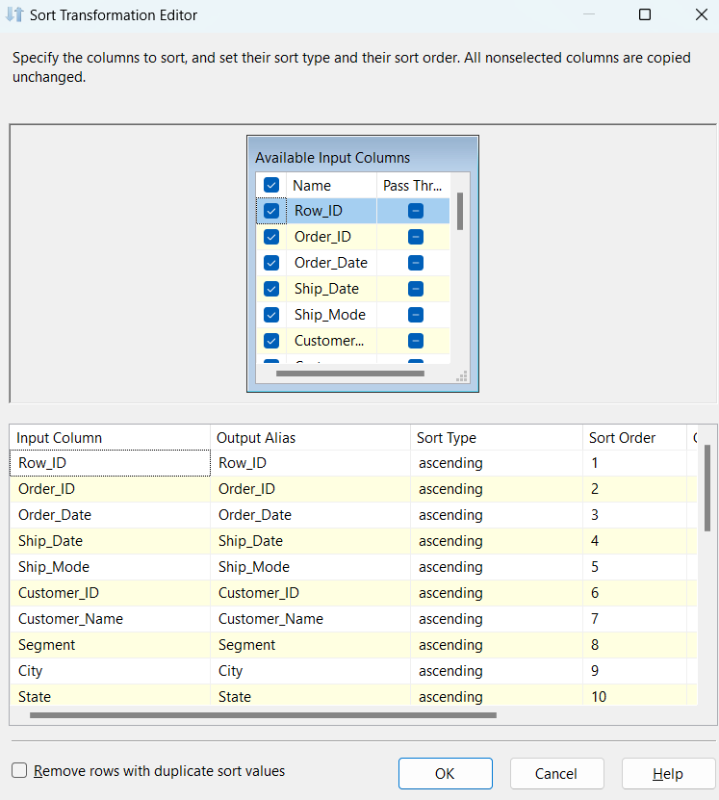

* Chọn kết nối tới database OriginalData và nhấp New… để tạo mới bảng CleanData chứa dữ liệu hoàn chỉnh sau khi làm sạch

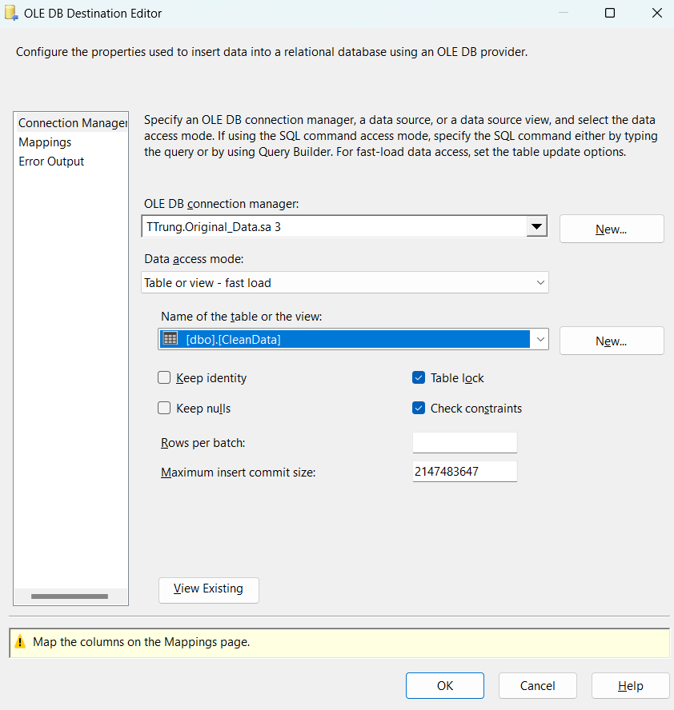

* Chỉnh sửa SQL để tạo bảng CleanData

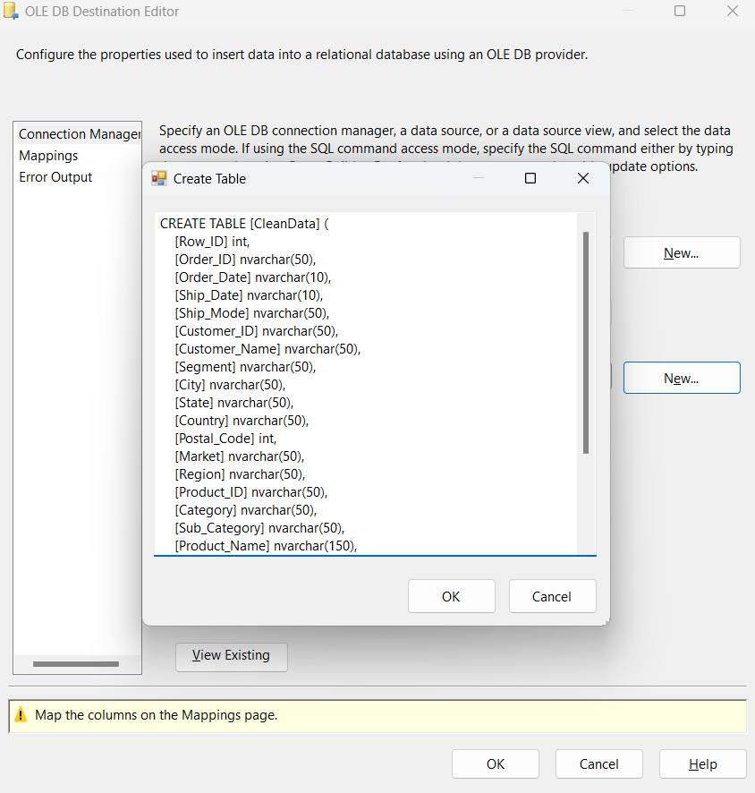

* Kiểm tra việc map các thuộc tính

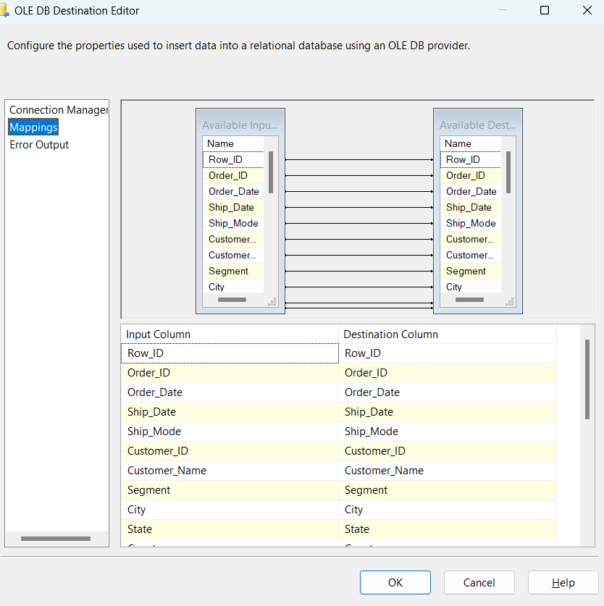

* Data Flow Quá trình làm sạch dữ liệu sau khi hoàn thành:

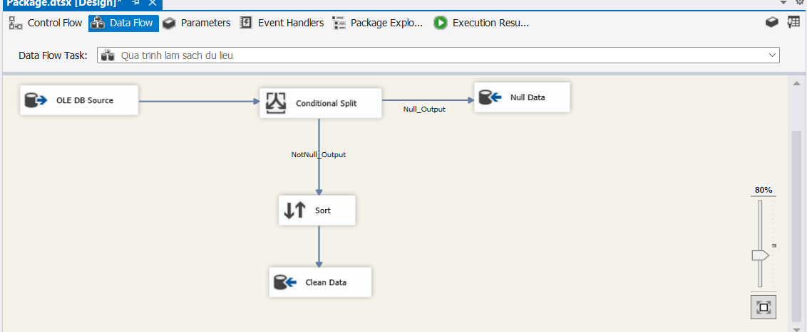

1. **Quá trình tạo các bảng Dimension**

* Kéo thả và tạo mới Sequence Container để chứa Control Flow tạo bảng Dim_Customer, Dim_Product, Dim_Order, Dim_Shipping và thực thi cùng lúc.

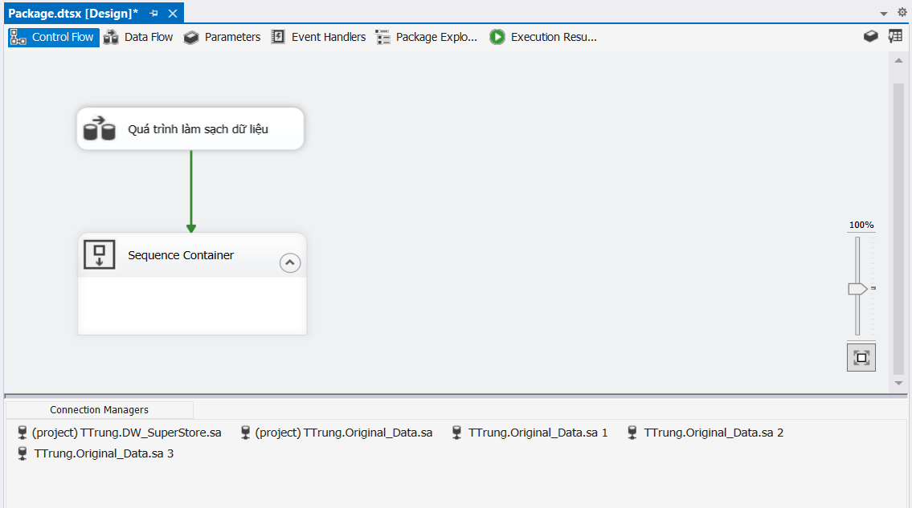

### Tạo bảng Dim_Customer

Kéo thả và tạo mới Data Flow Dim_Customer và chọn Edit.

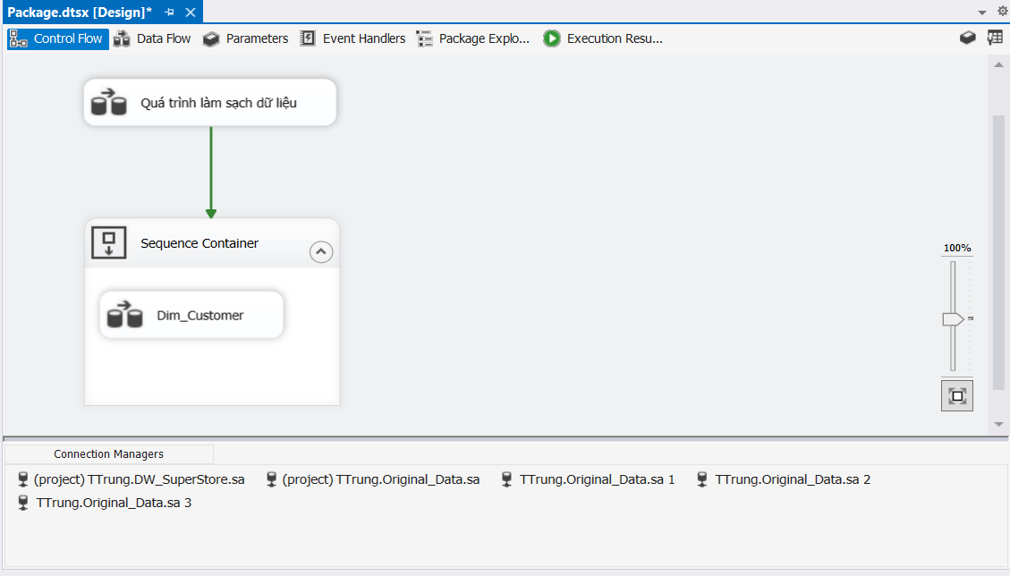

* Kéo thả và tạo mới OLE DB Source và chọn tiếp Edit.

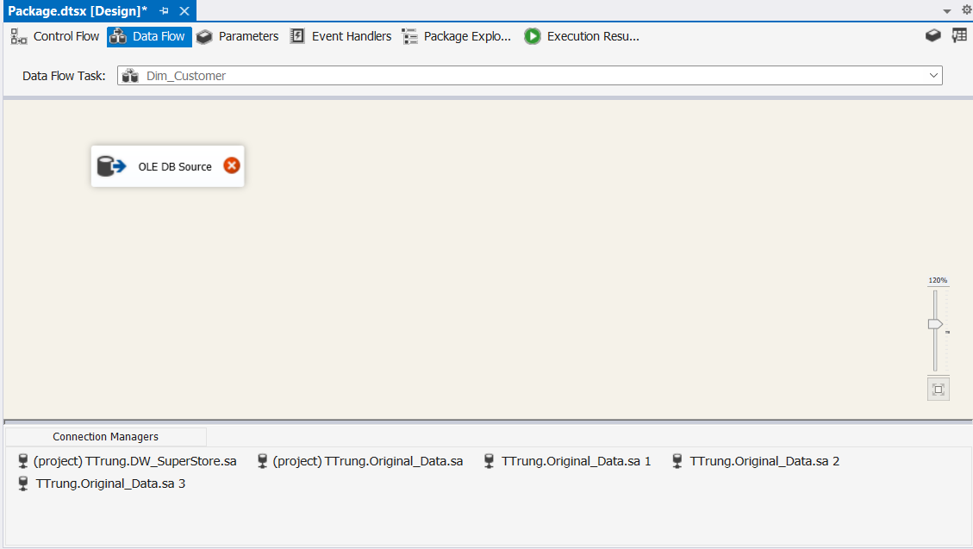

* Chọn kết nối tới database OriginalData và chọn bảng CleanData để làm nguồn dữ liệu. Sau đó nhấn OK

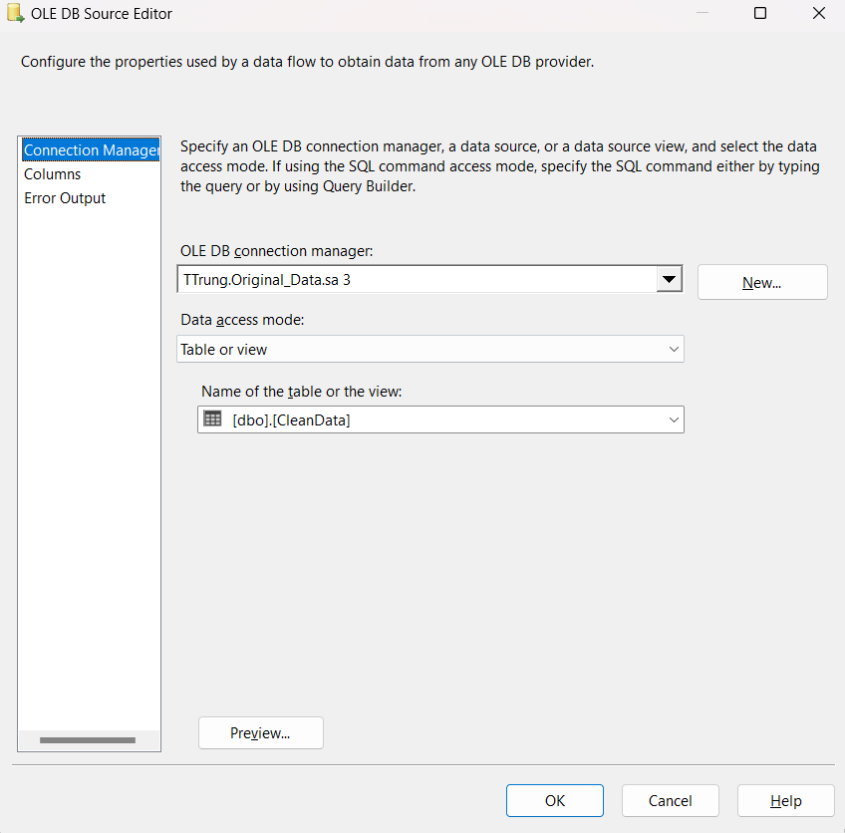

* Kéo thả và tạo mới Aggregate để chọn các thuộc tính cần tạo bảng Dim_Location.

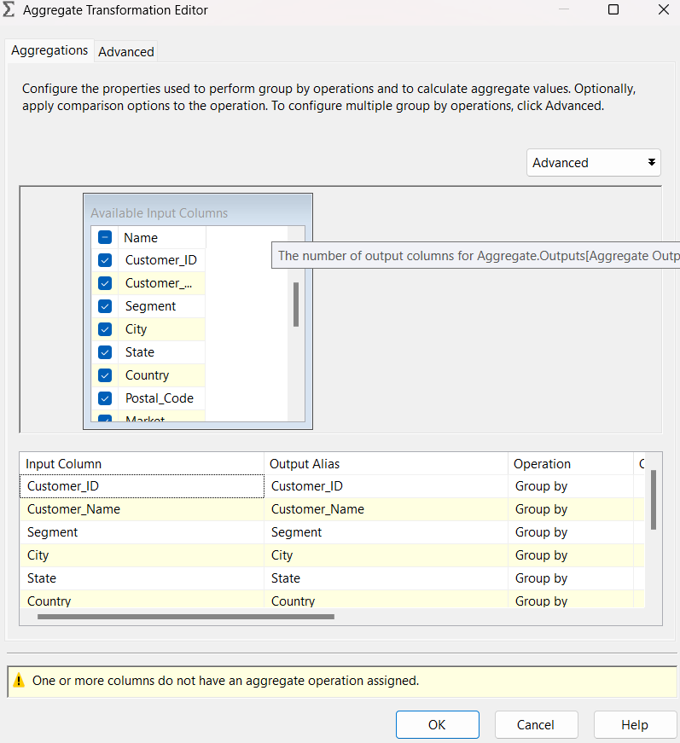

* Sau đó nhấn OK
* Kéo thả và tạo mới Sort, chọn Edit để chỉnh sửa.

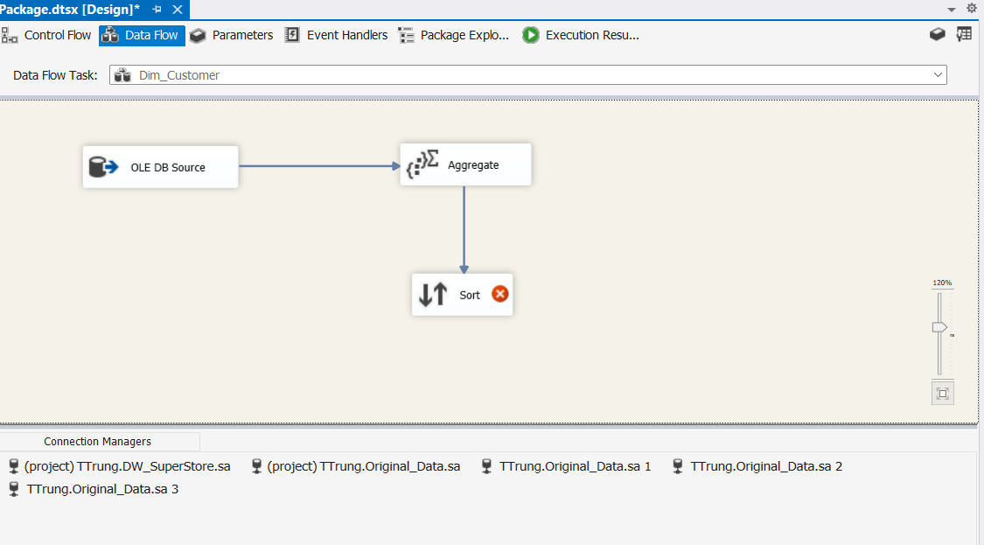

* Chọn các thuộc tính cần sort

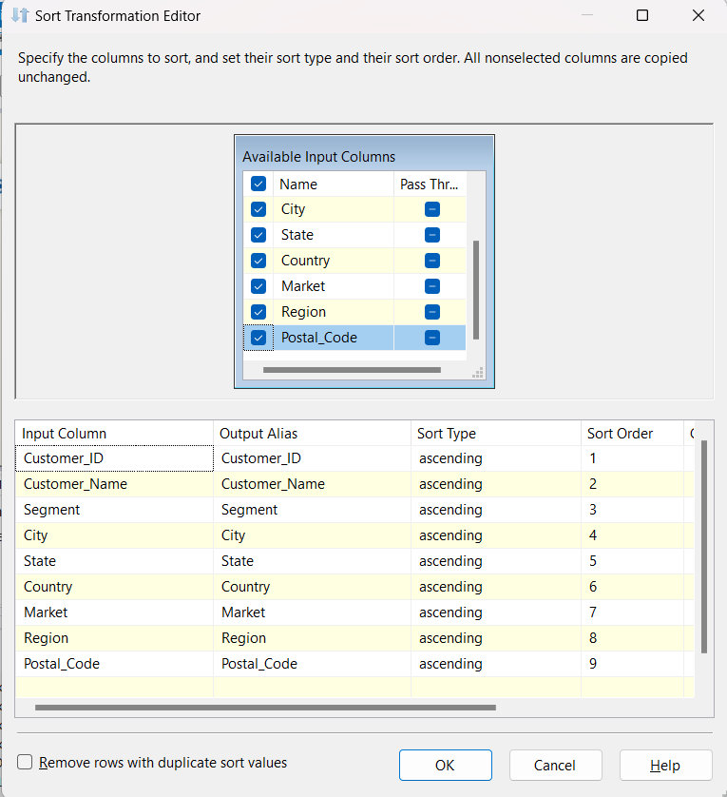

* Kéo thả và tạo mới OLE DB Destination, chọn Edit để chỉnh sửa

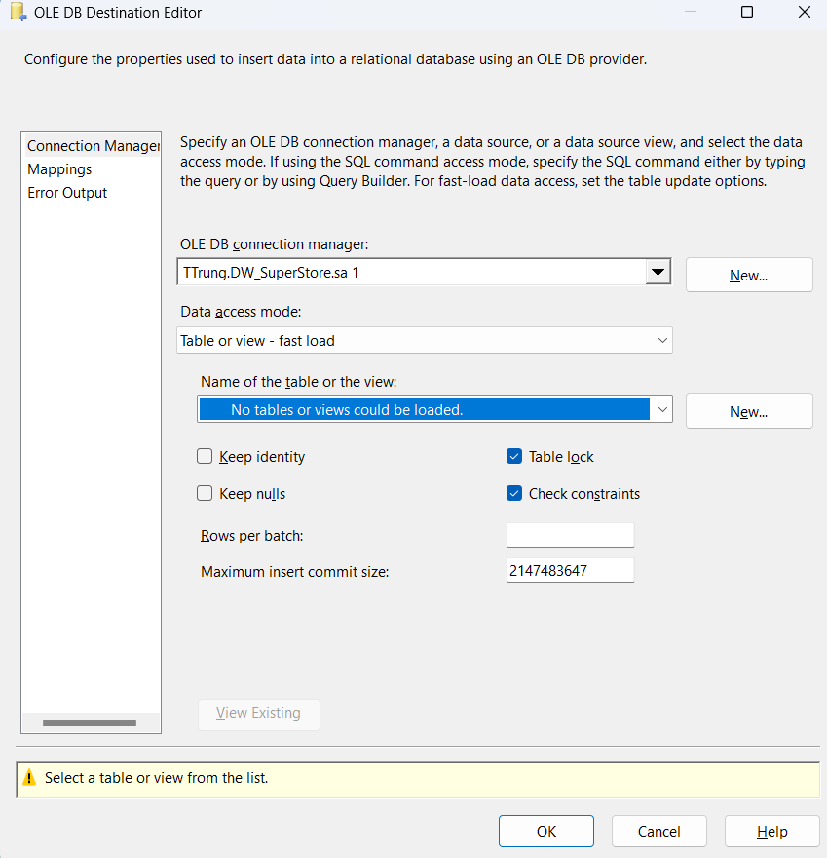

* Nhấn New… để tạo mới bảng Dim_Customer

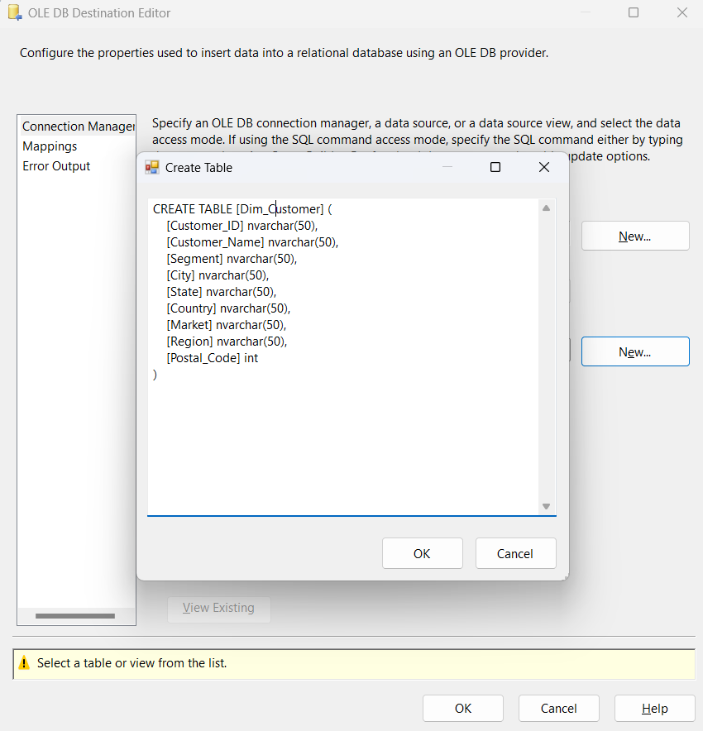

* Kiểm tra việc map các thuộc tính.

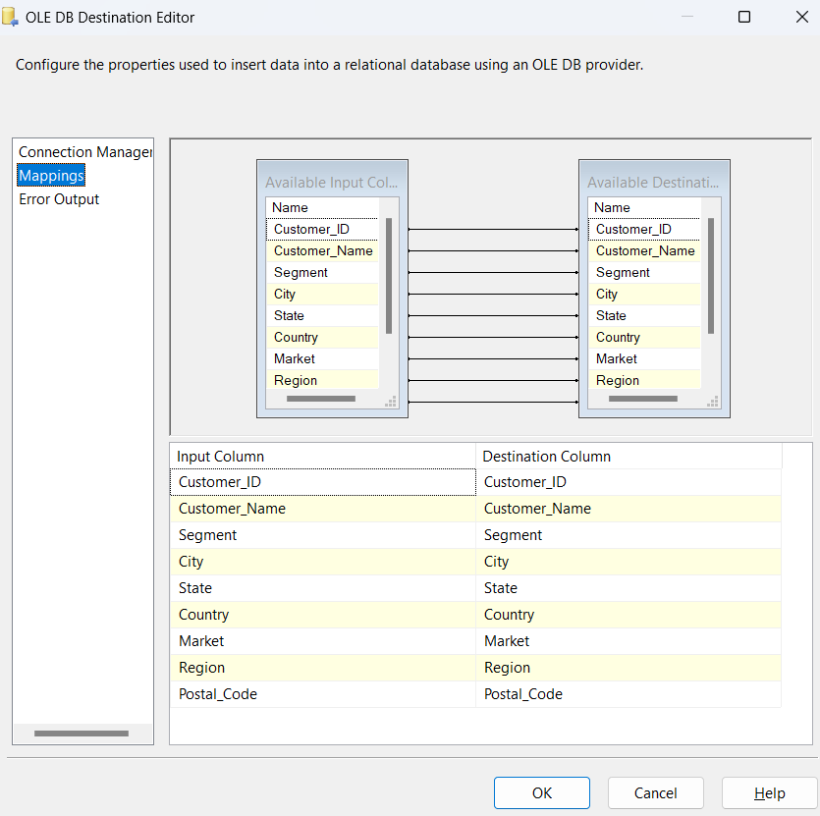

### Tạo bảng Dim_Product

* Kéo thả và tạo mới Data Flow Task Dim_Product cho vào Sequence Container và chọn Edit để chỉnh sửa.

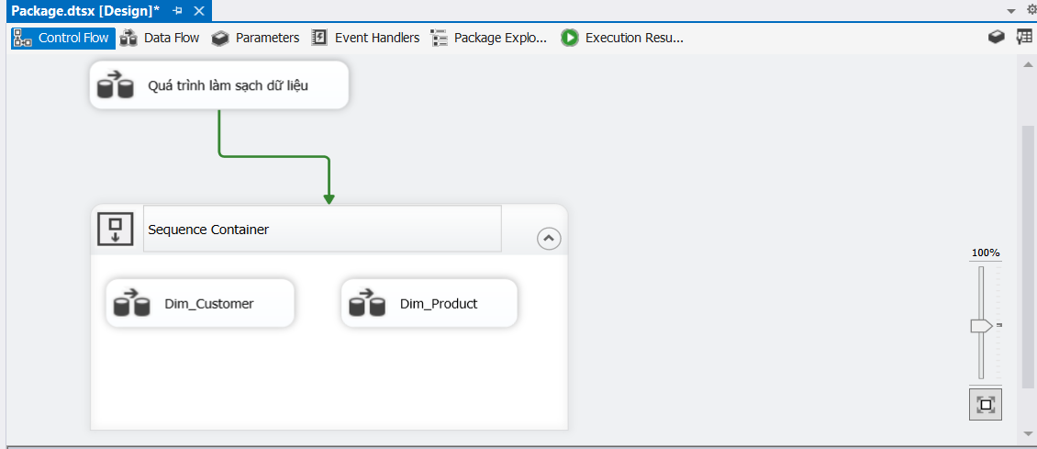

* Kéo thả và tạo mới OLE DB Source và chọn Edit
* Chọn kết nối tới bảng CleanData trong database OriginalData.

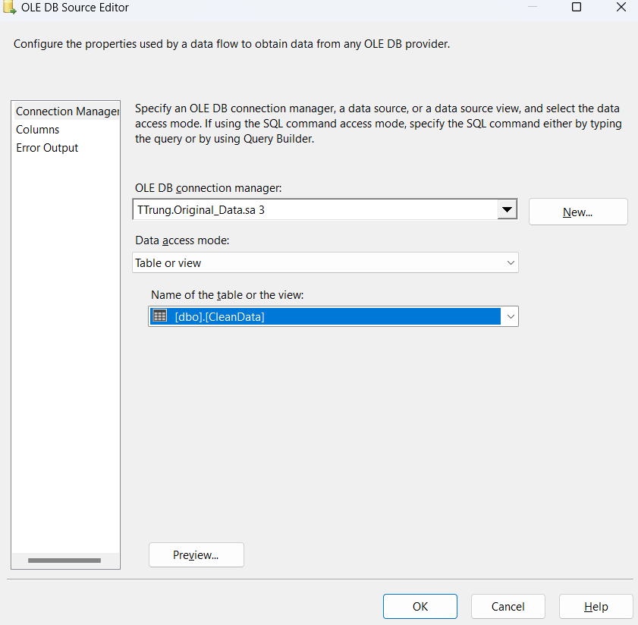

* Kéo thả và tạo mới Aggregate để chọn chỉ các thuộc tính cần có để tạo bảng Dim_Product

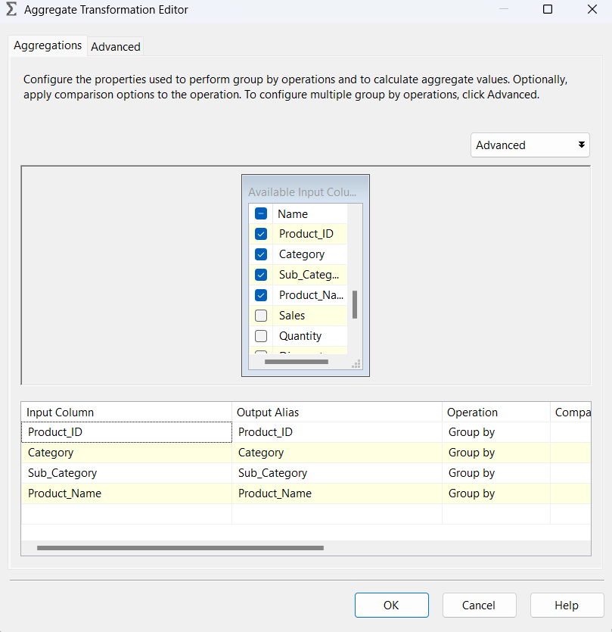

* Kéo thả và tạo mới Sort.

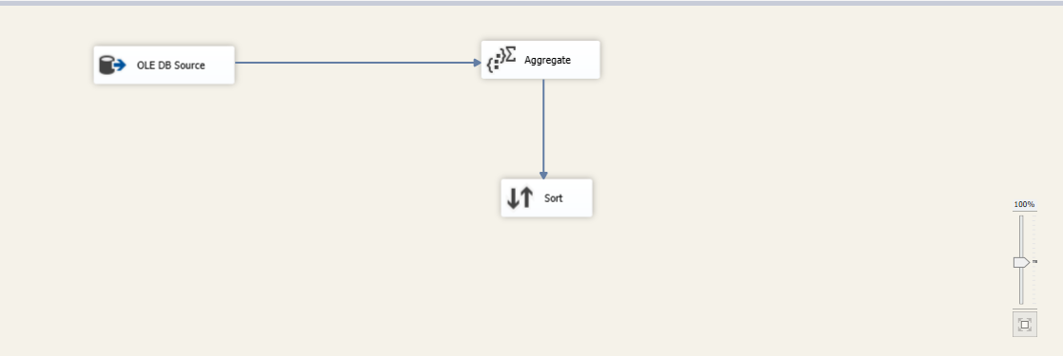

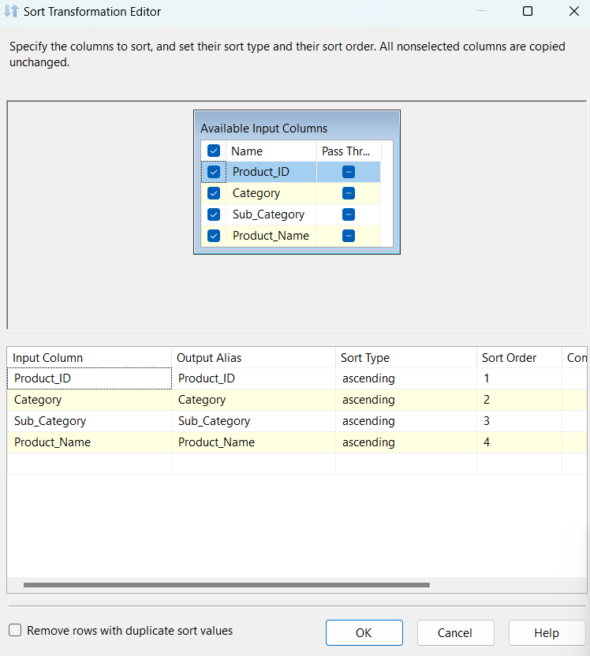

* Kéo thả OLD DB Destination

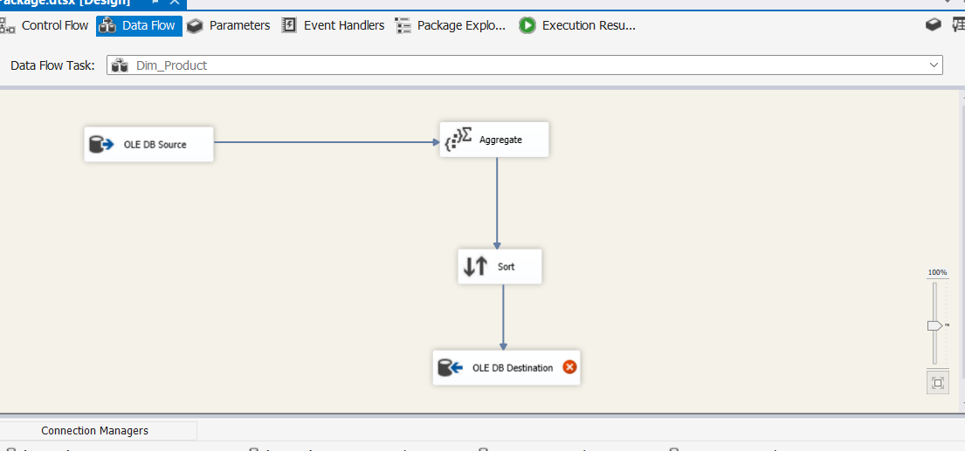

* Chọn Edit và nhấn New… để tạo mới bảng Dim_Product

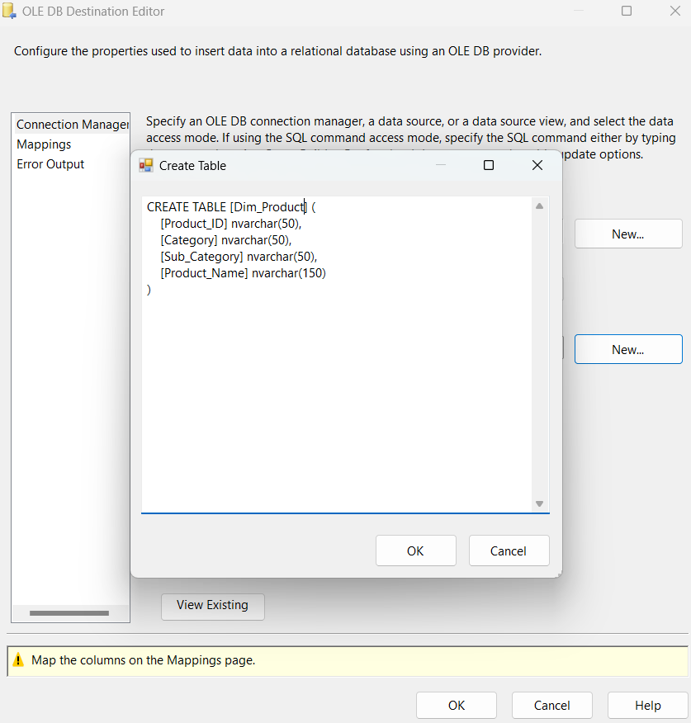

* Kiểm tra mapping các thuộc tính

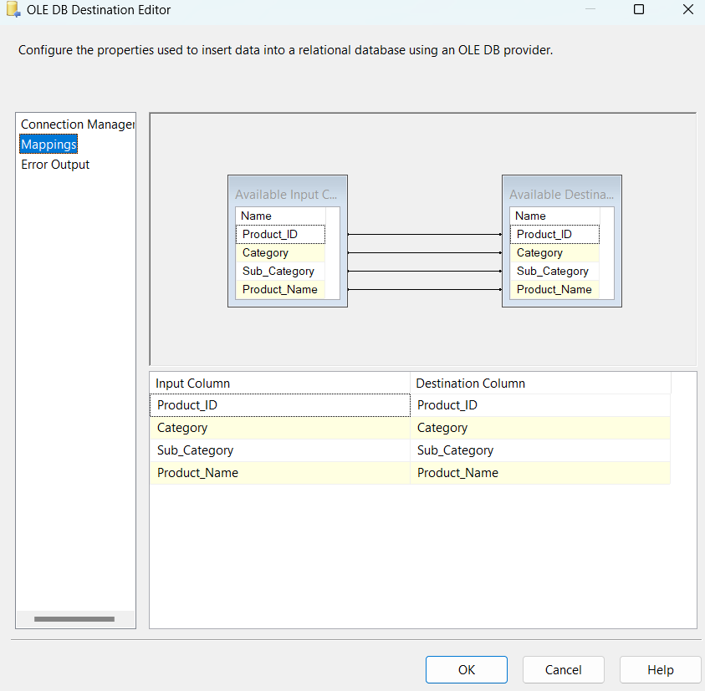

* Dataflow sau khi hoàng thành Dim_Product

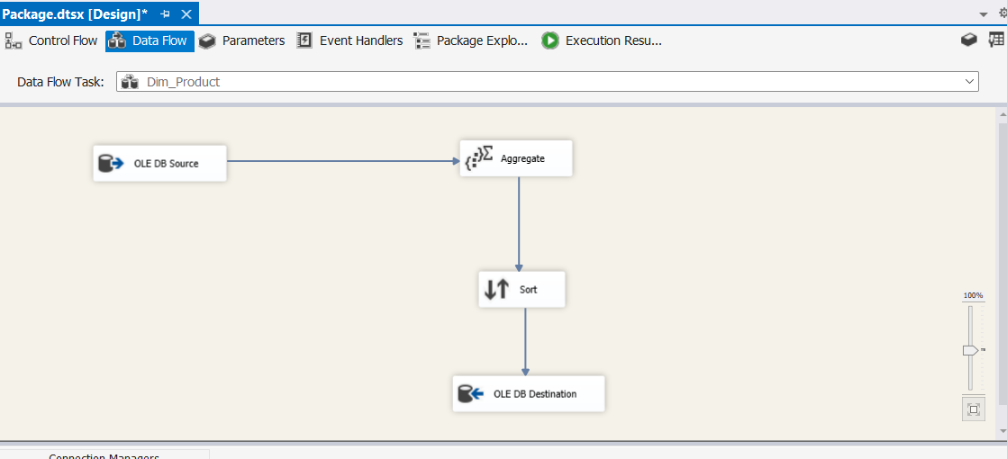

* 1. Tạo bảng Dim_Order
* Kéo thả và tạo mới Data Flow Dim_Order và chọn Edit.

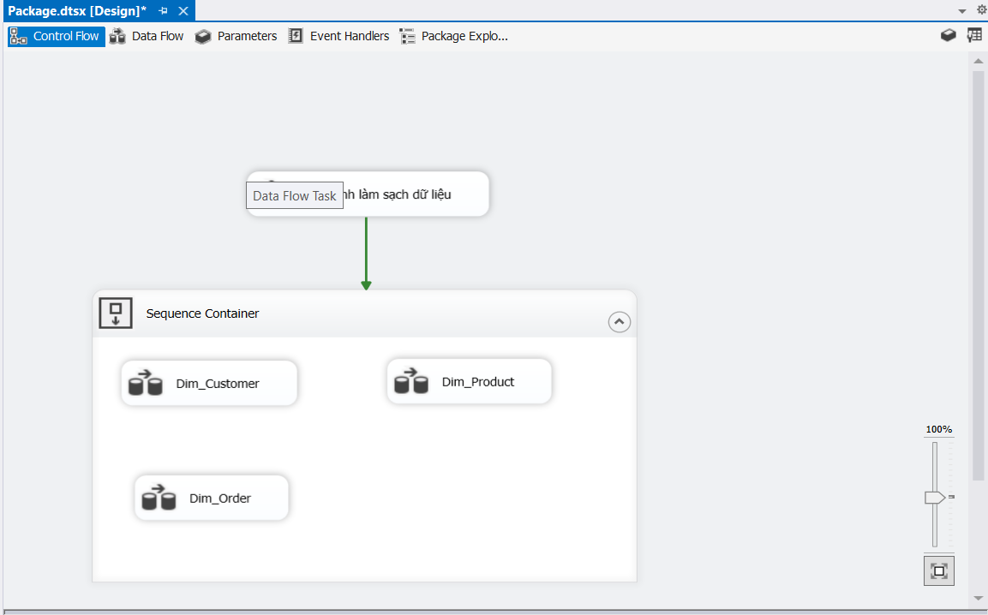

* Kéo thả và tạo mới OLE DB Source và chọn tiếp Edit.



* Chọn kết nối tới database OriginalData và chọn bảng CleanData để làm nguồn dữ liệu. Sau đó nhấn OK



* Kéo thả và tạo mới Aggregate để chọn các thuộc tính cần tạo bảng Dim_Order.

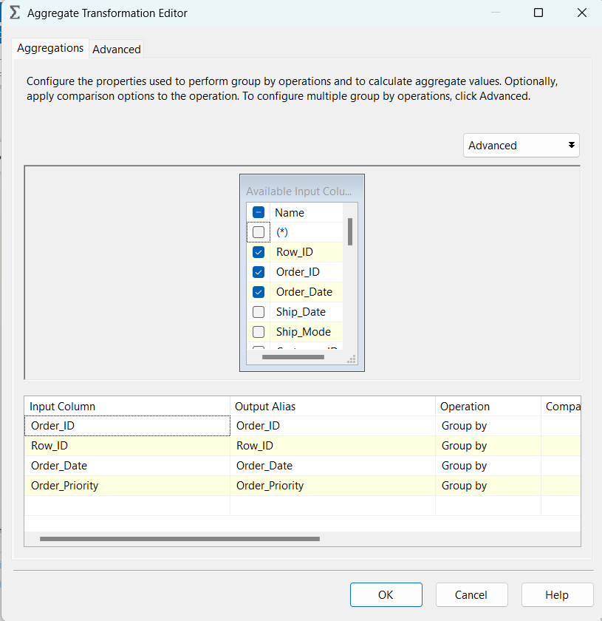

* Sau đó nhấn OK
* Kéo thả và tạo mới Sort, chọn Edit để chỉnh sửa.



* Chọn các thuộc tính cần sort:

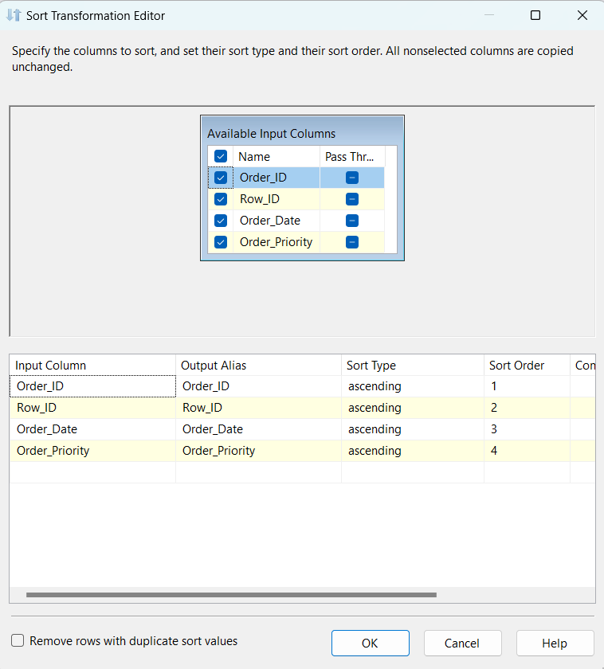

* Kéo thả và tạo mới OLE DB Destination, chọn Edit để chỉnh sửa



* Nhấn New… để tạo mới bảng Dim_Order

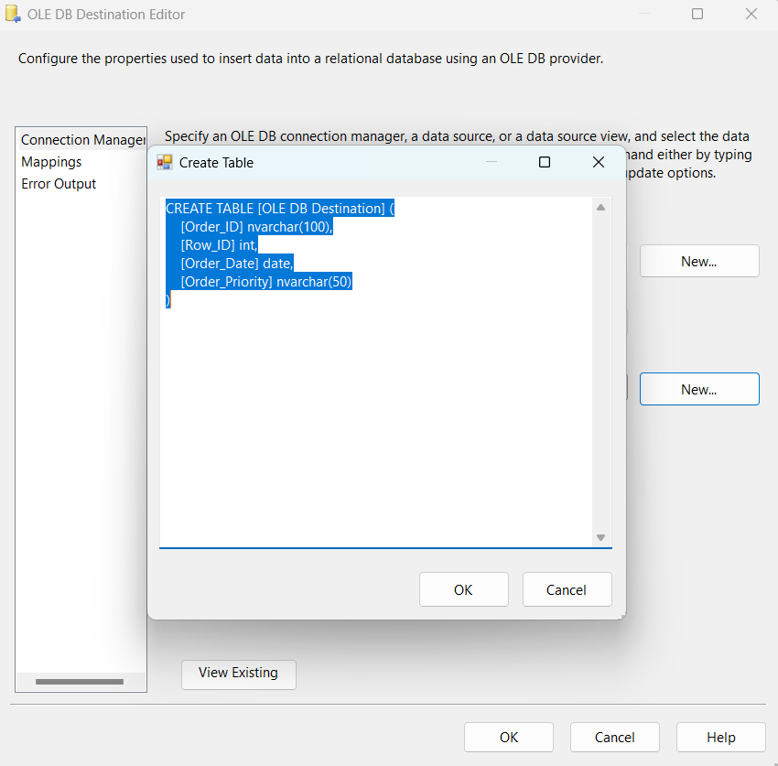

* Kiểm tra việc map các thuộc tính.

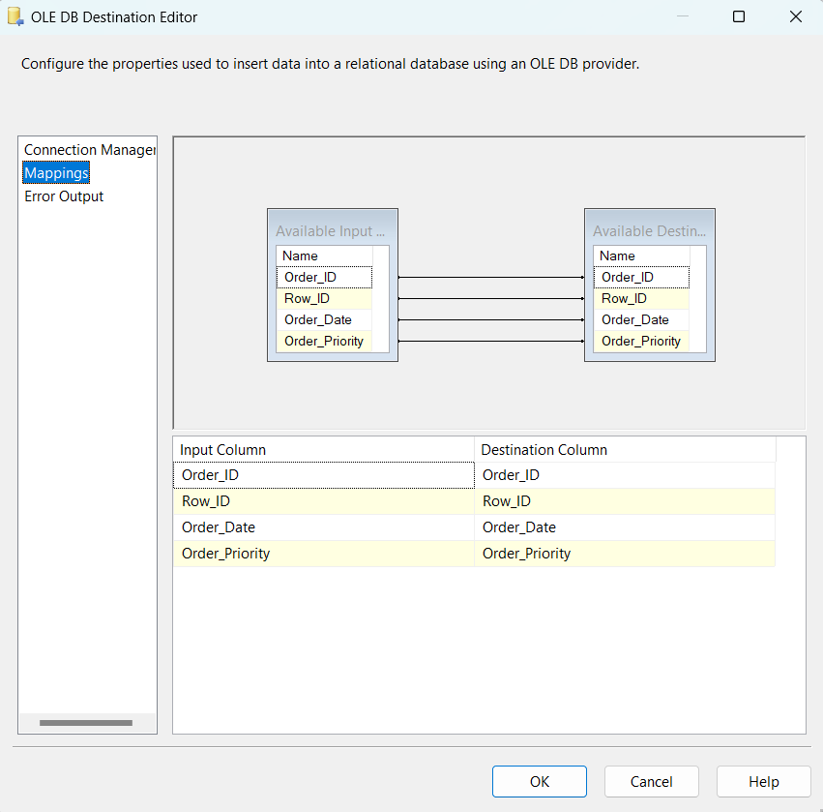

### Tạo bảng Dim_Shipping

* Kéo thả và tạo mới Data Flow Task Dim_Shipping cho vào Sequence Container và chọn Edit để chỉnh sửa.

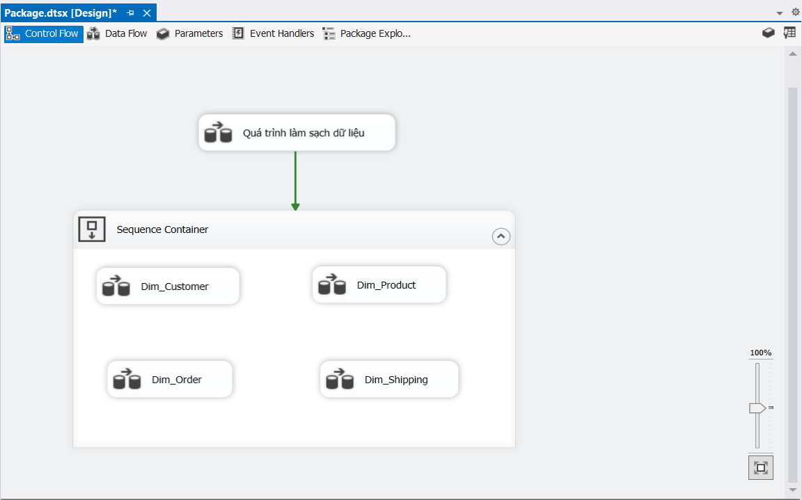

* Kéo thả và tạo mới OLE DB Source và chọn Edit
* Chọn kết nối tới bảng CleanData trong database OriginalData.

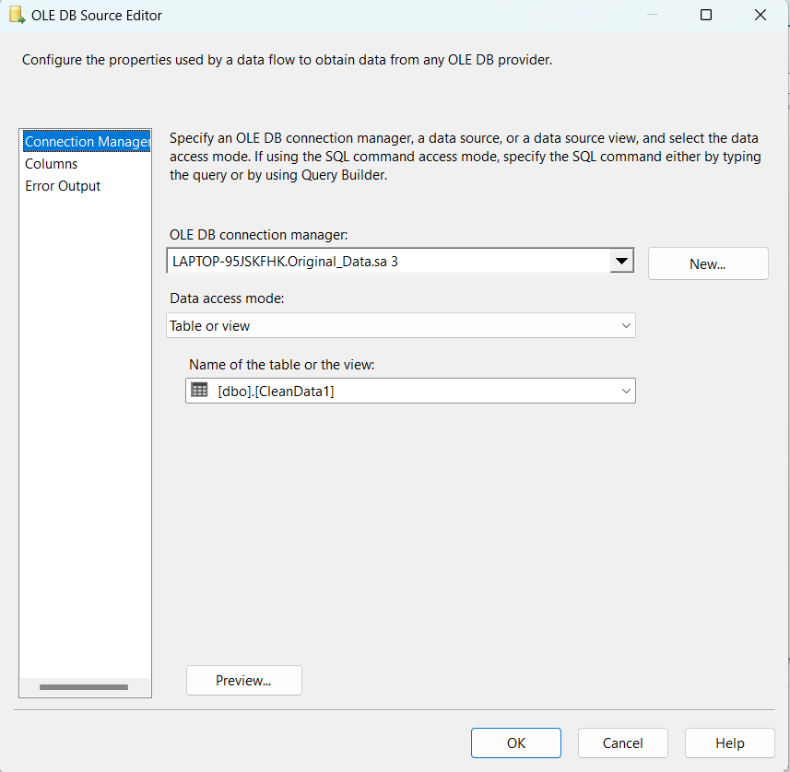

* Kéo thả và tạo mới Aggregate để chọn chỉ các thuộc tính cần có để tạo bảng Dim_Shipping

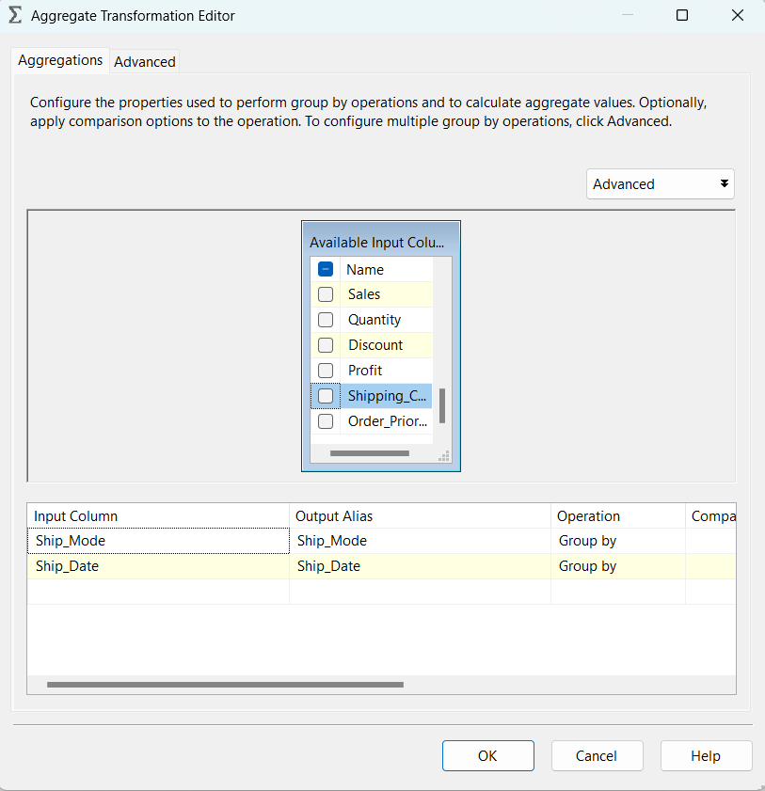

* Kéo thả và tạo mới Sort.



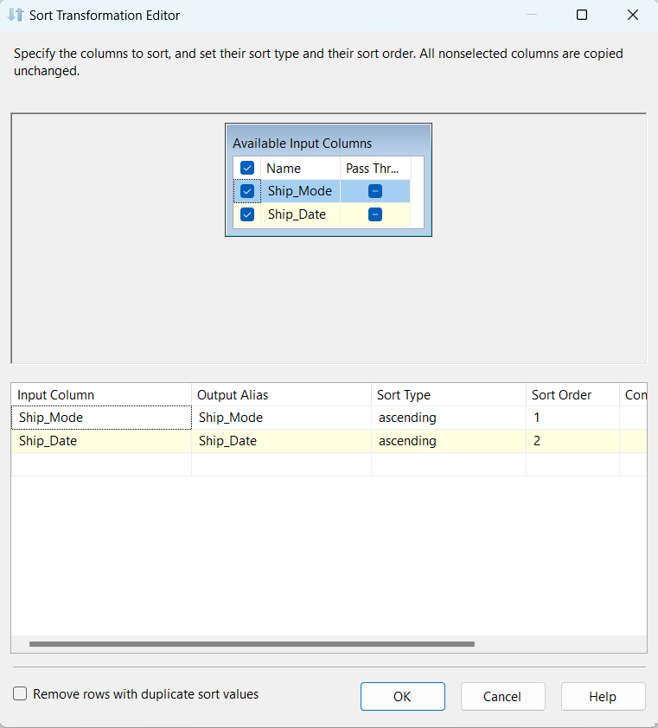

* Tạo và cấu hình “Script Component”: Chọn công cụ Script Component từ SSIS Toolbox.

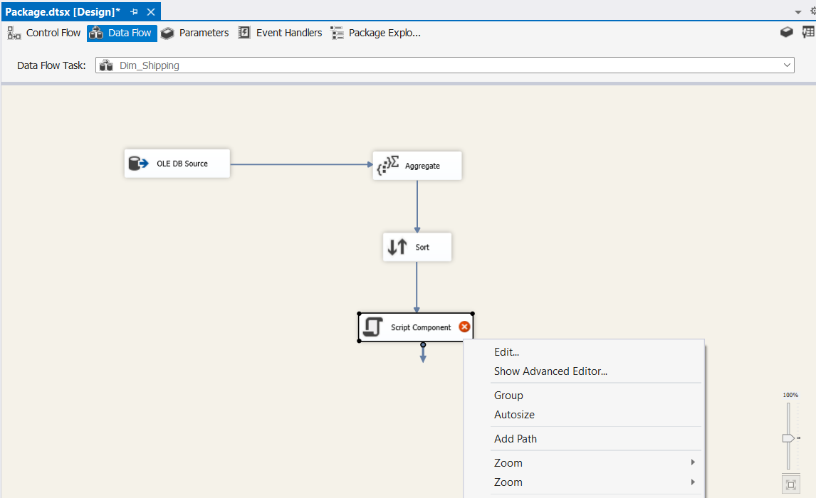

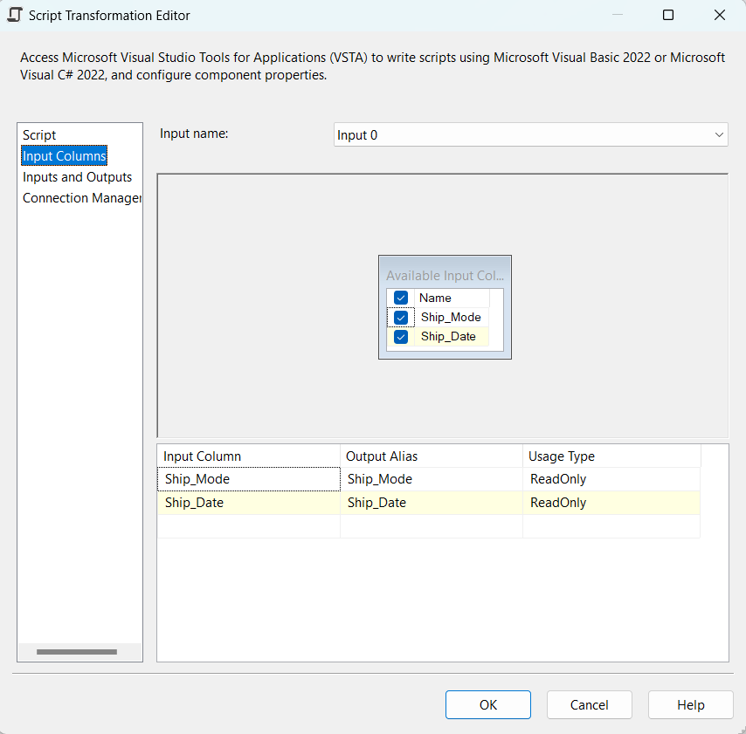

* Ở phần Edit Column, chọn add Column, thêm Column “ShippingID”

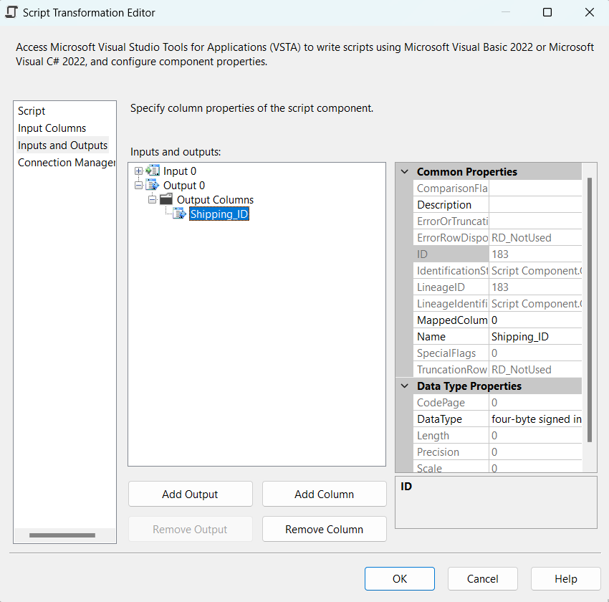

* Ở phần Script chọn Edit Script

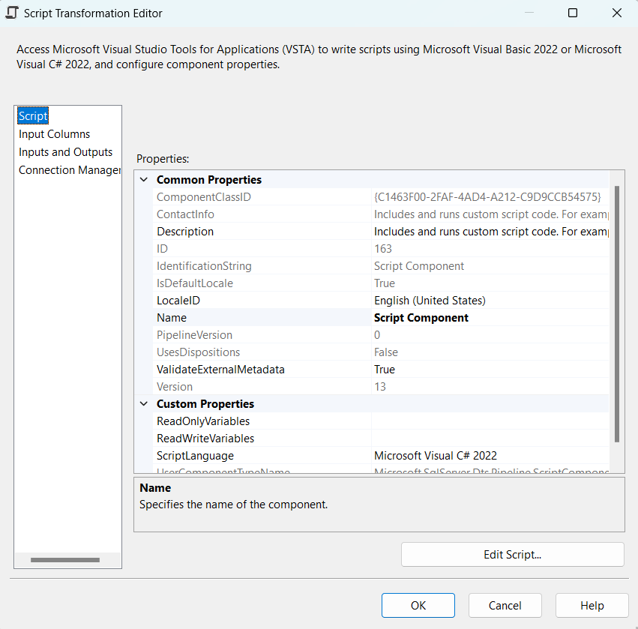

* Thêm biến ShippingID có giá trị là số đếm tăng dần, làm khóa chính

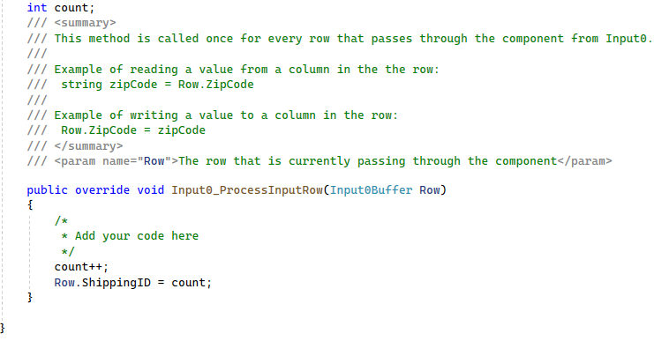

* Chọn Edit và nhấn New… để tạo mới bảng Dim_Shipping

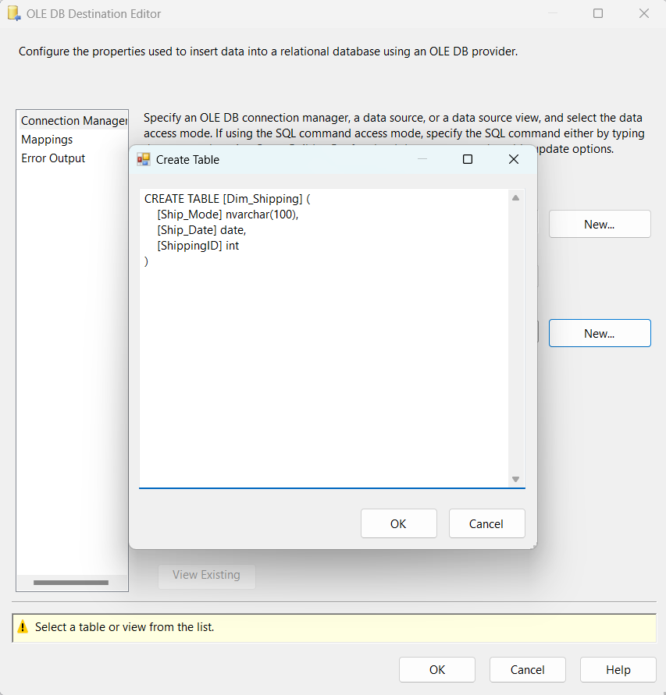

* Kiểm tra mapping các thuộc tính

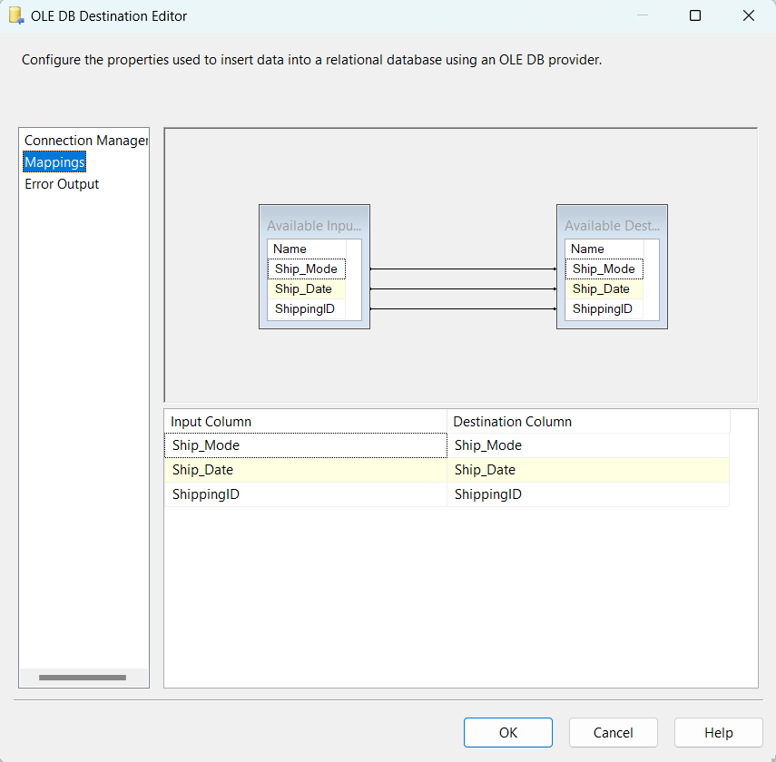

* Dataflow sau khi hoàng thành Dim_Shipping

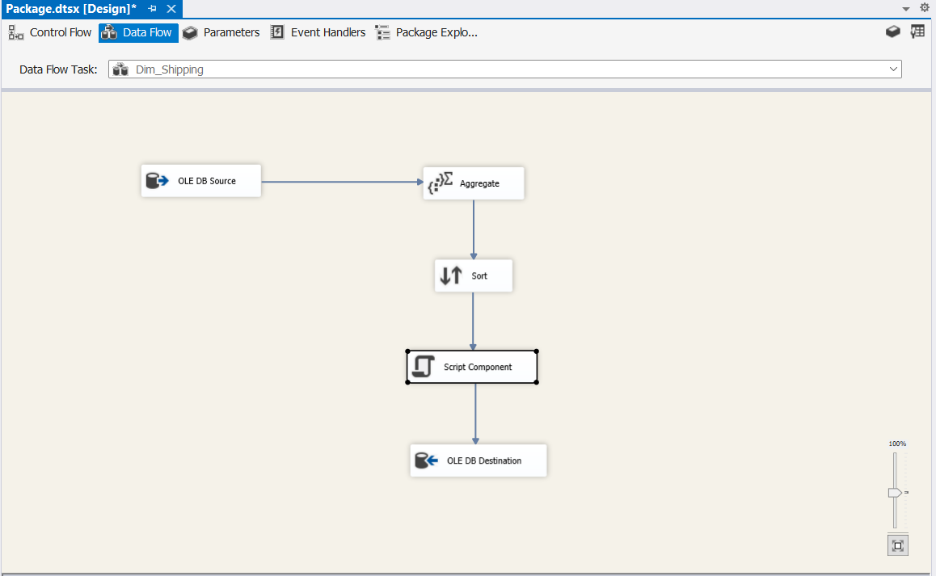

## **Quá trình tạo bảng Fact**

* Kéo thả và tạo mới Data Flow Task Quá trình tạo bảng Fact và chọn Edit để chỉnh sửa.

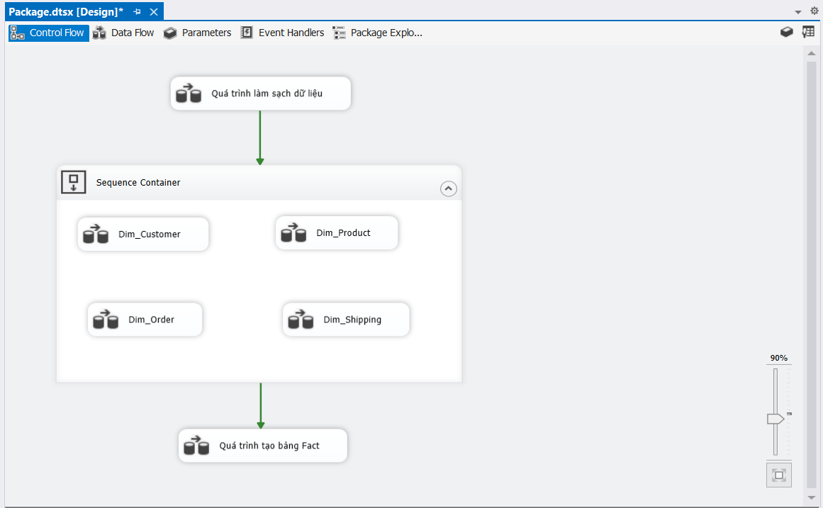

* Kéo thả và tạo mới OLE DB Source và chọn Edit

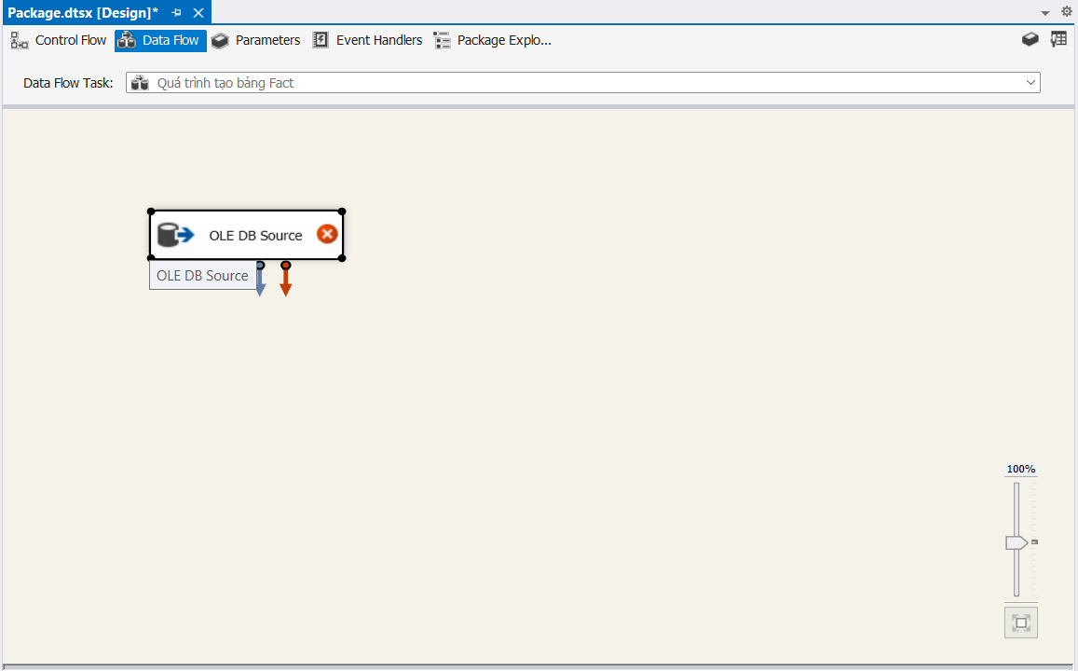

* Chọn kết nối tới database Original_Data và chọn bảng CleanData.

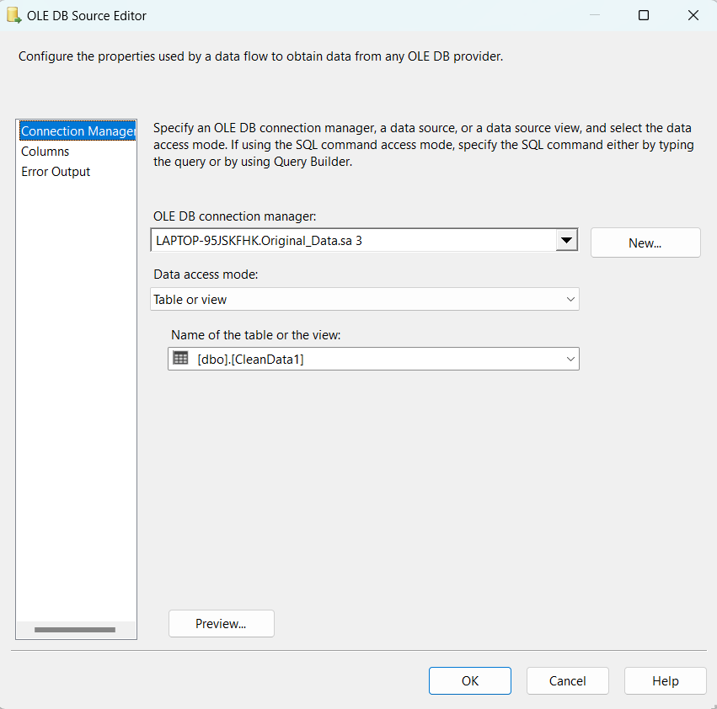

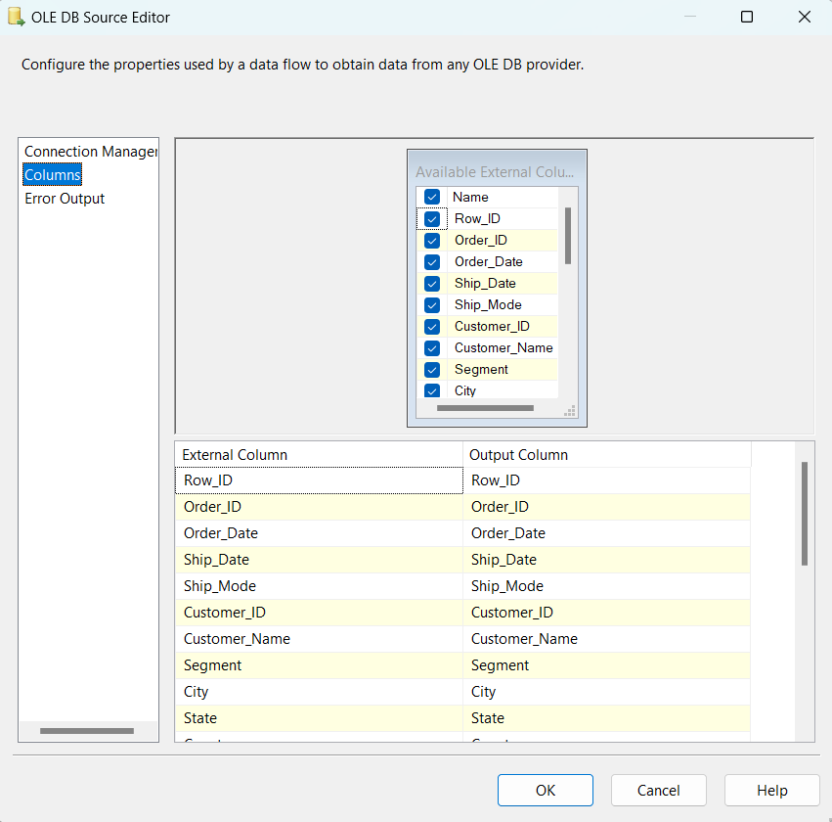

* Kéo thả và tạo mới Look up các thuộc tính từ bảng Dim_Customer ở database DW_SuperStore và chọn Edit

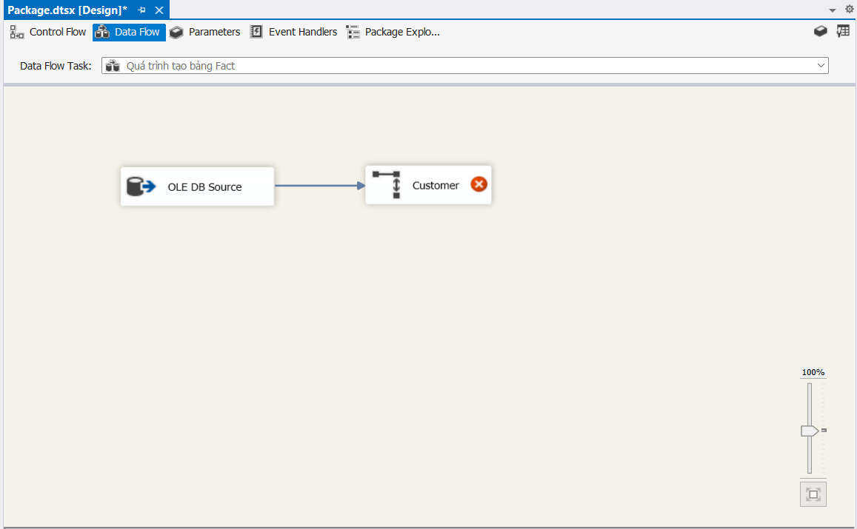

* Chọn Redirect rows to no match output.

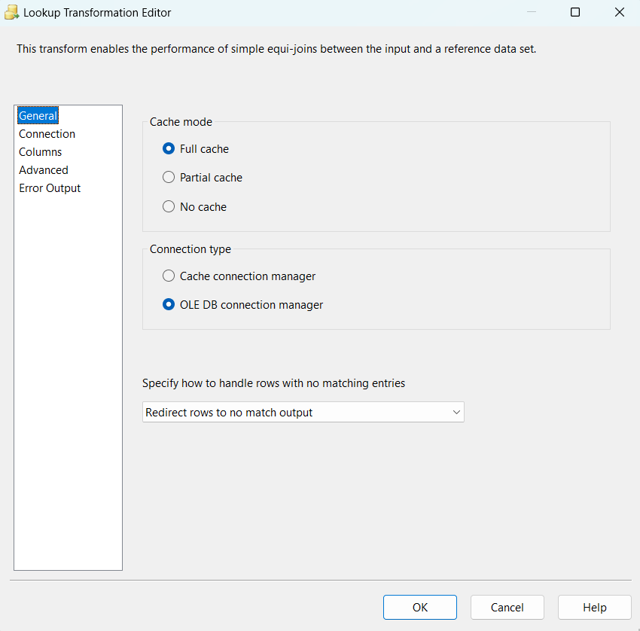

* Chọn connection tới database DW_SuperStore và chọn bảng Dim_Customer

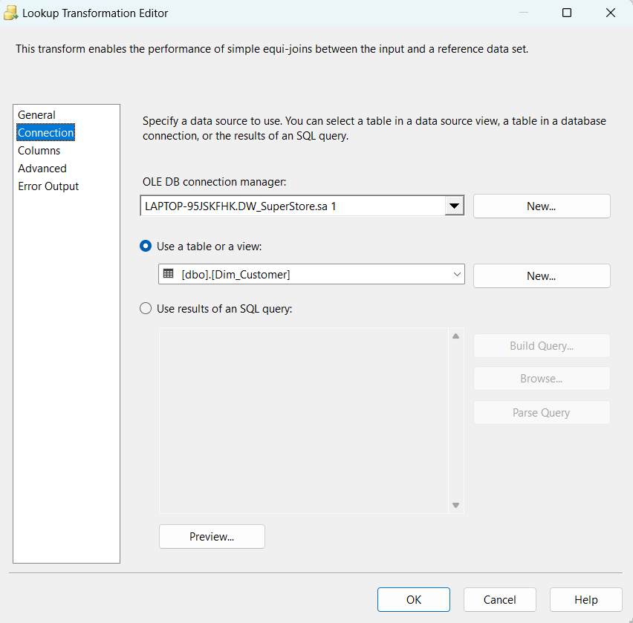

* Chọn cột thuộc tính để look up và nhấn OK.

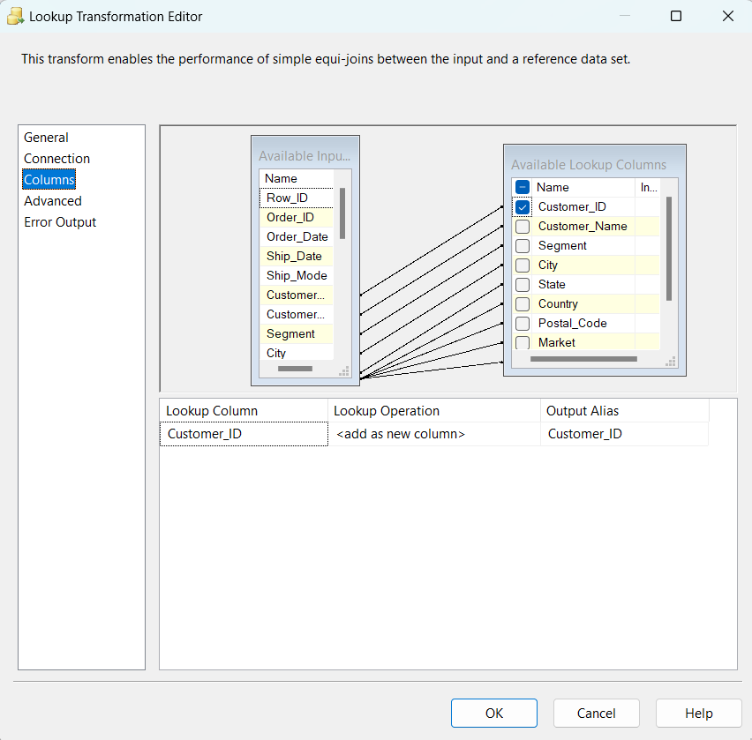

* Kéo thả và tạo mới Look up Product

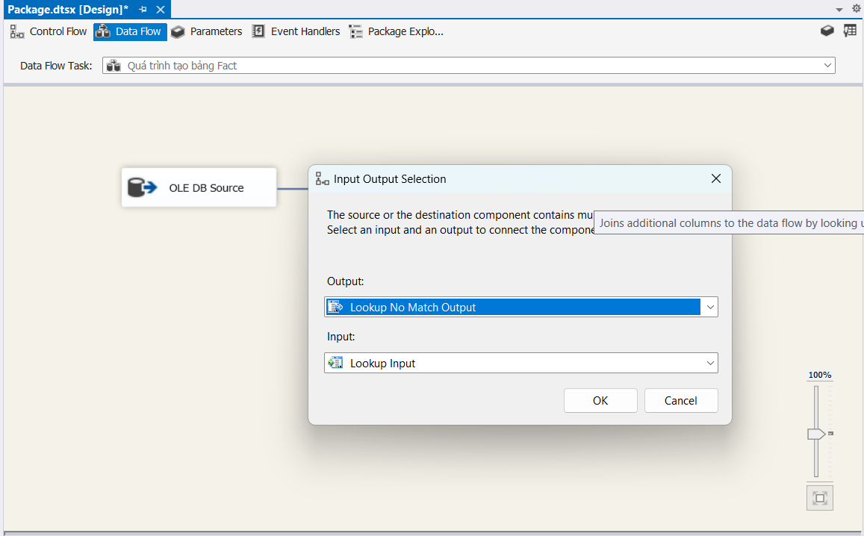

* Chọn Redirect rows to no match output.



* Chọn kết nối tới database DW_SuperStore và chọn bảng Dim_Product.

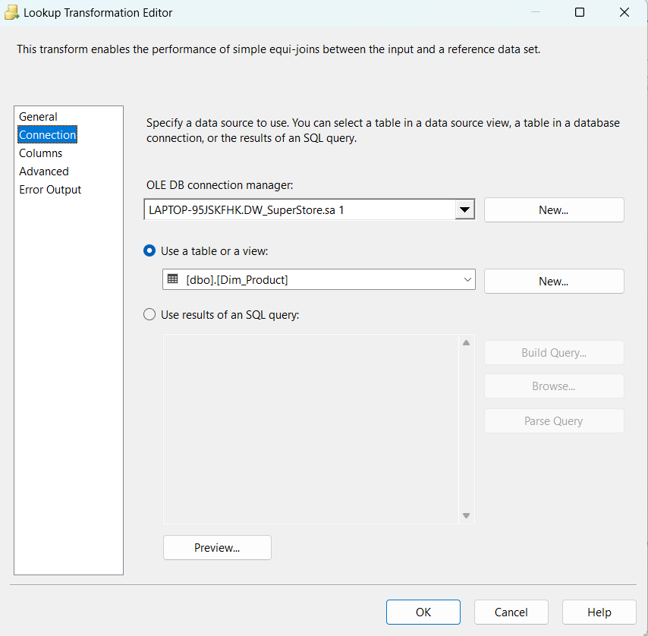

* Chọn cột thuộc tính để look up và nhấn OK.

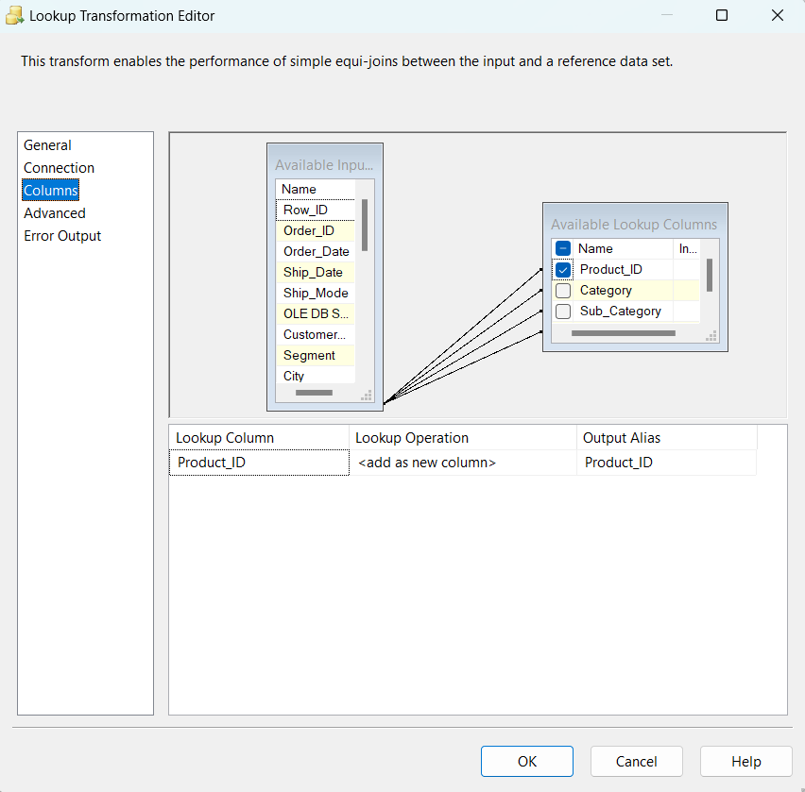

* Kéo thả và tạo mới Look up Order

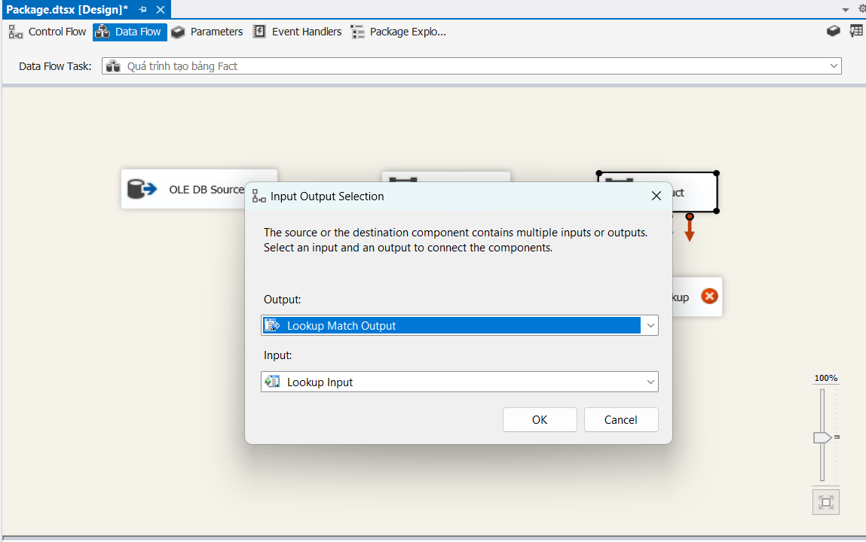

* Chọn Redirect rows to no match output

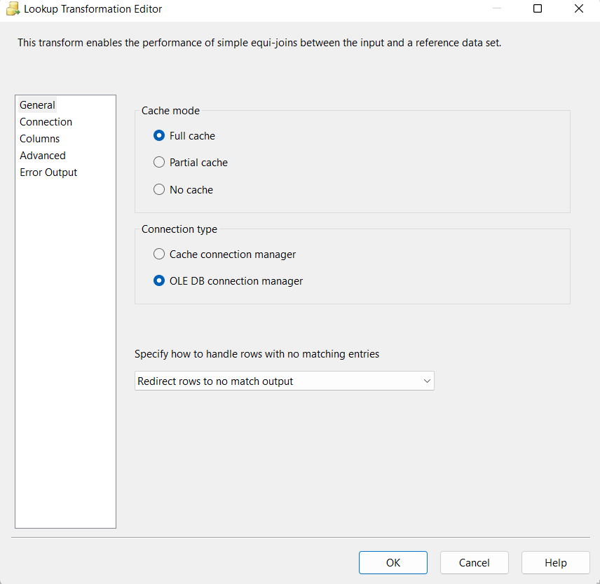

* Chọn kết nối tới database DW_SuperStore và chọn bảng Dim_Order

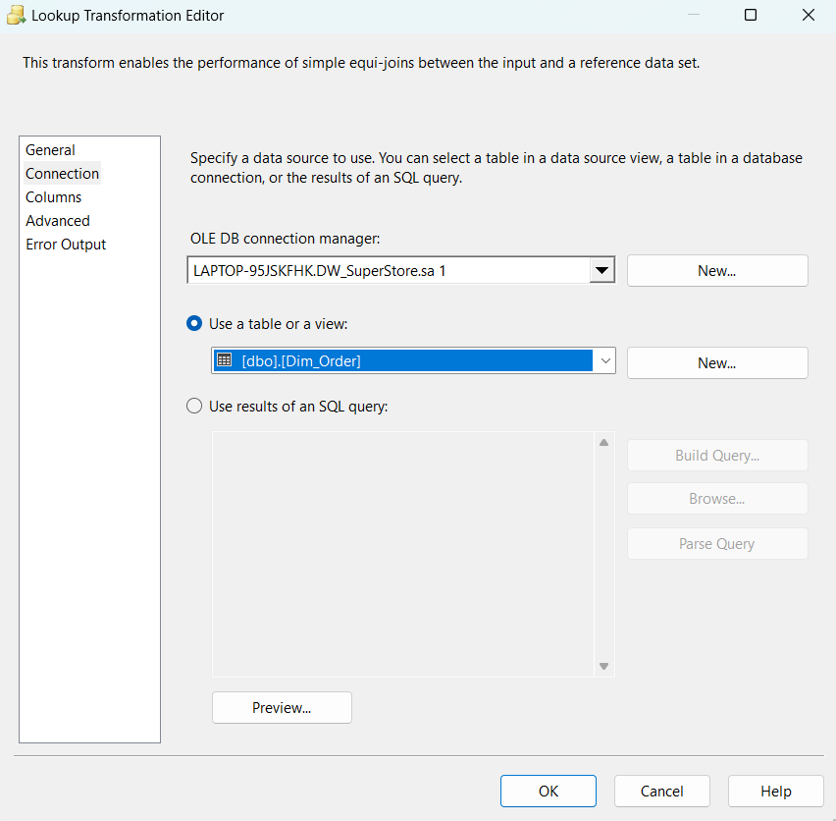

* Chọn cột thuộc tính để look up và nhấn OK.

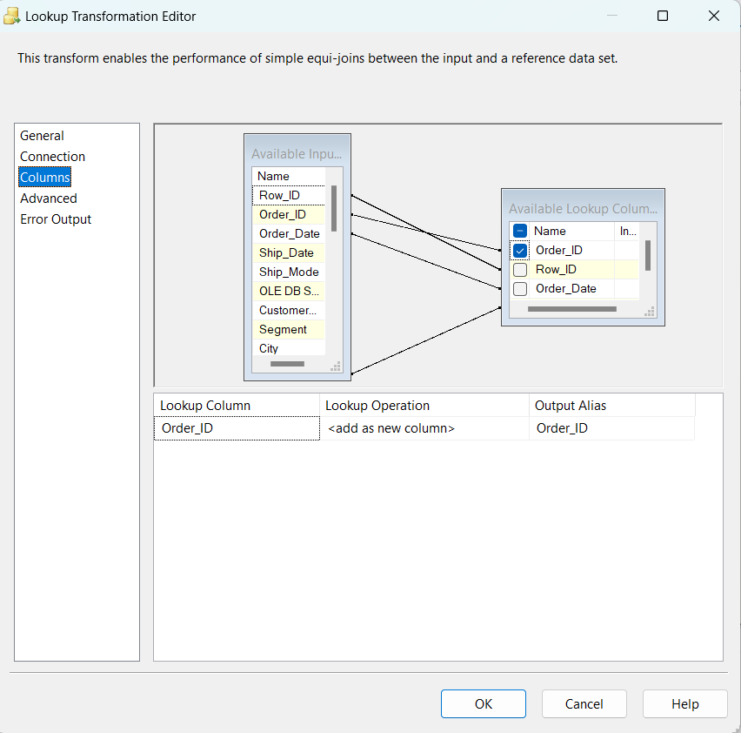

* Kéo thả và tạo mới Look up Shipping

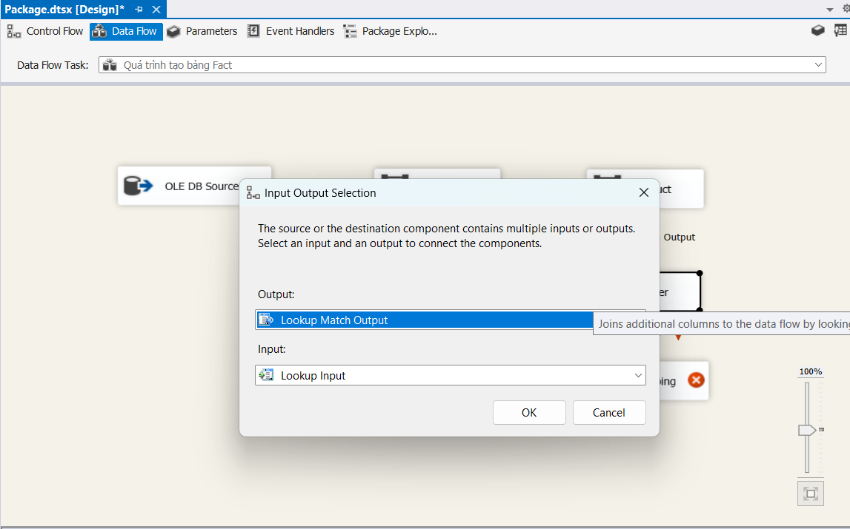

* Chọn Redirect rows to no match output



* Chọn kết nối tới database DW_SuperStore và chọn bảng Dim_Shipping

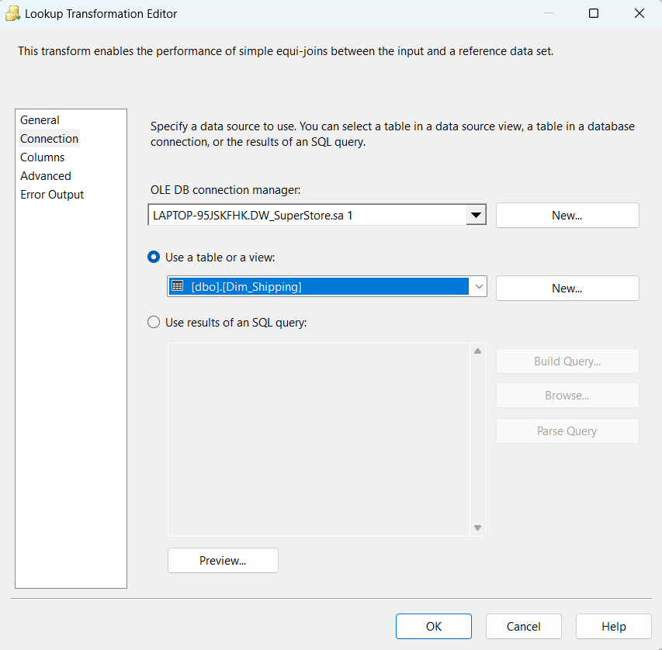

* Chọn cột thuộc tính để look up và nhấn OK.



* Kéo thả và tạo mới OLE DB Destination và chọn Edit để chỉnh sửa.

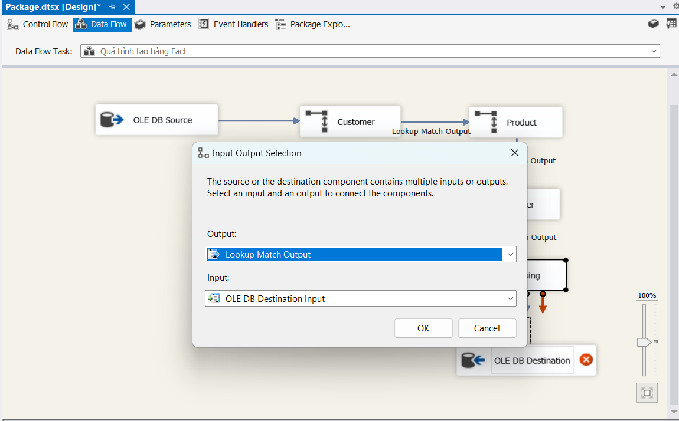

* Chọn kết nối tới database DW_SuperStore

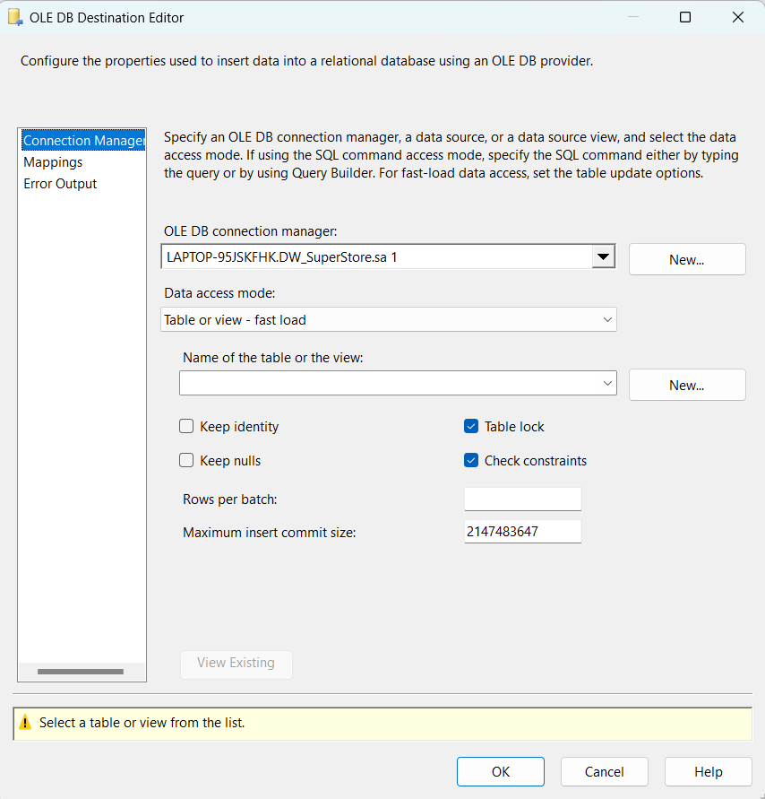

* Click New… và chỉnh sửa SQL để tạo bảng Fact.

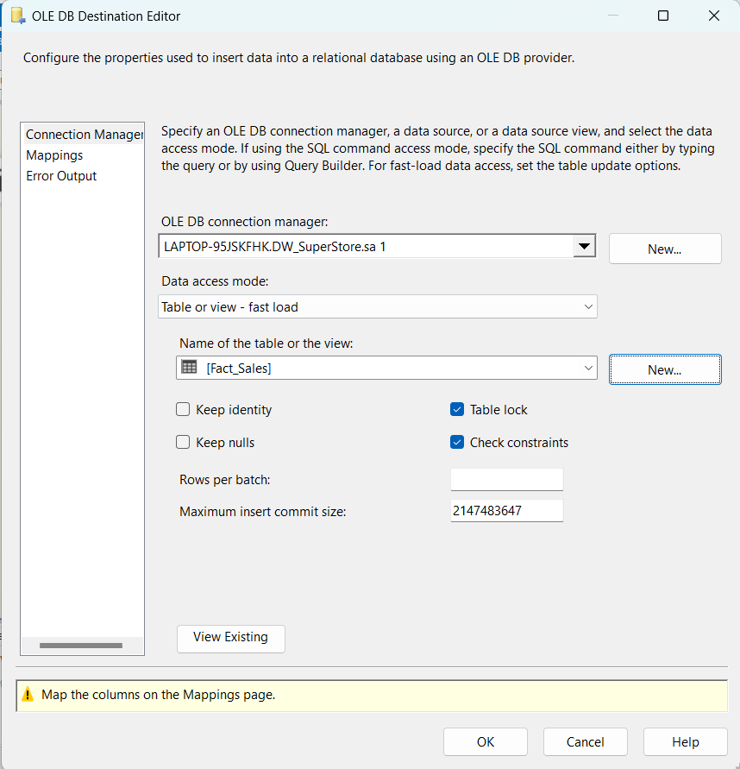

* Kiểm tra việc map các thuộc tính.

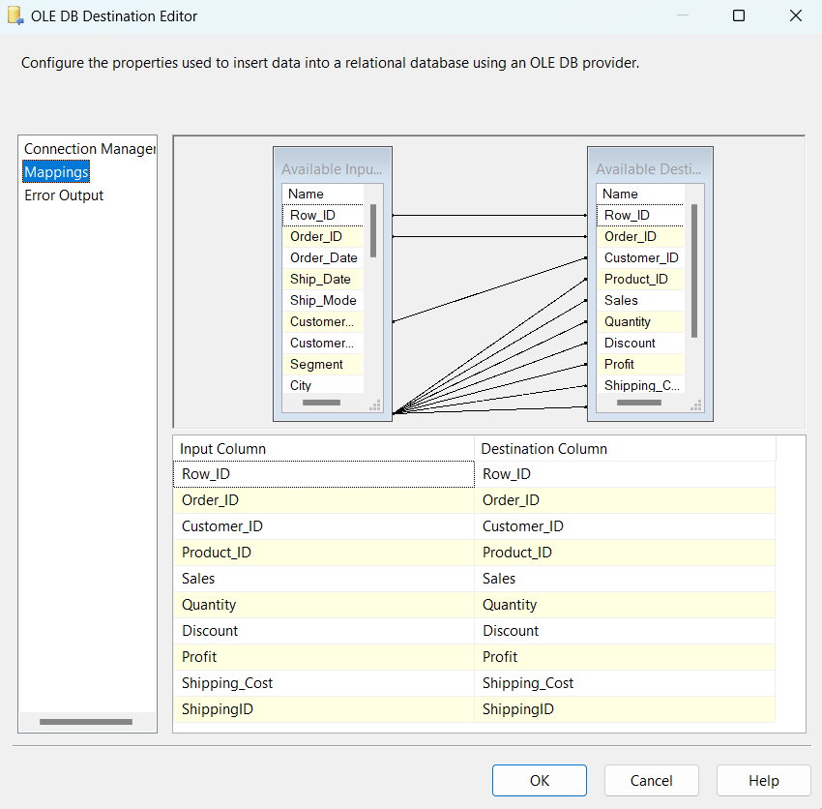

* Data Flow quá trình tạo bảng Fact sau khi hoàn tất.

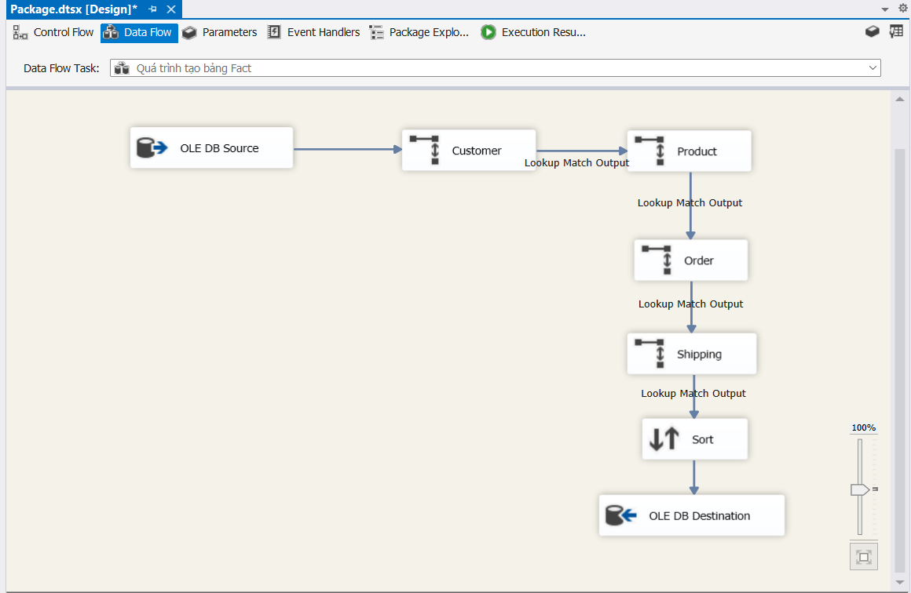

1. **Tạo các ràng buộc khóa ngoại và xử lý việc đổ dữ liệu**
   1. Tạo các ràng buộc khóa ngoại bên SQL Server

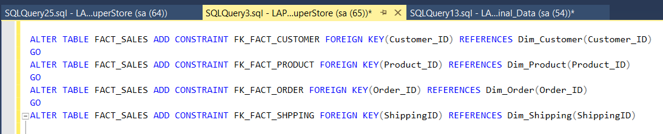

* 1. Xử lý việc đổ dữ liệu mới
* Xóa dữ liệu cũ khi đổ các dữ liệu mới vào bảng CleanData1 và NulData trong database Orginal_Data bằng việc sử dụng SQL Statement trong Execute SQL Task

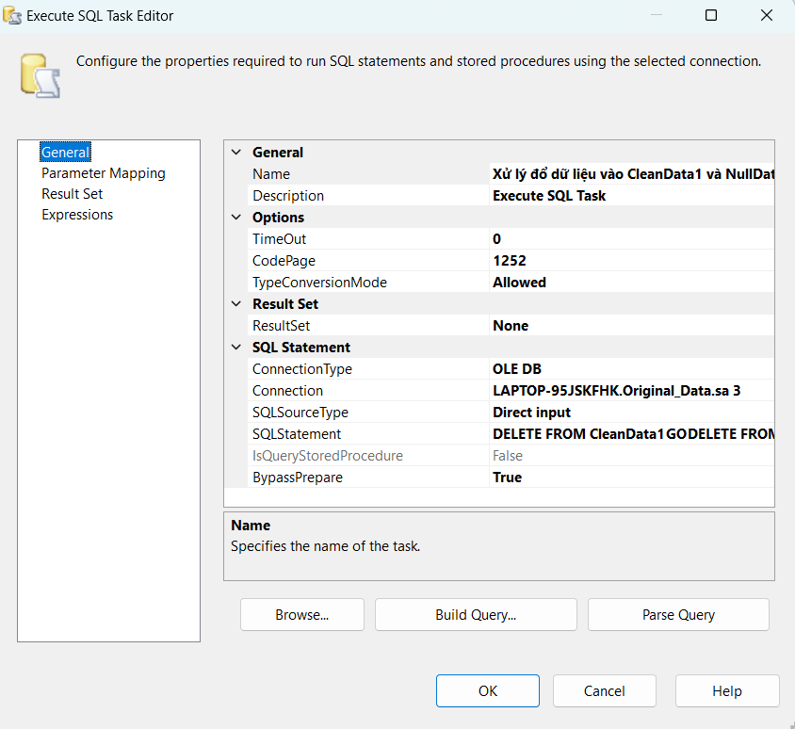  
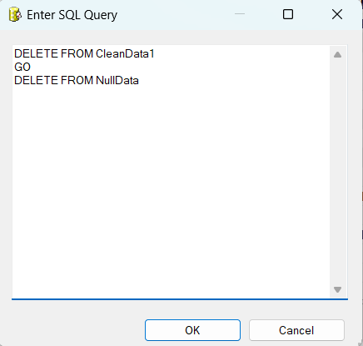

- Xóa dữ liệu cũ khi đổ các dữ liệu mới vào các bảng Dim_Customer, Dim_Product, Dim_Order, Dim_Shipping trong database DW_SuperStore bằng việc sử dụng SQL Statement trong Execute SQL Task

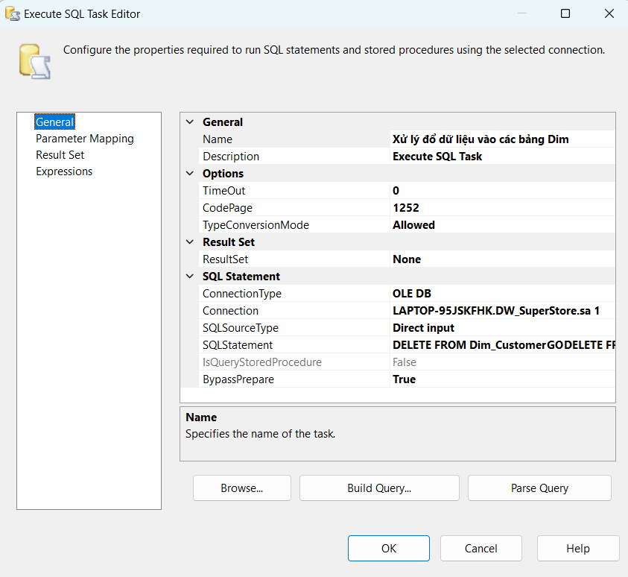

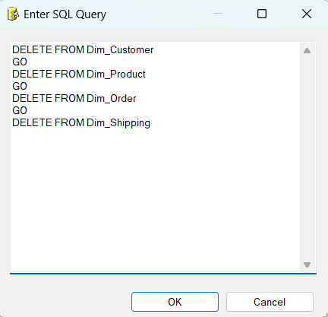

- Xóa dữ liệu cũ khi đổ các dữ liệu mới vào các bảng Fact_Sales trong database DW_SuperStore bằng việc sử dụng SQL Statement trong Execute SQL Task

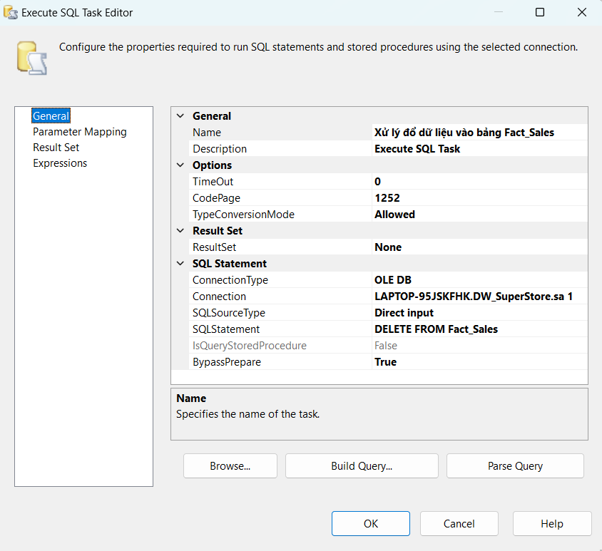

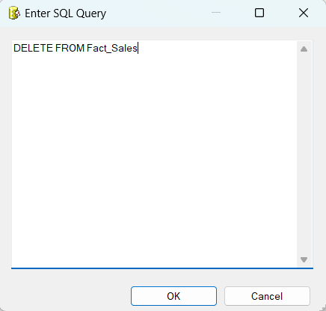

## **Thực thi các Package**

* 1. Control Flow tổng quát

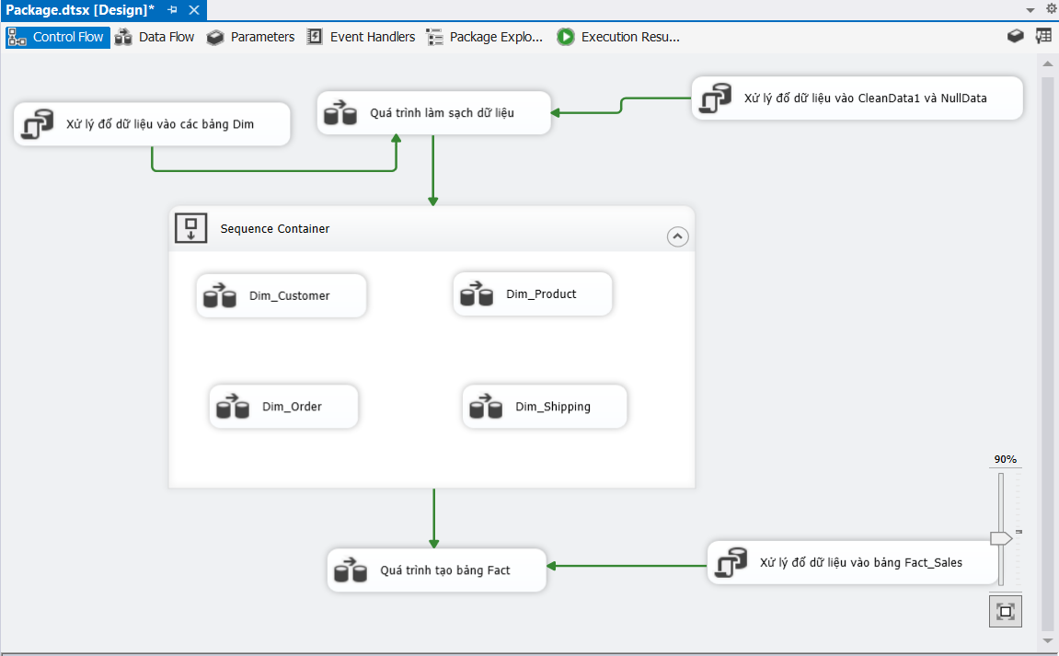

* 1. Data Flow quá trình làm sạch dữ liệu

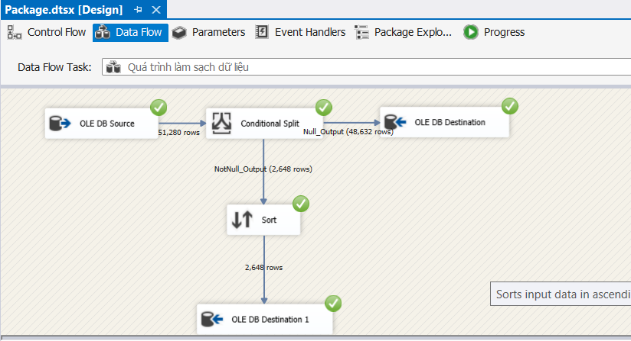

* 1. Data Flow quá trình tạo bảng Dim_Customer

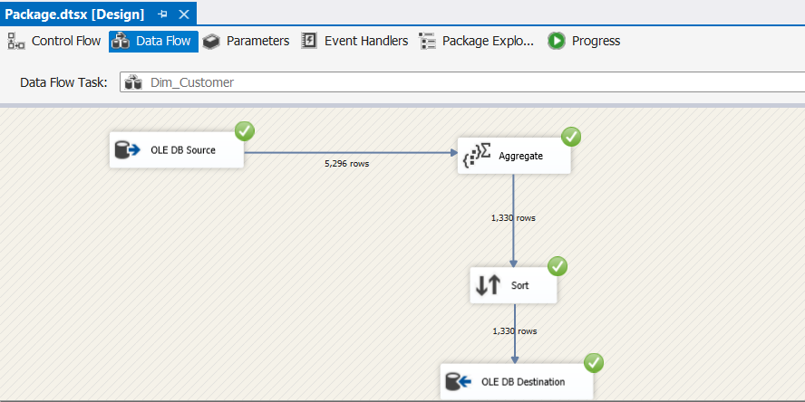

* 1. Data Flow quá trình tạo bảng Dim_Product

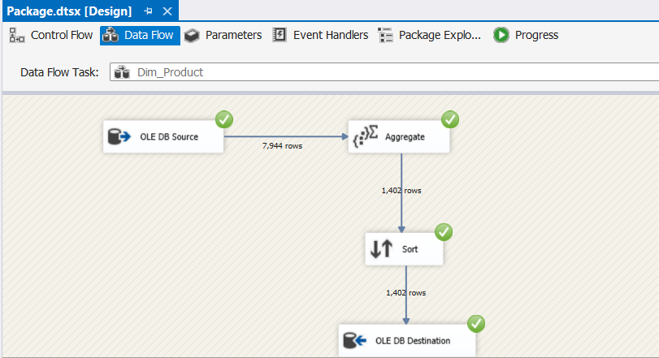

* 1. Data Flow quá trình tạo bảng Dim_Order

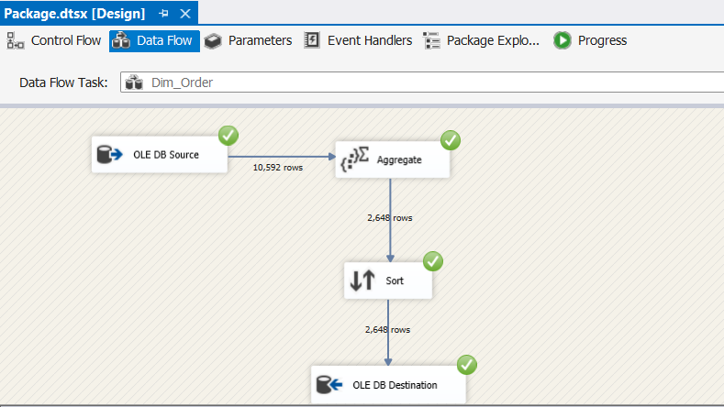

* 1. Data Flow quá trình tạo bảng Dim_Shipping

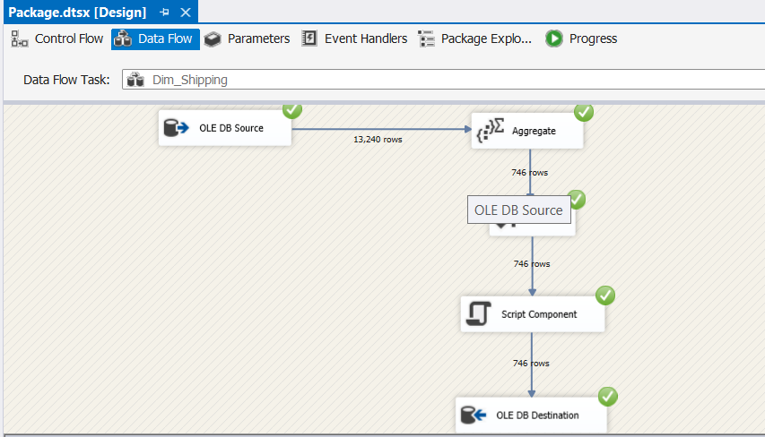

1. **Dữ liệu sau khi hoàn thành quá trình SSIS** 
   1. Bảng Fact_Sales

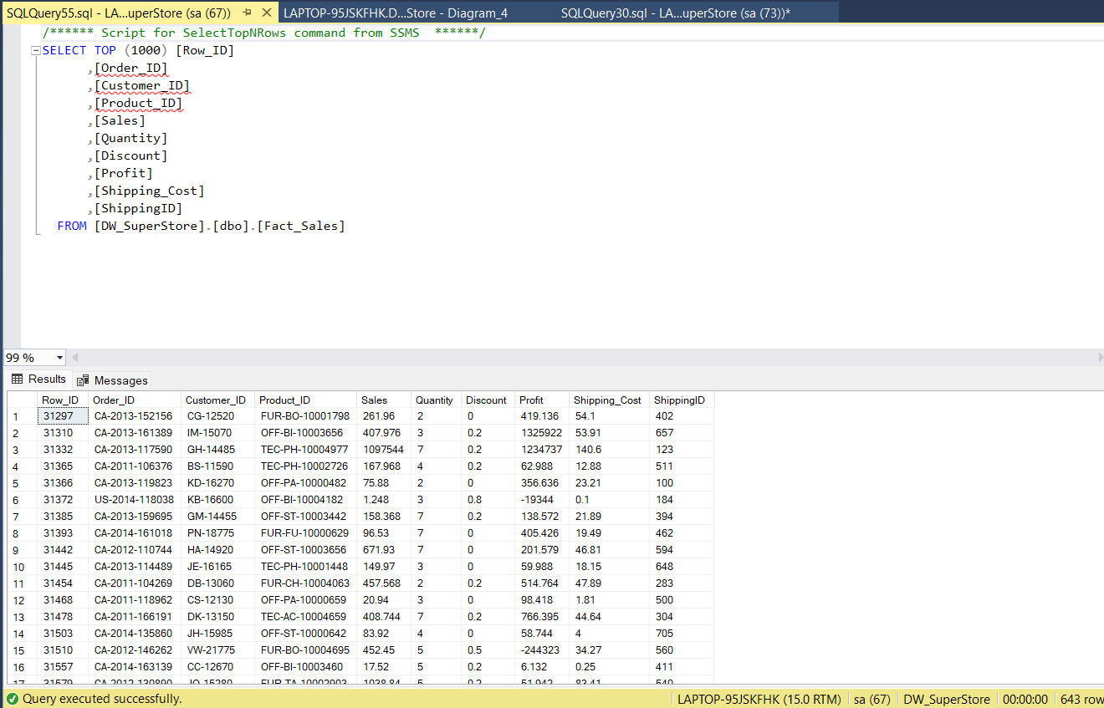

* 1. Bảng Dim_Customer

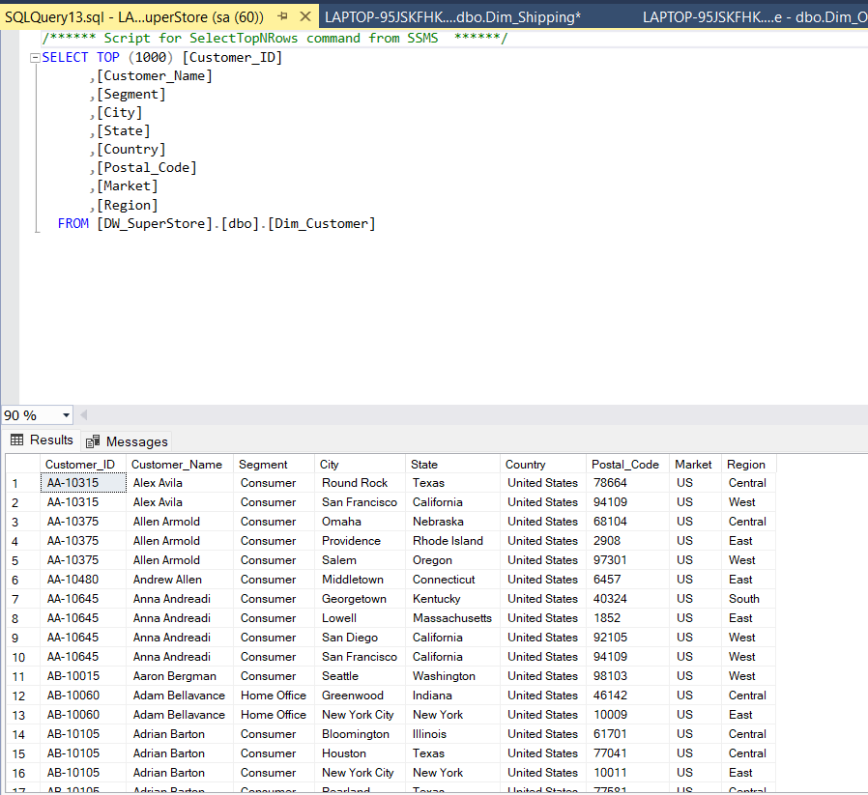

* 1. Bảng Dim_Product

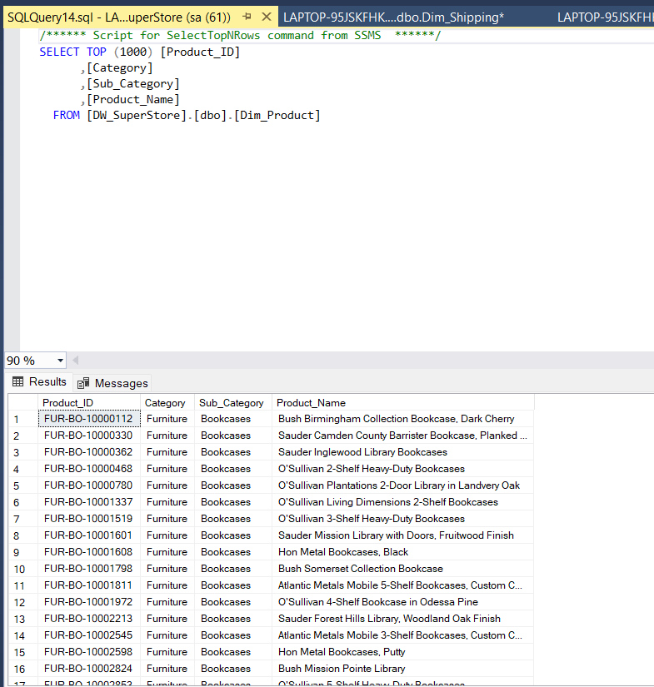

* 1. Bảng Dim_Order

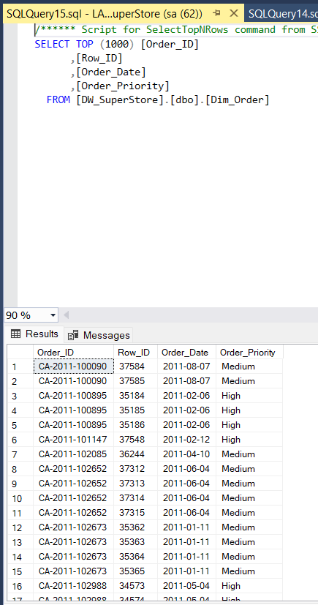

* 1. Bảng Dim_Shipping

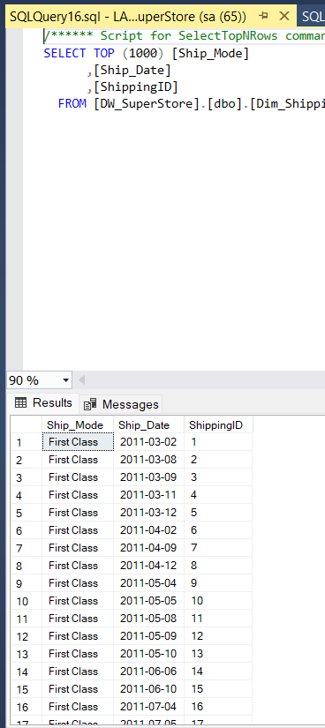

1. **Sơ đồ Diagram đồ án sau khi hoàn thành quá trình SSIS**

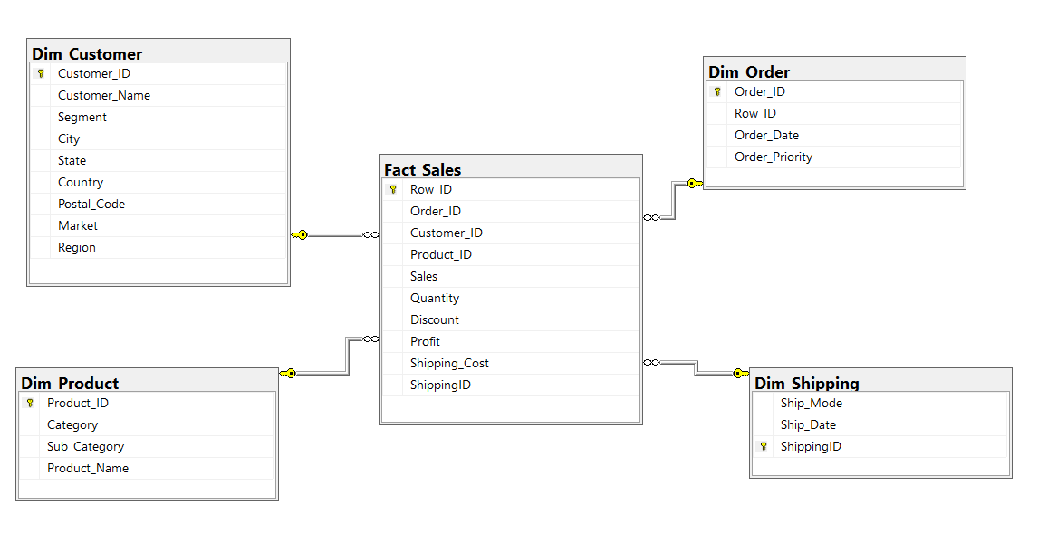

# **CHƯƠNG 3: QUÁ TRÌNH CHẠY SSAS & TRUY VẤN MDX & CÁC REPORT**

1. **Tạo Project SSAS và chạy quá trình SSAS**

* Tạo project SSAS trong Visual Data Studio 2019

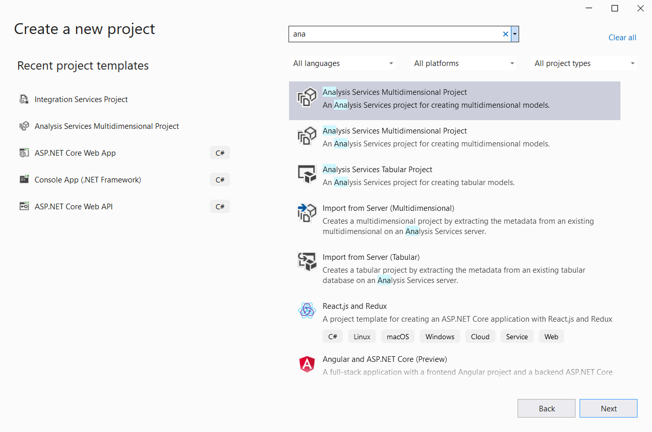

* Chọn **Analysis Services Multidimensional Project** và đặt tên .

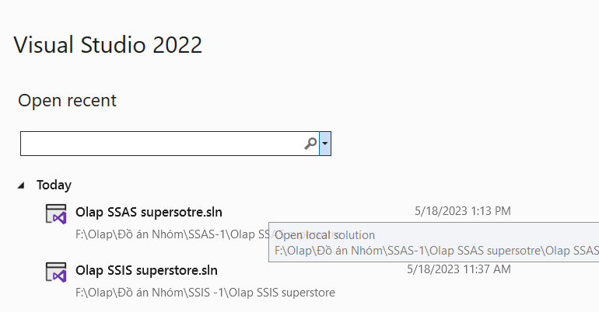

* Chọn **Data Source** để chọn Database đã tạo ở quá trình SSIS

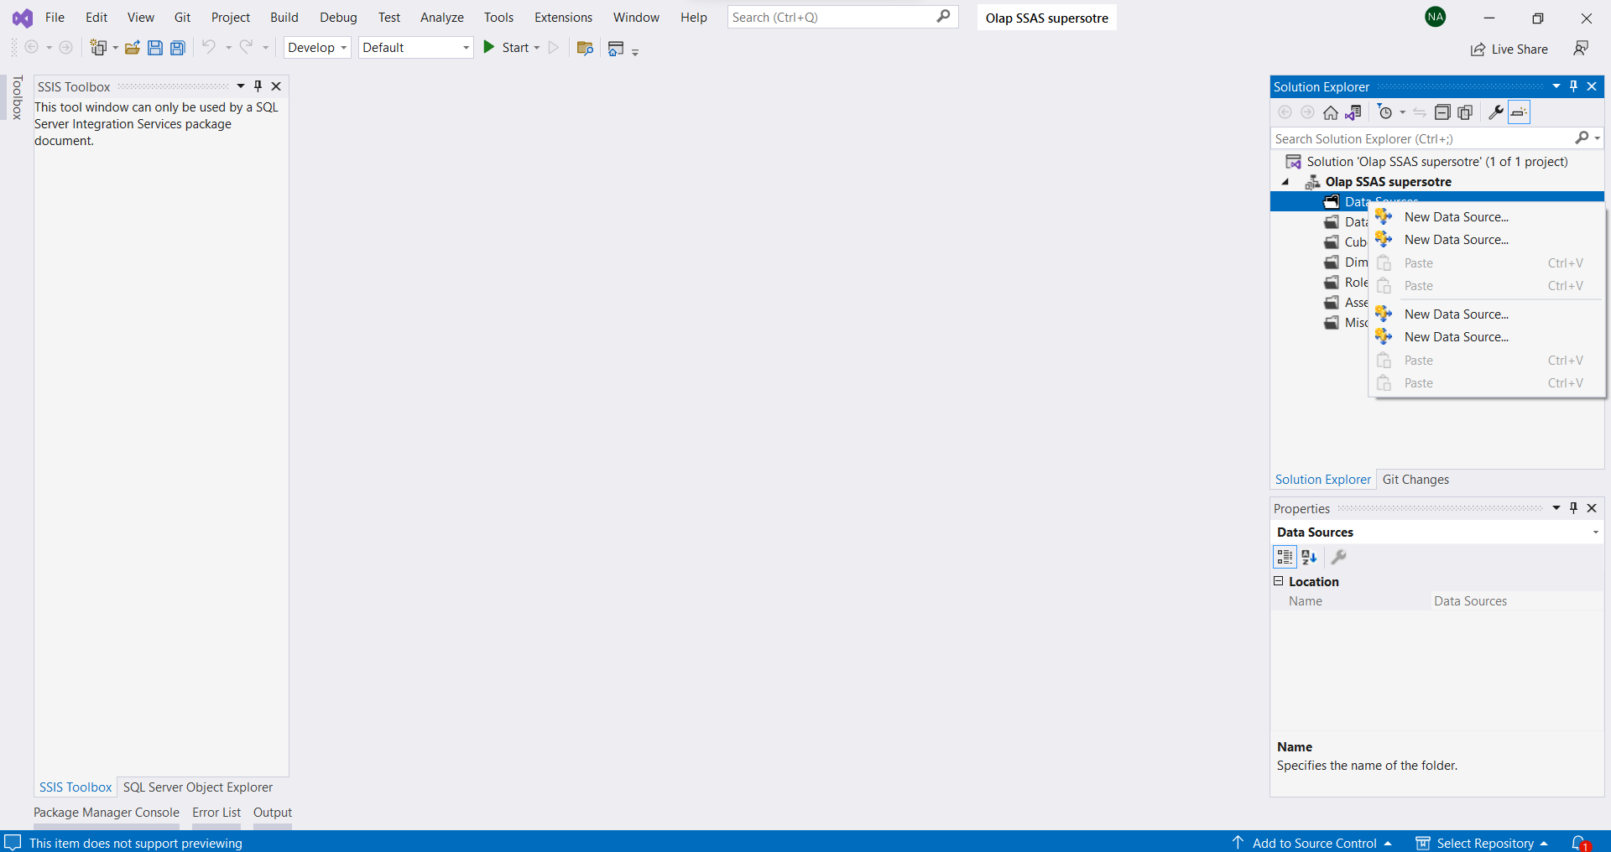

* Click chọn **Create a data source based on an existing or new connection.**

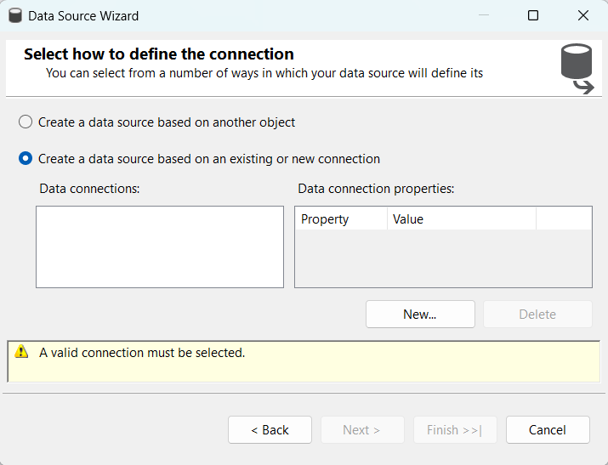

* Click **New** để tạo **Data Connections** mới. Chọn **server name** là tên database trong MSSQ và chọn tên database cần thực hiện quá trình SSAS.

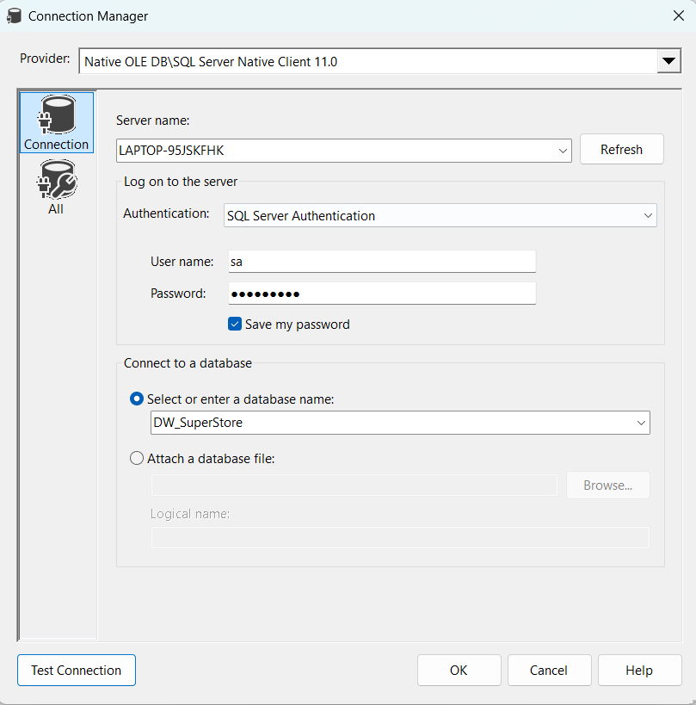

* Chọn Ok
* Chọn Chọn **Use the service account.** Click **Next** và **Finish**

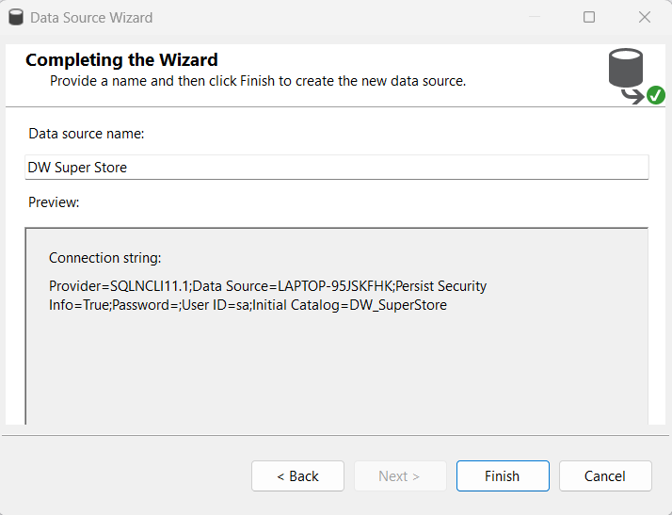

* Tại phần **Data Source Views** chọn **New Data Source View**

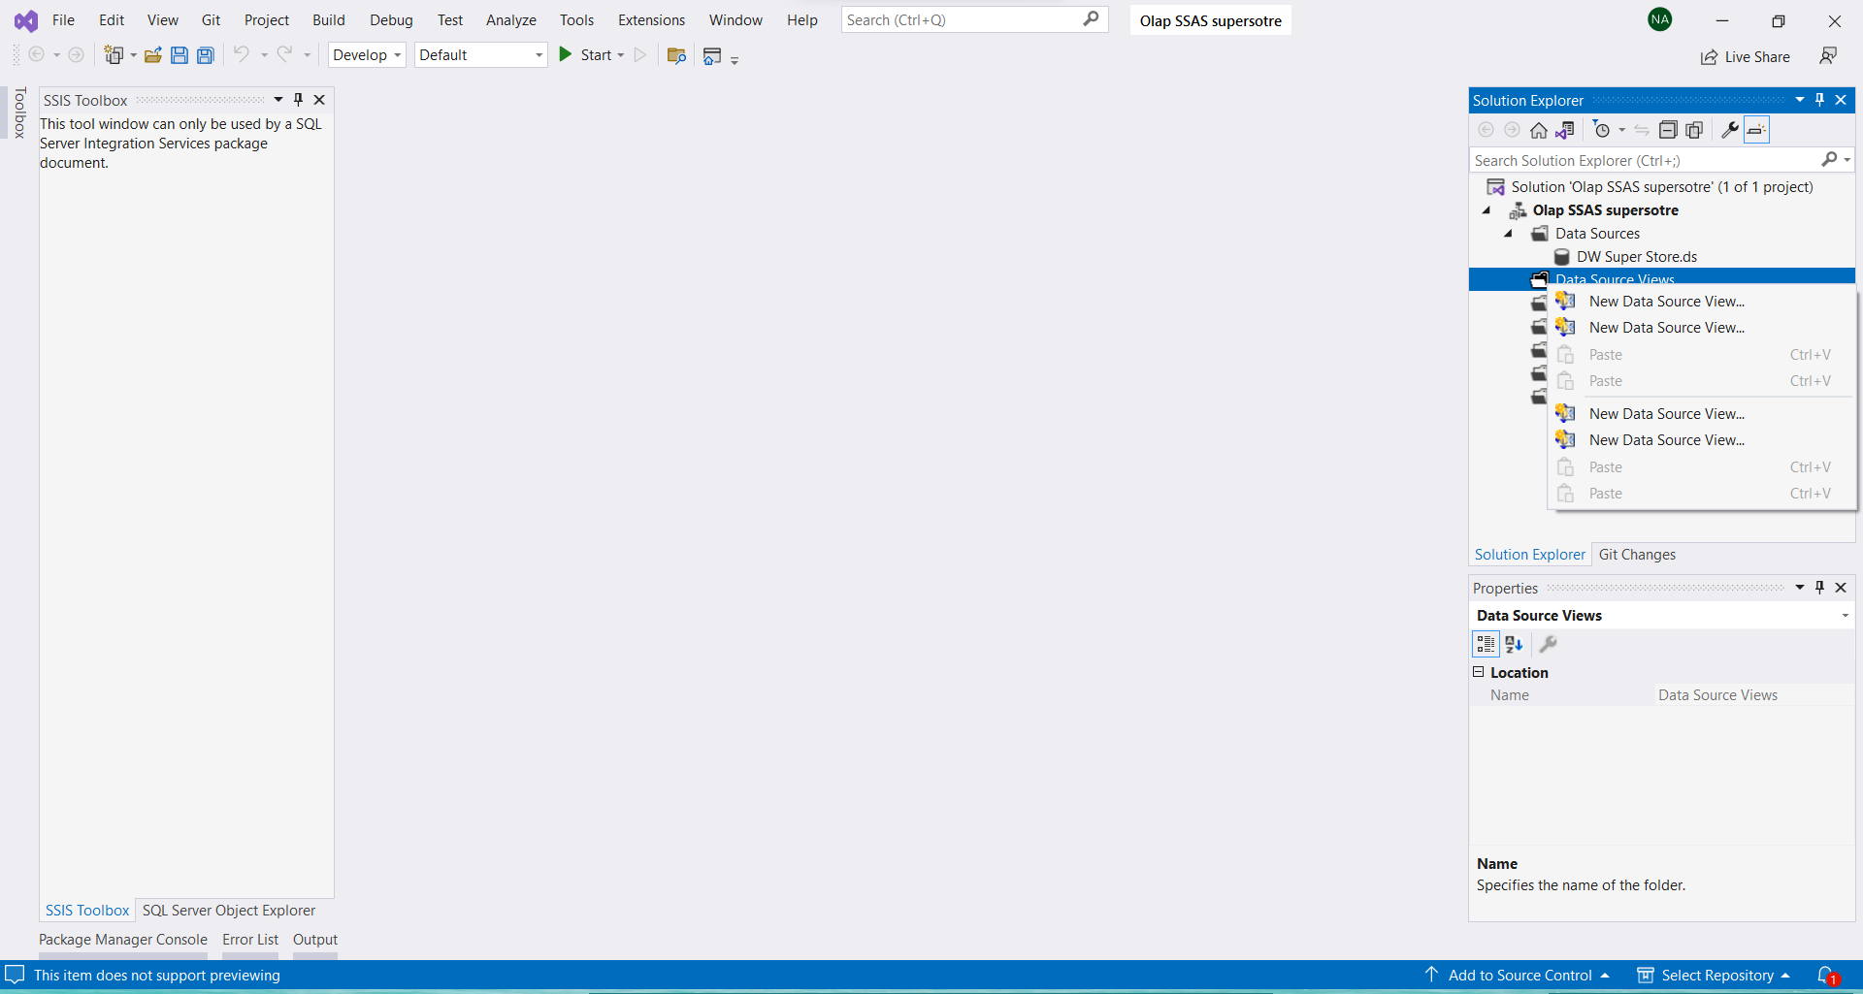

* Chọn Next

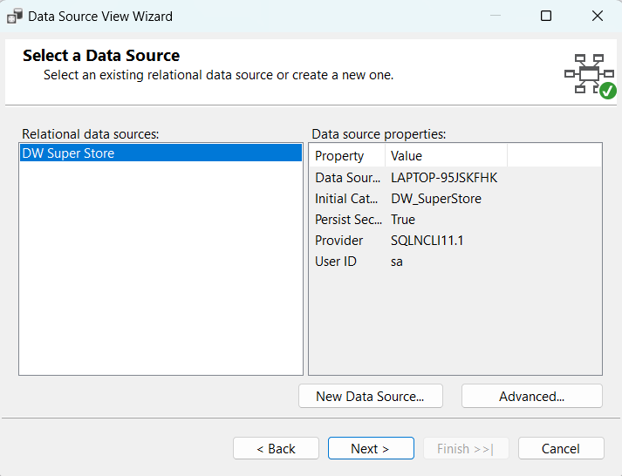

* Chọn Bảng **Fact** và click **Add Related Tables** để chọn các bảng có quan hệ với bảng **Fact.** Cuối cùng chọn **Next**.

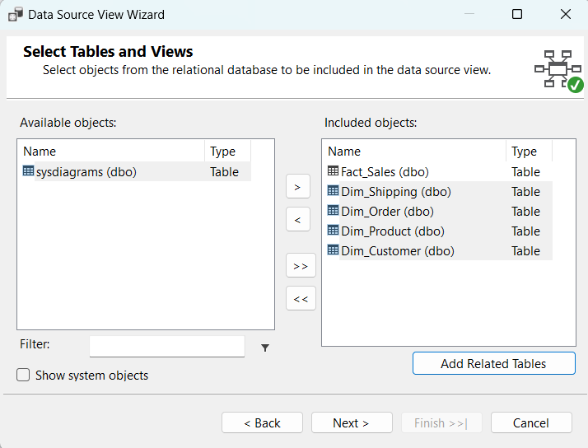

* Tạo **Cube.** Chọn **New Cube**

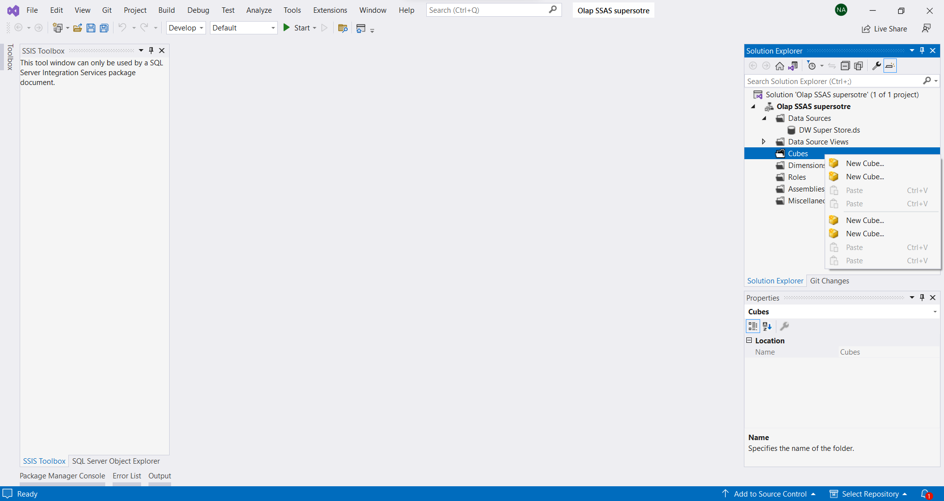

* Chọn **Use existing tables** và chọn **Next**.

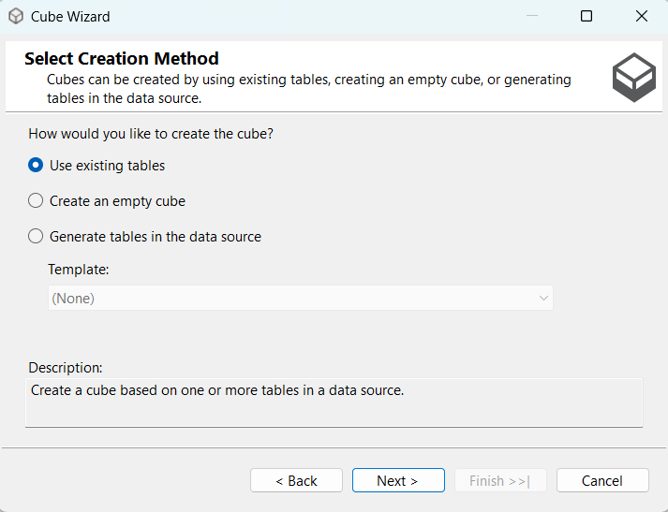

* Chọn bảng **Fact** và click **Next.**

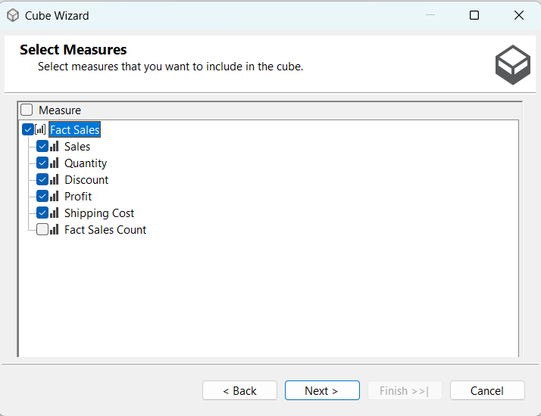

* Click **Next** sau khi xem xét hết các Dimension.

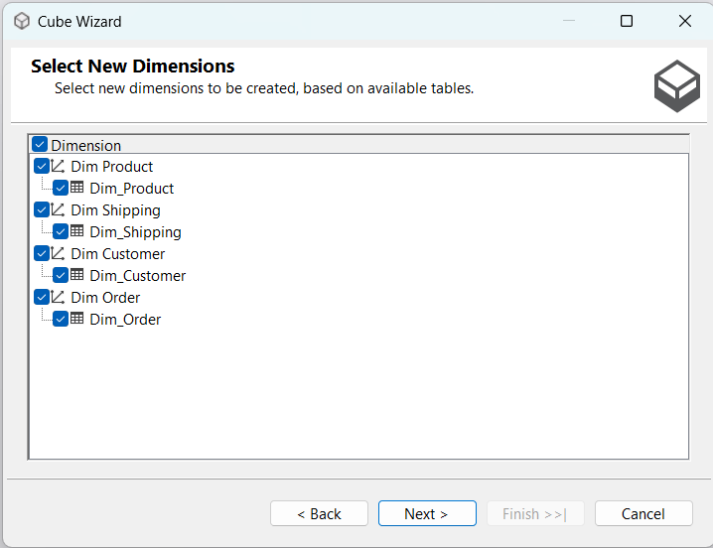

* Chọn Finish

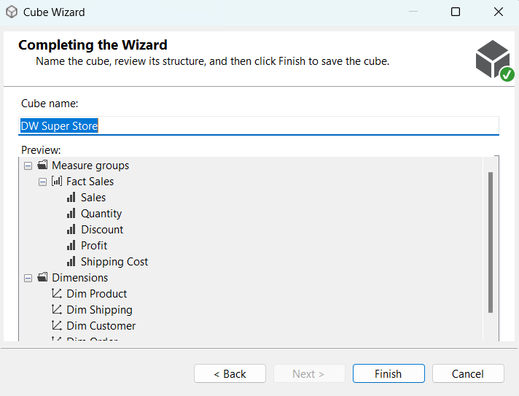

* Sau khi hoàn thành, màn hình sẽ đưa ra lược đồ Data Warehouse

của database.

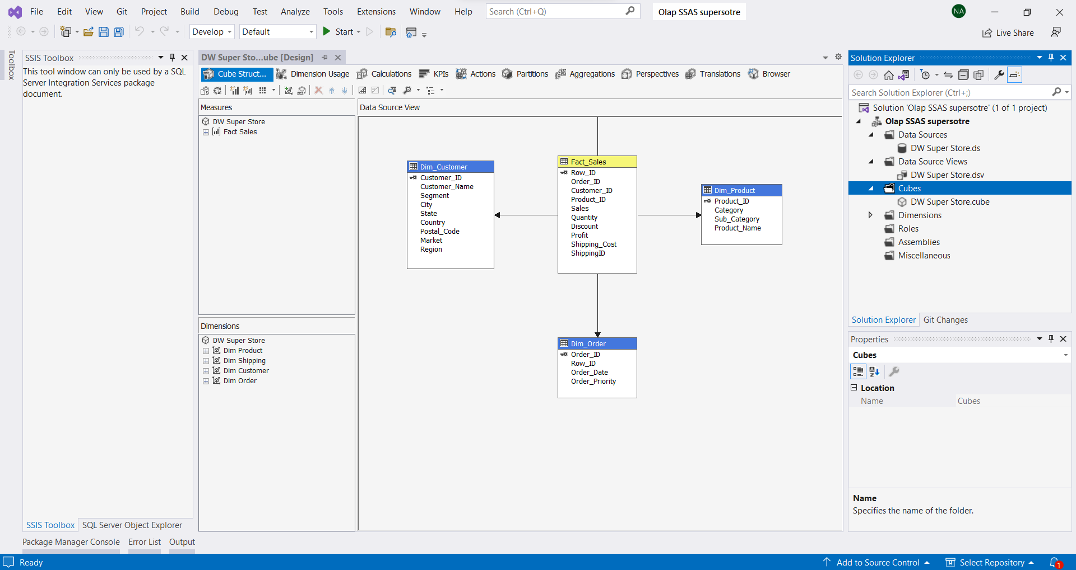

* 1. Điều chỉnh các Dimenssion
* Tại Dim_Customer, click Open để mở Dim_Customer.

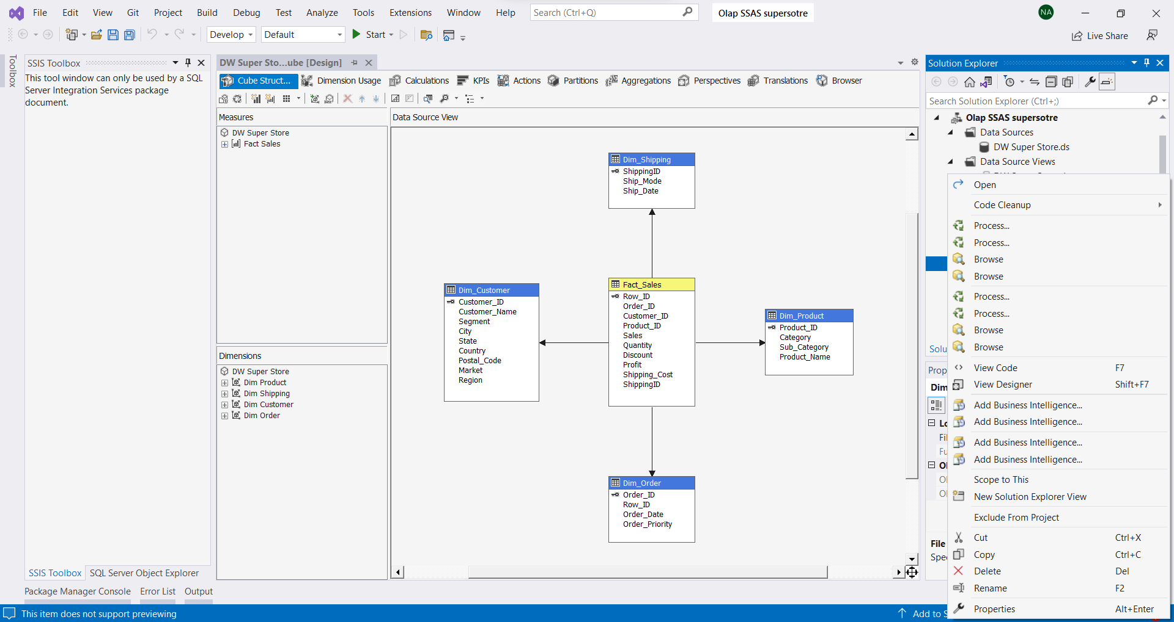

* Kéo thả các thuộc tính của Dim_Customer vào **Attributes.**

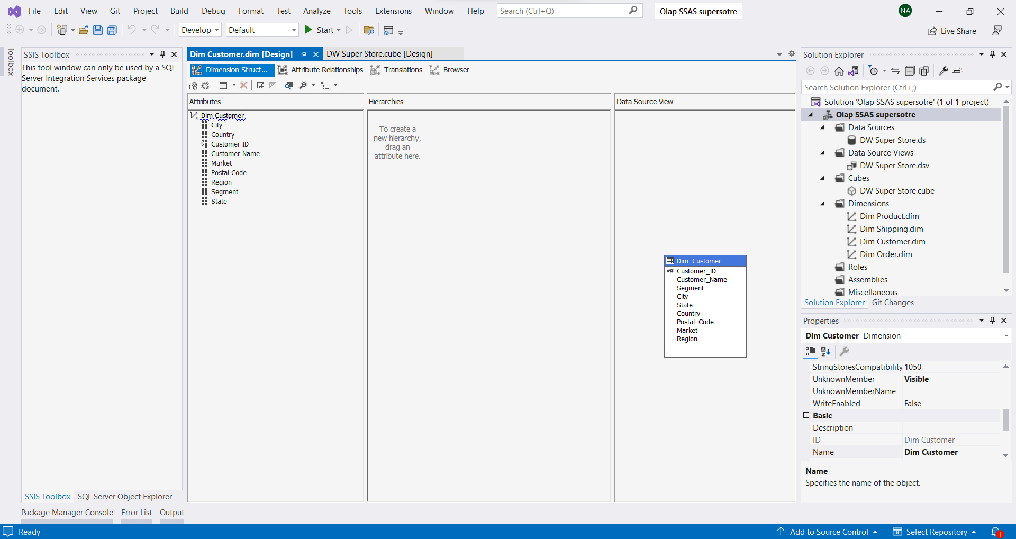

* Tại Dim_Product, click Open để mở Dim_Product.
* Kéo thả các thuộc tính của Dim_Product vào **Attributes**

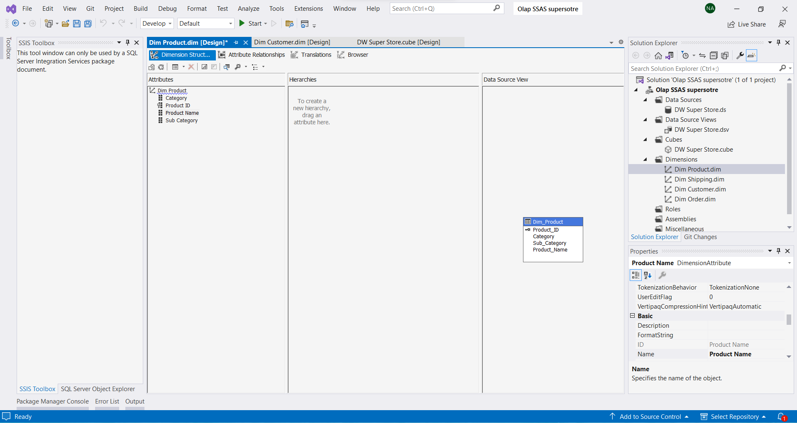

* Kéo thả các thuộc tính vừa để vào trong **Attributes** vào **Hierachies** để tạo cây phân cấp.
* Cụ thể ở đây phân cấp theo các thuộc tính theo thứ tự như sau: **Category -> Sub Category ->Product Name.**

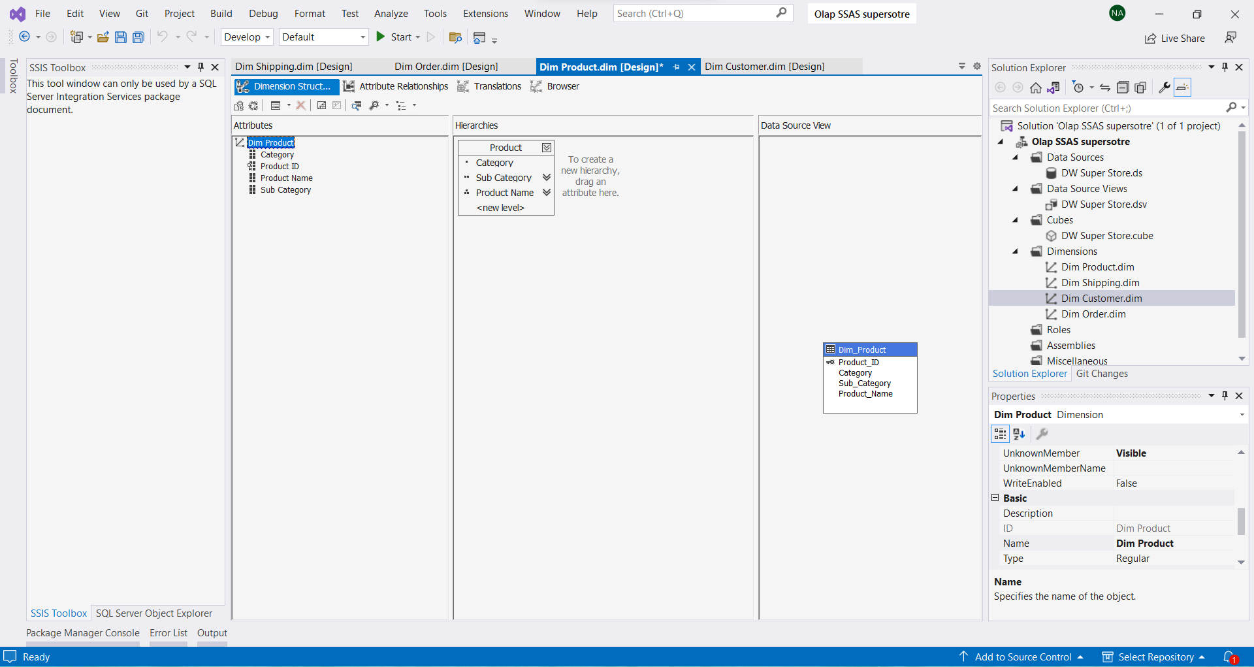

* Tại phần **Attribute Relationship,** sửa đổi một số **Attribute Relationship** sau khi tạo **Hierachies** trước đó, xem lại các mối quan hệ giữa các thuộc tính sau khi sửa đổi .

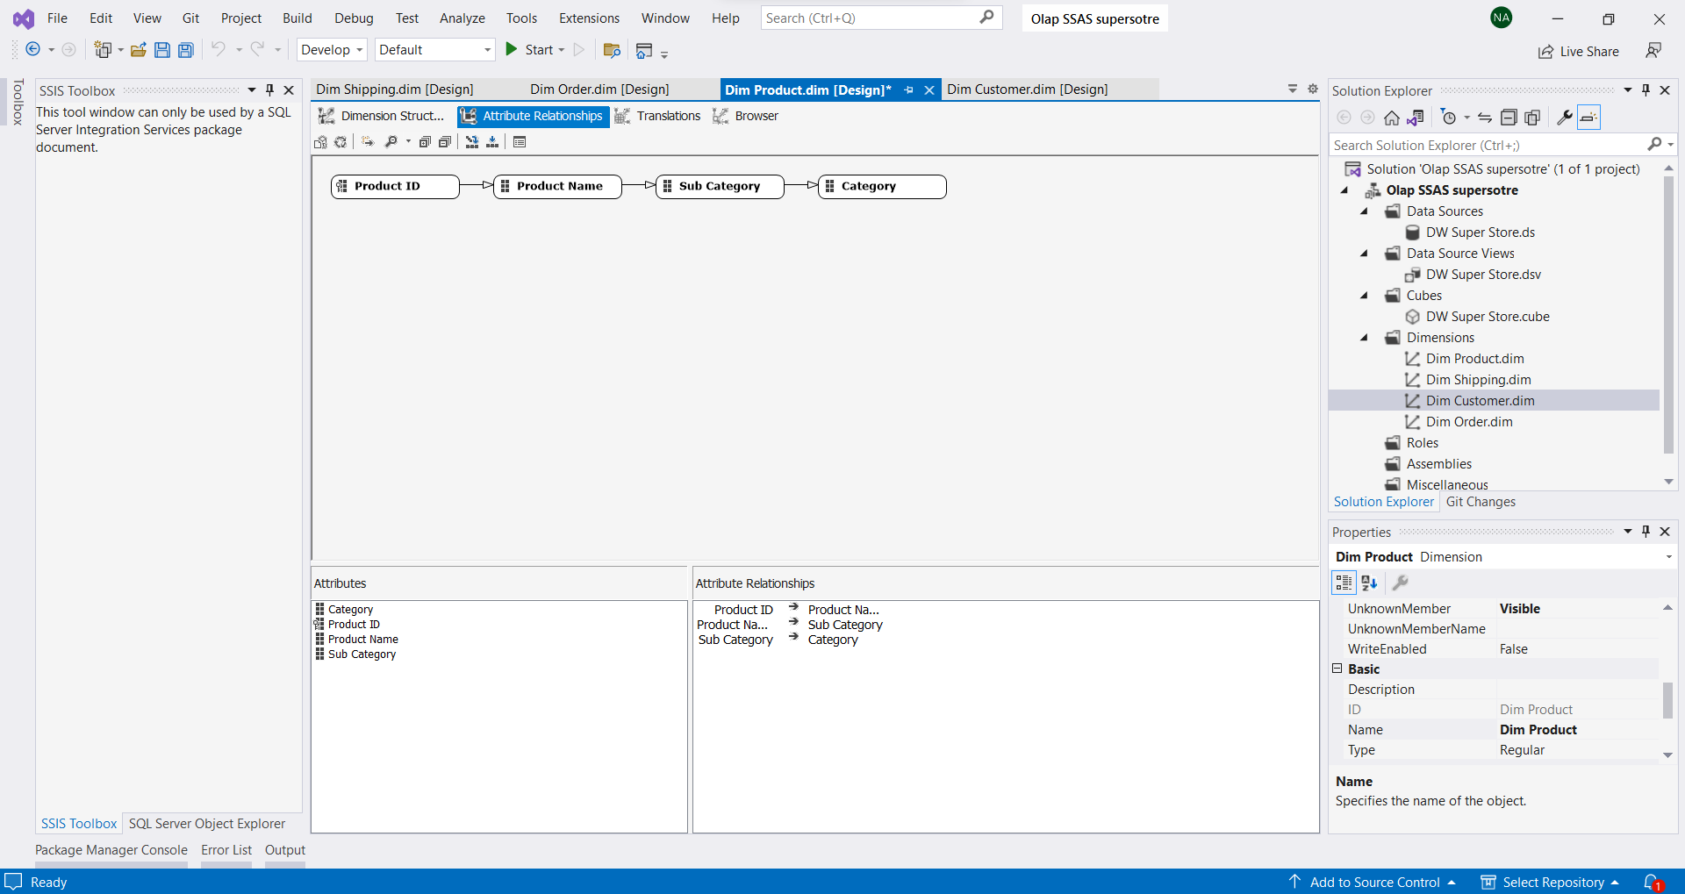

* Tại Dim_Order, click Open để mở Dim_Order.
* Kéo thả các thuộc tính của Dim_Order vào **Attributes**

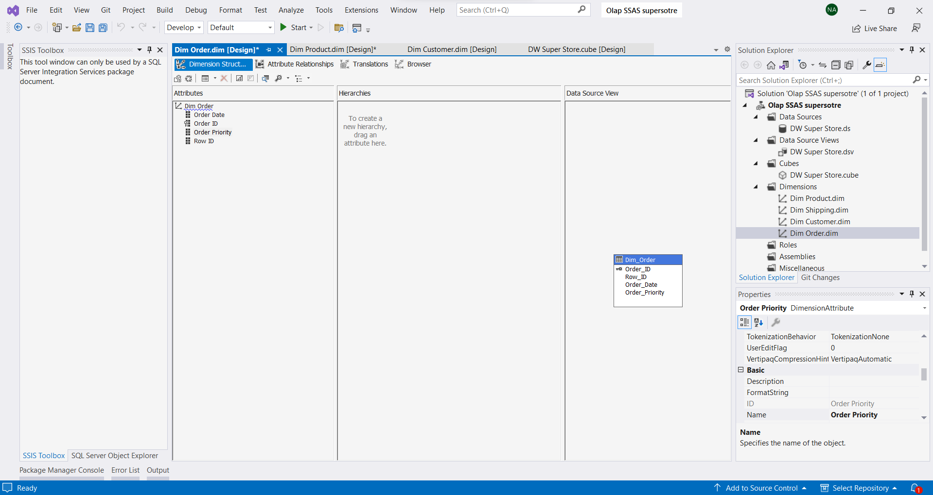

* Tại Dim_Shipping, click Open để mở Dim_Shipping.
* Kéo thả các thuộc tính của Dim_Shipping vào **Attributes**

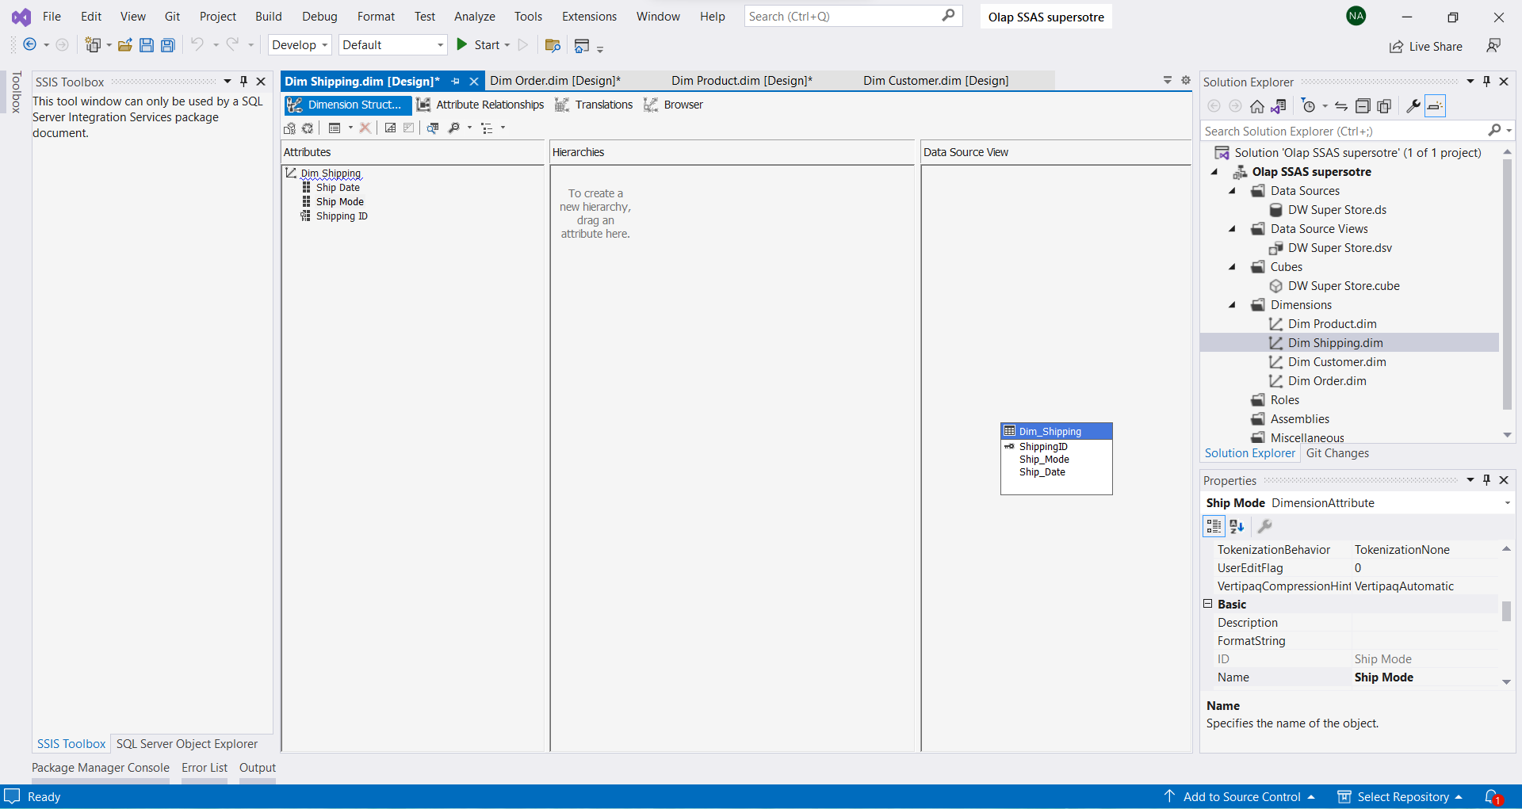

* 1. Deploy Cube lên Server
* Tiến hành **Deloy** và **Process** bảng Dim_Customer.
* Việc thực thi quá trình **Deloy** và **Process** thành công

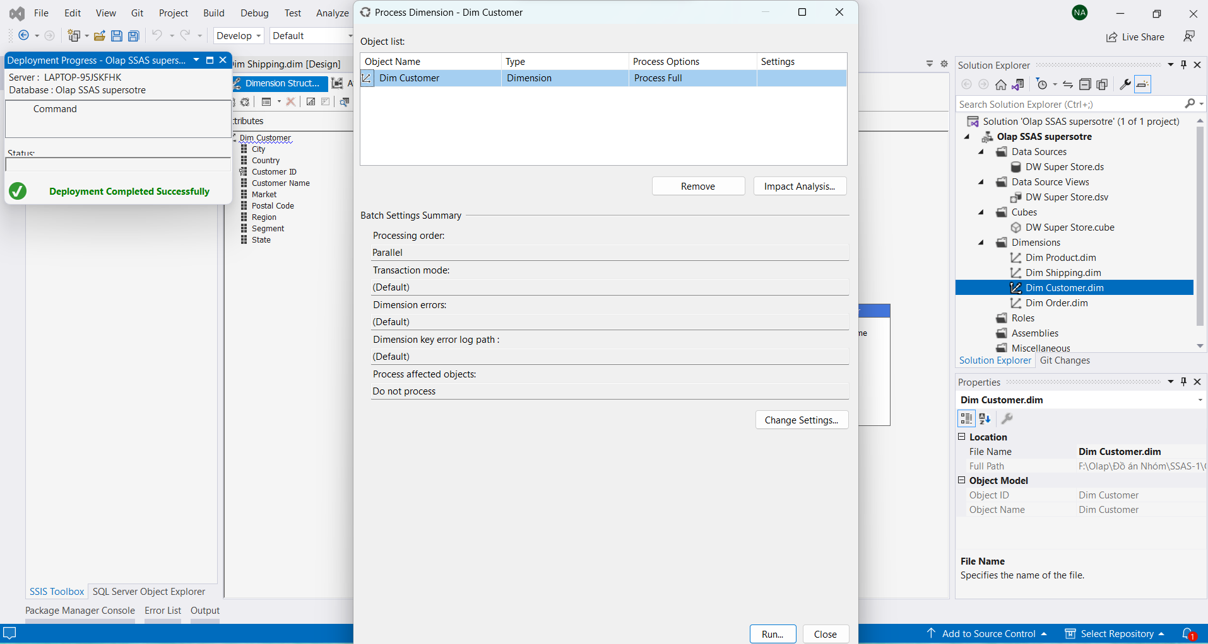

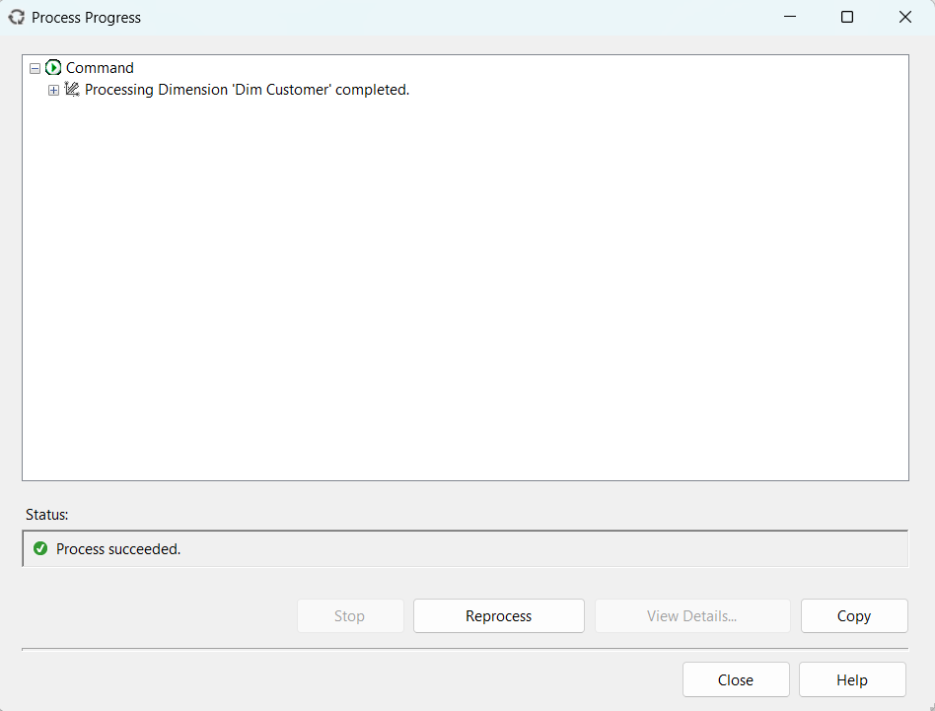

* Tiến hành **Deloy** và **Process** bảng Dim_Product.
* Việc thực thi quá trình **Deloy** và **Process** thành công

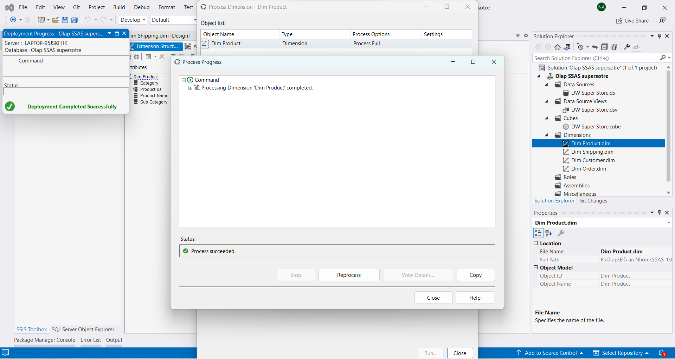

* Kiểm tra Browser xem việc phân cấp đã thực hiện thành công

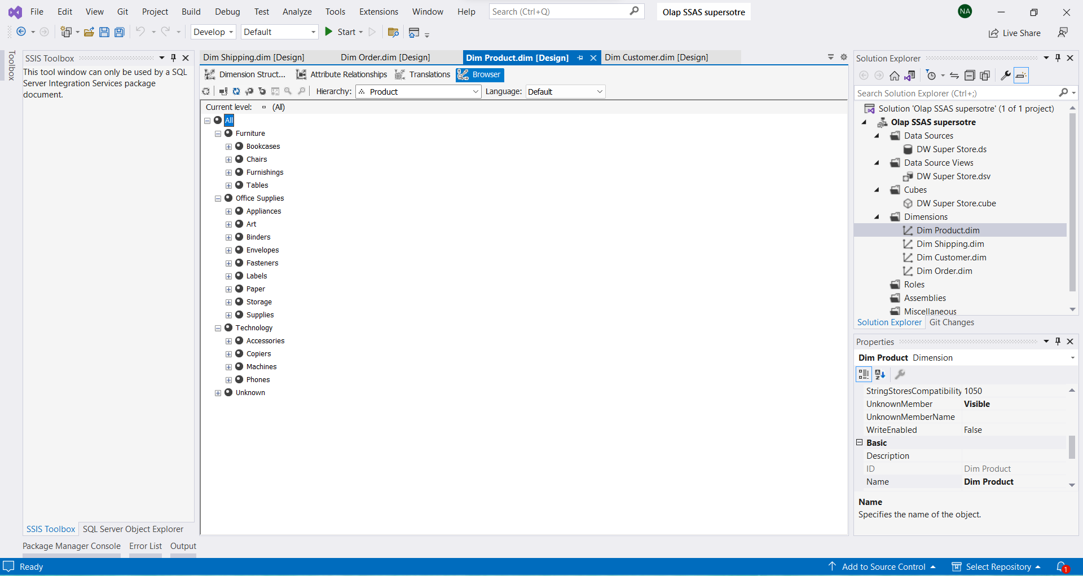

* Tiến hành **Deloy** và **Process** bảng Dim_Order.
* Việc thực thi quá trình **Deloy** và **Process** thành công

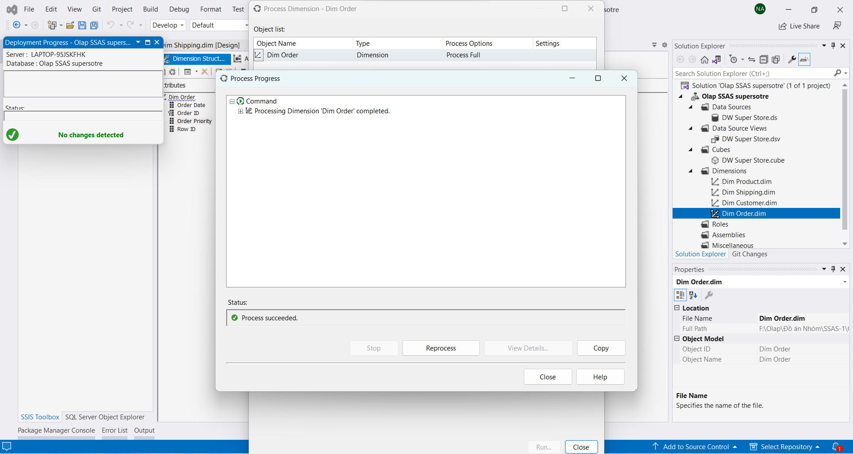

* Tiến hành **Deloy** và **Process** bảng Dim_Shipping.
* Việc thực thi quá trình **Deloy** và **Process** thành công

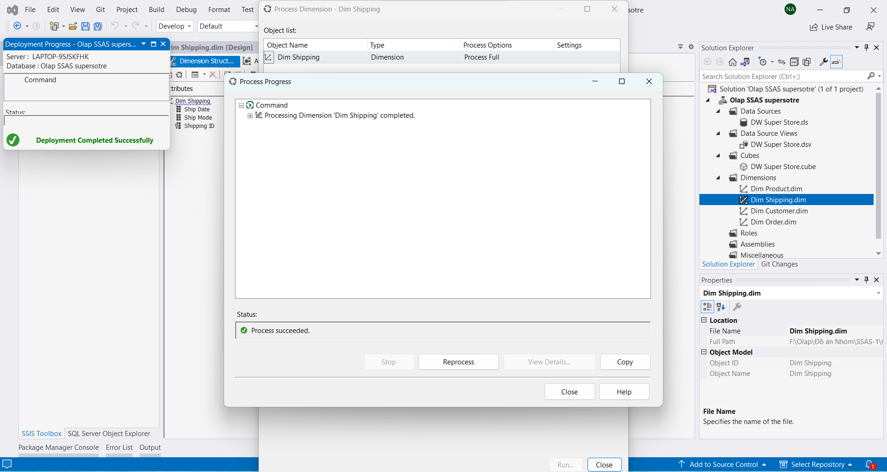

1. **Thực thi các câu truy vấn MDX**

* Câu 1:Tổng lợi nhuận và tổng tiển tất cả sản phẩm đã bán
* Thục hiện trong MSSQL 2019

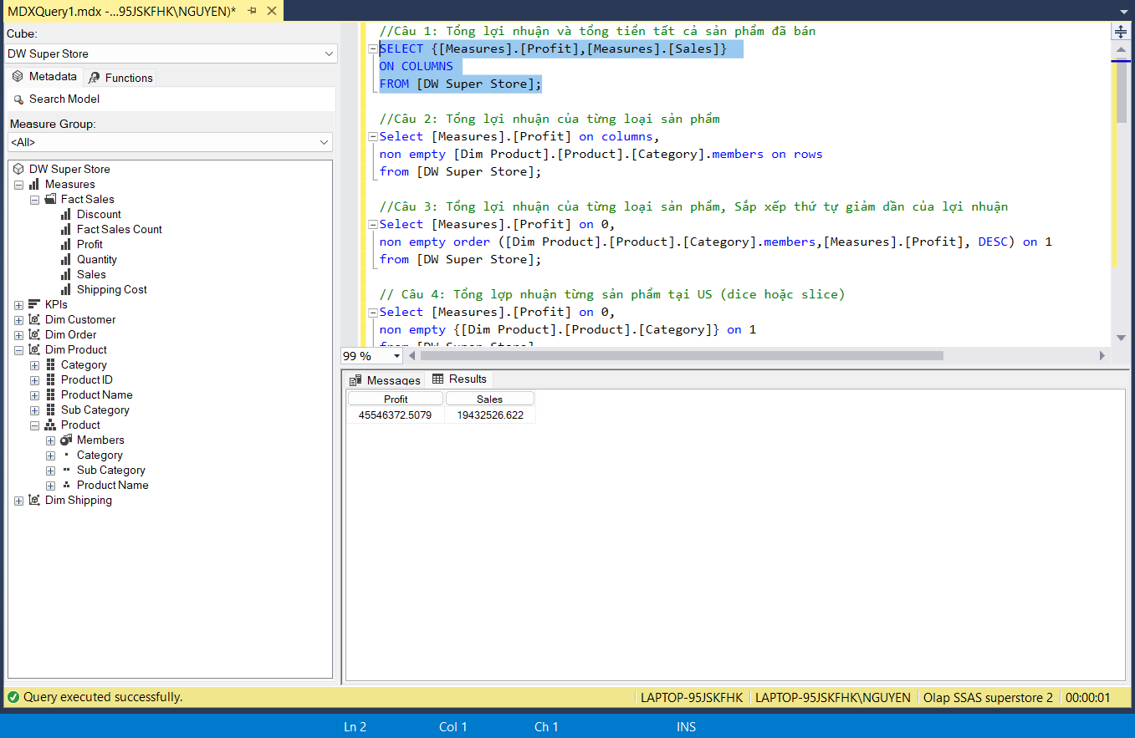

* Thực hiện trong Visual studio

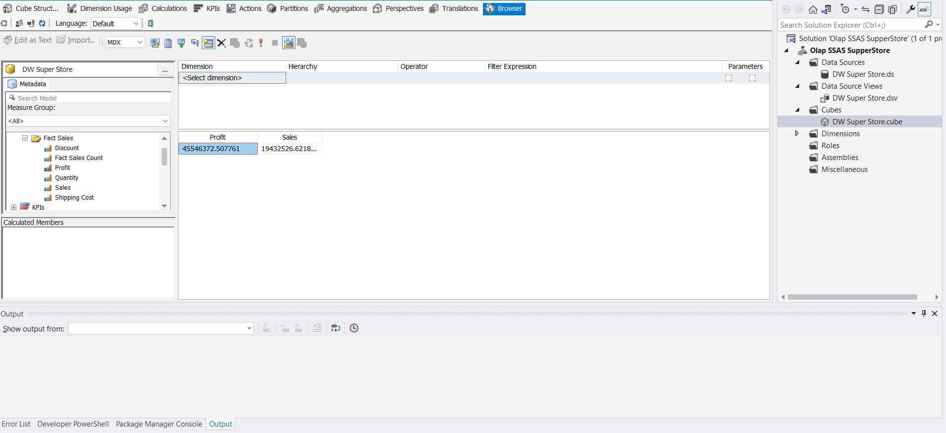

* Thực hiện trong Excel

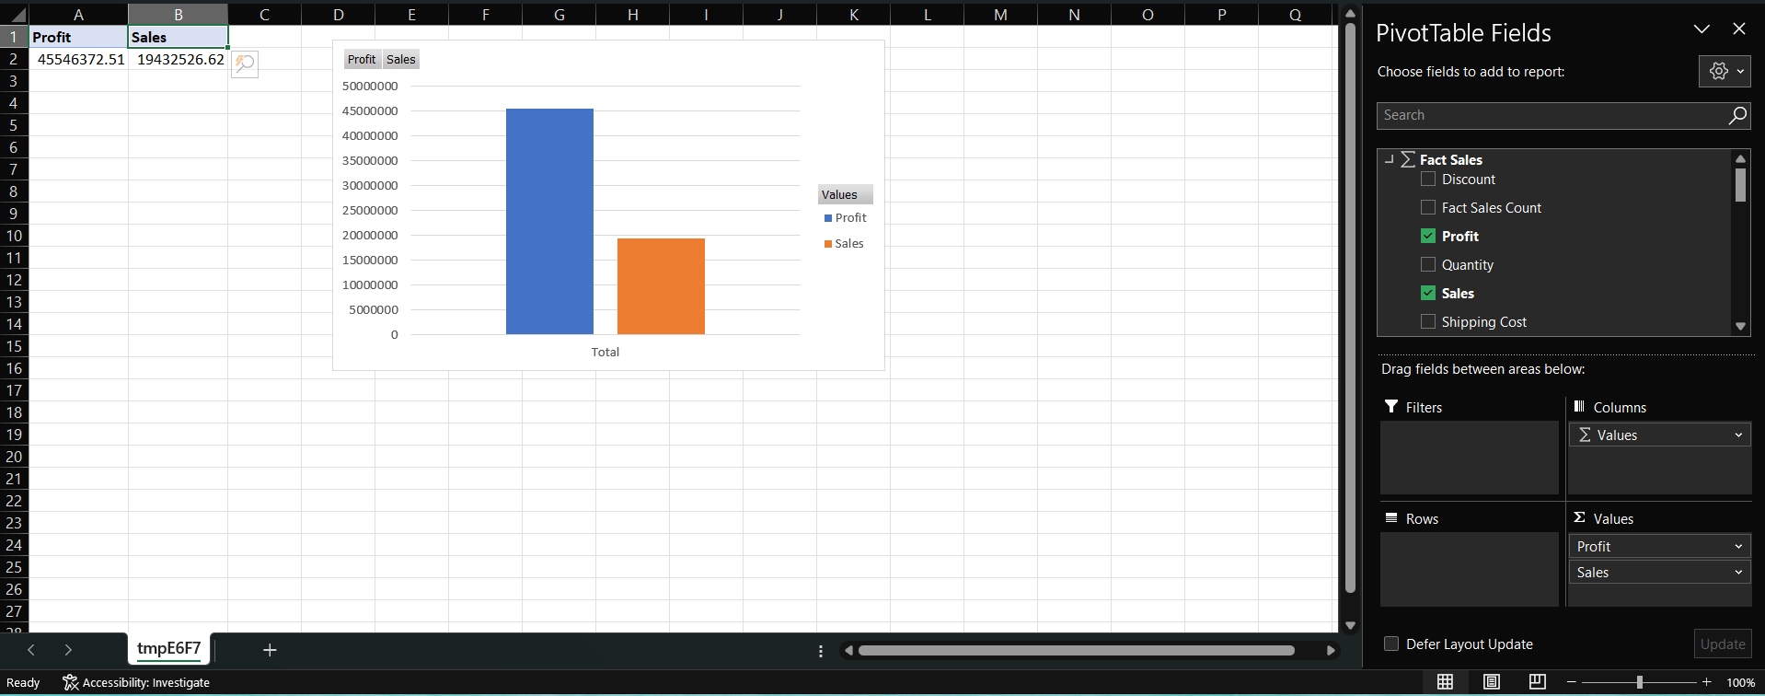

* Câu 2: Đếm số lượng sản phẩm đã bán được của những sản phẩm có loại là Technology
* Thục hiện trong MSSQL 2019

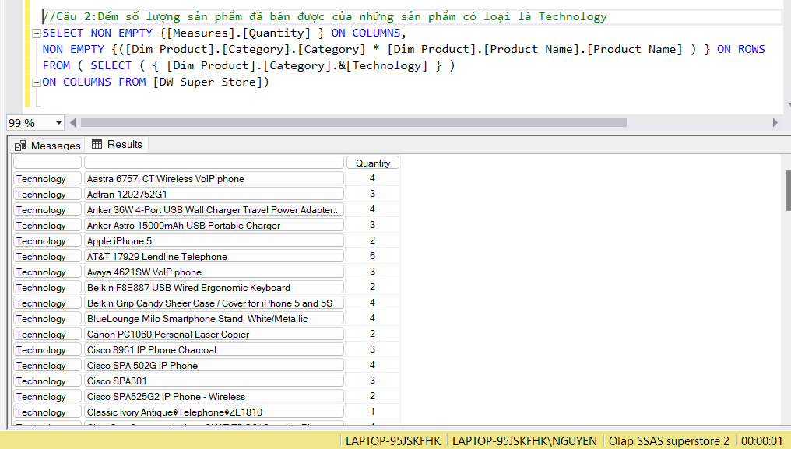

* Thực hiện trong Visual studio

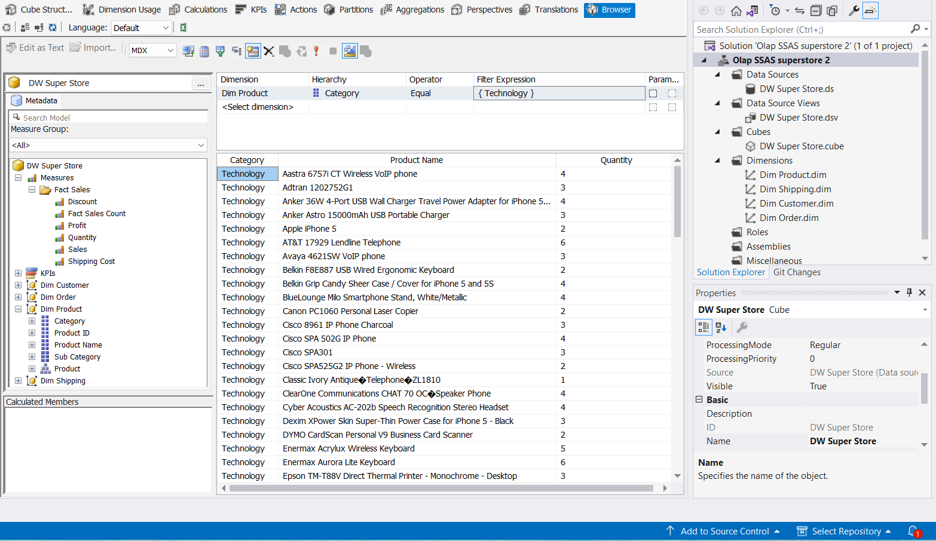

* Thực hiện trong Excel

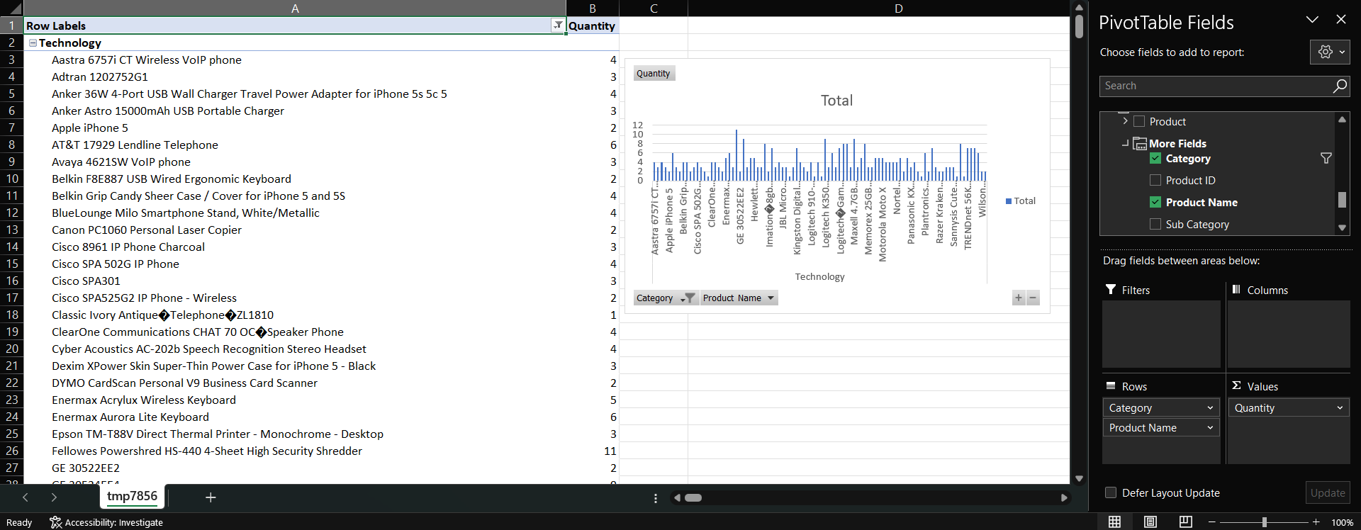

* Câu 3: Tổng lợi nhuận của từng loại sản phẩm, Sắp xếp thứ tự giảm dần của lợi nhuận
* Thục hiện trong MSSQL 2019

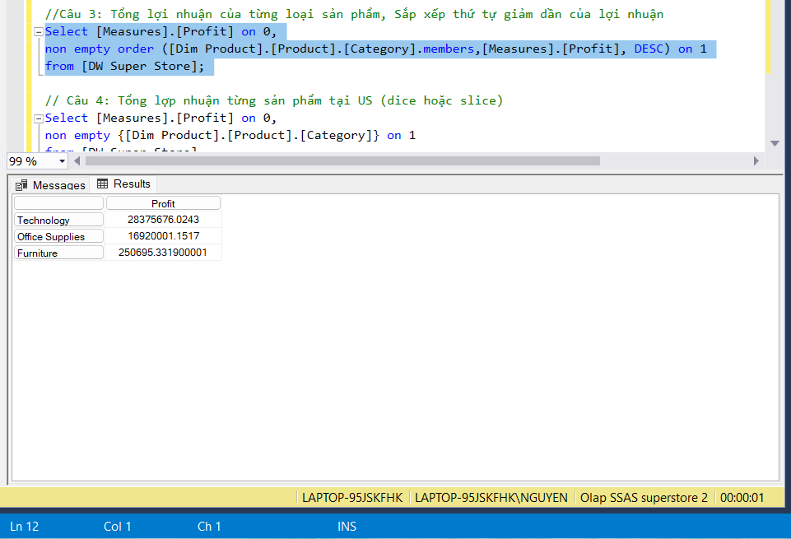

* Thực hiện trong Visual studio

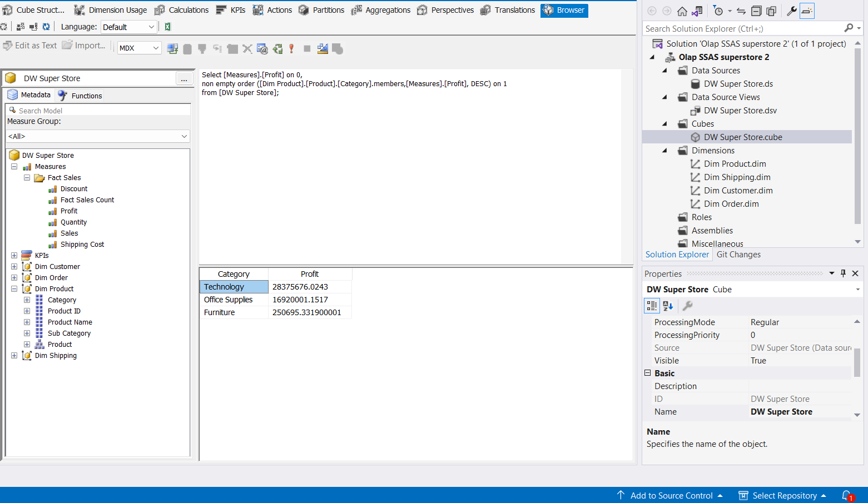

* Thực hiện trong Excel

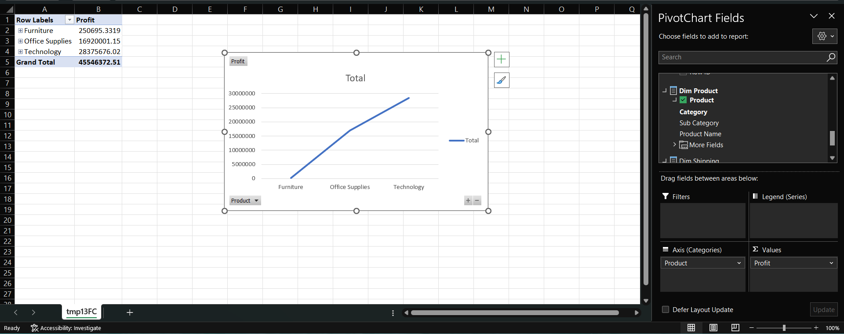

* Câu 4: Tổng lợp nhuận từng sản phẩm tại bang Kentucky
* Thục hiện trong MSSQL 2019

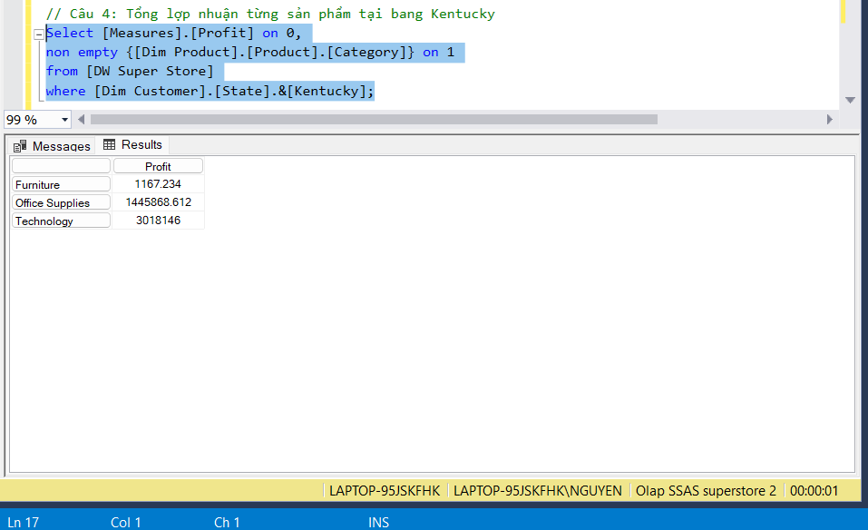

* Thực hiện trong Visual studio

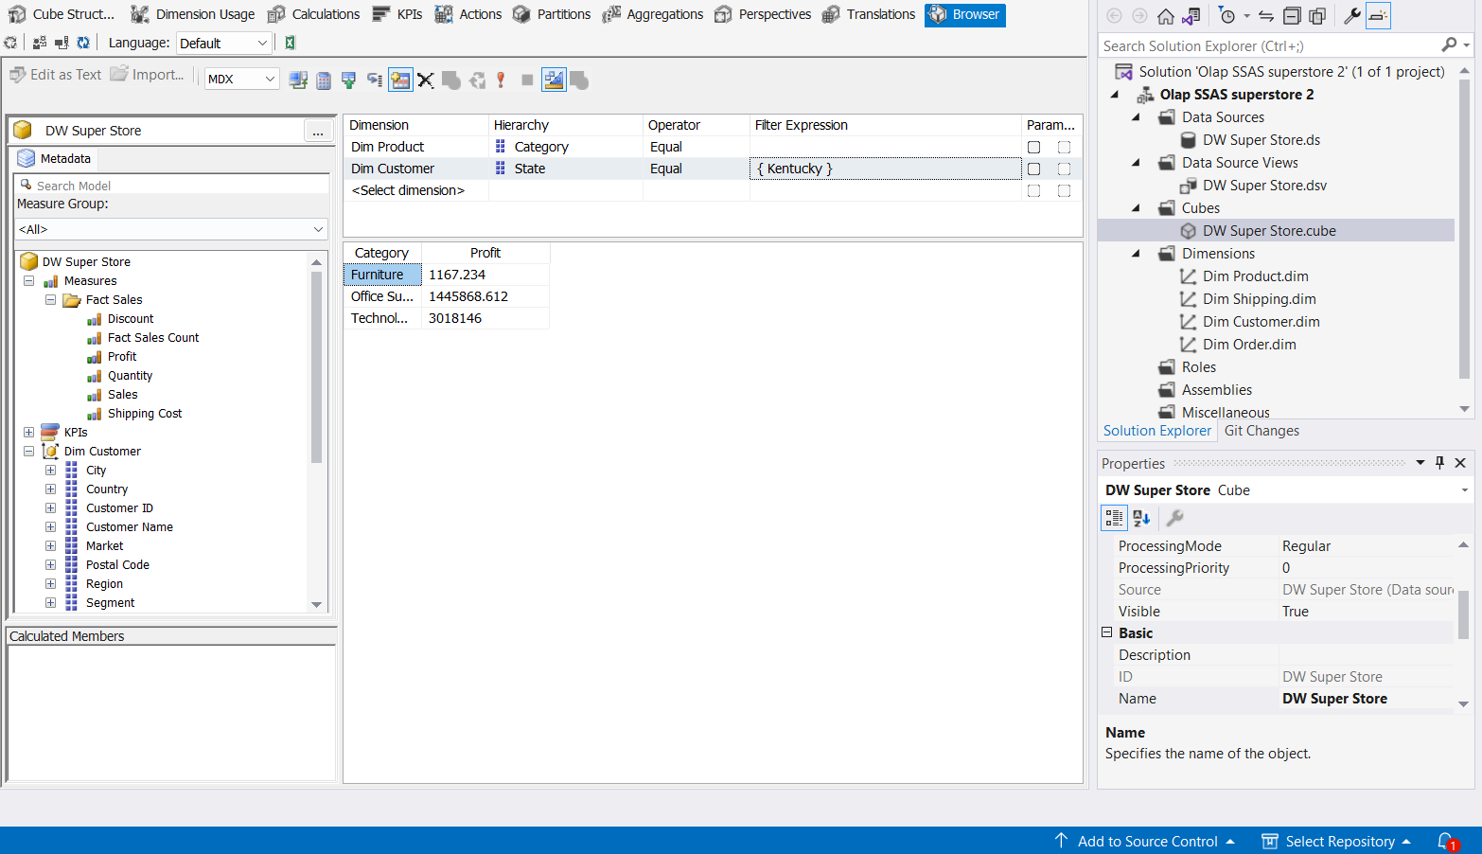

* Thực hiện trong Excel

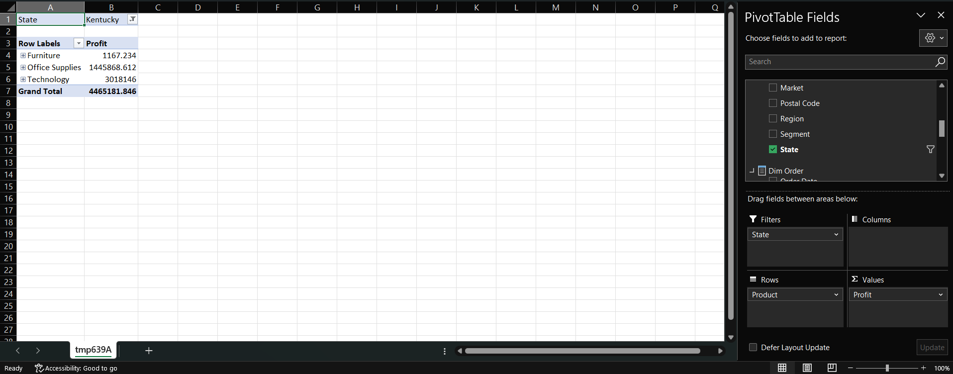

* Câu 5: Những tiểu bang có số lượng đơn hàng lớn 30
* Thục hiện trong MSSQL 2019

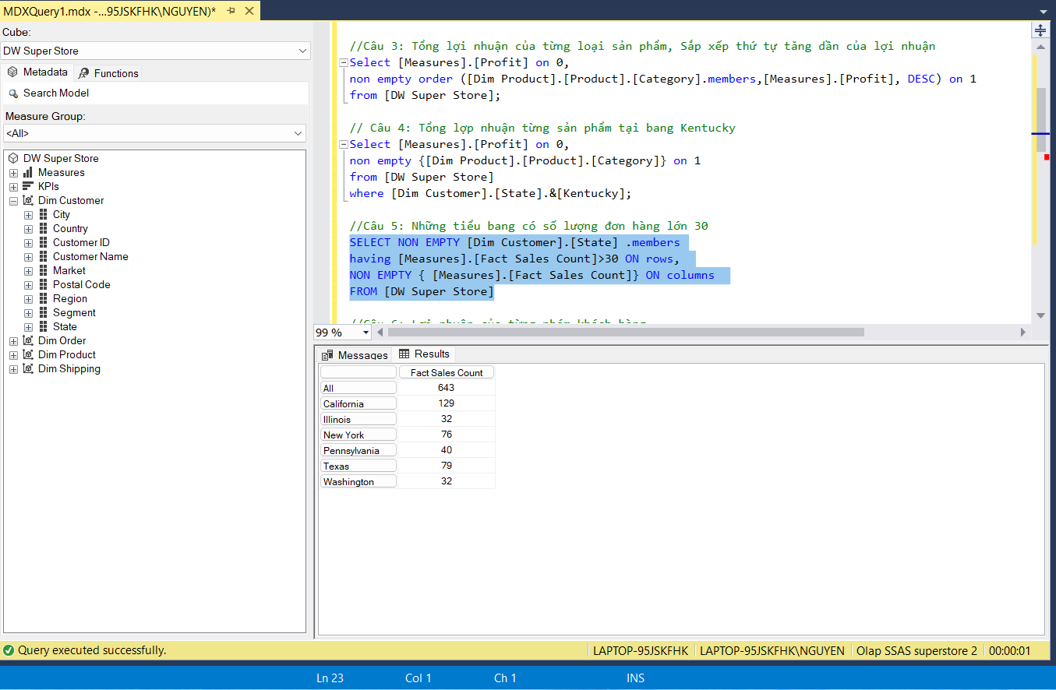

* Thực hiện trong Visual studio

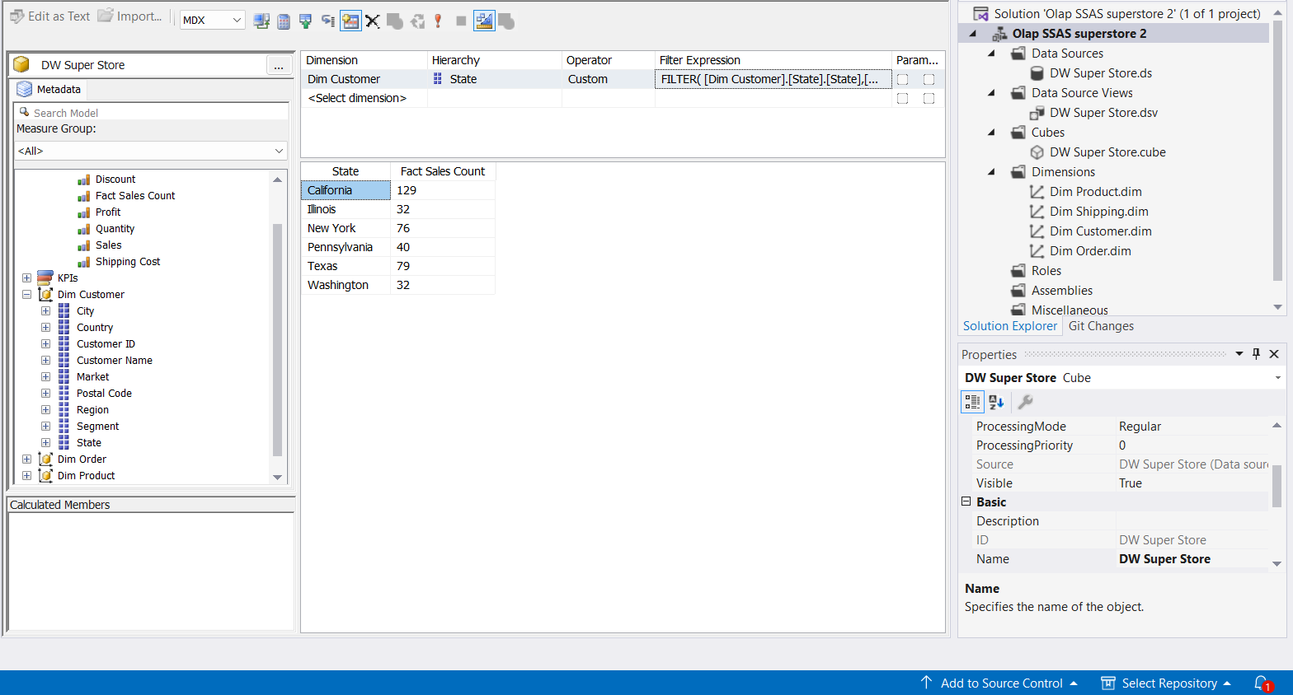

* Thực hiện trong Excel

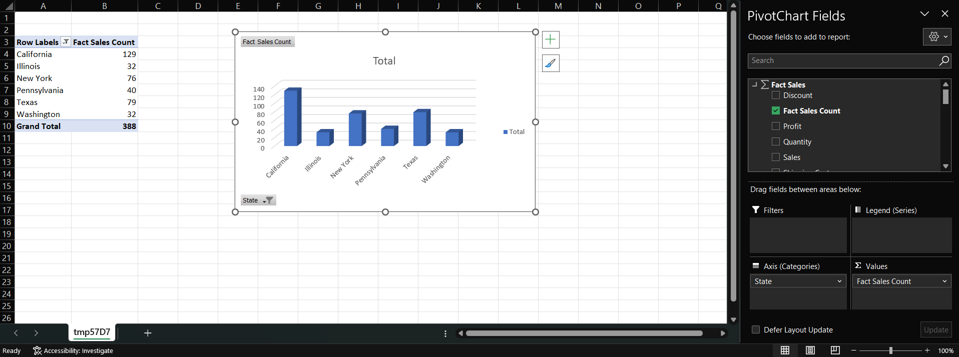

* Câu 6: Lợi nhuận của từng nhóm khách hàng theo từng loại sản phẩm
* Thục hiện trong MSSQL 2019

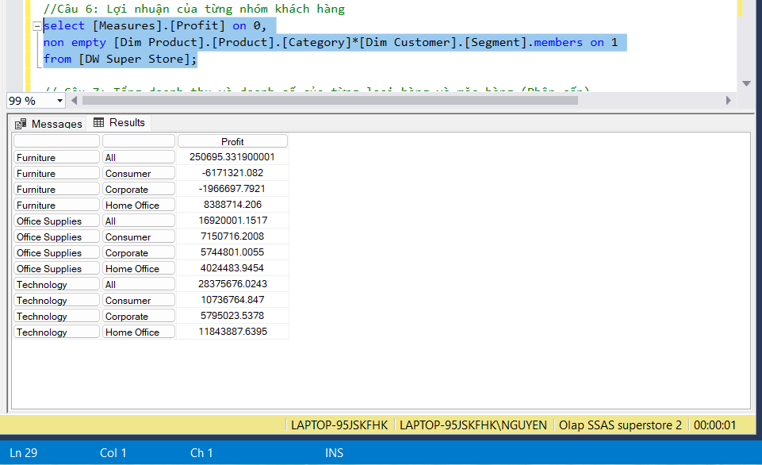

* Thực hiện trong Visual studio

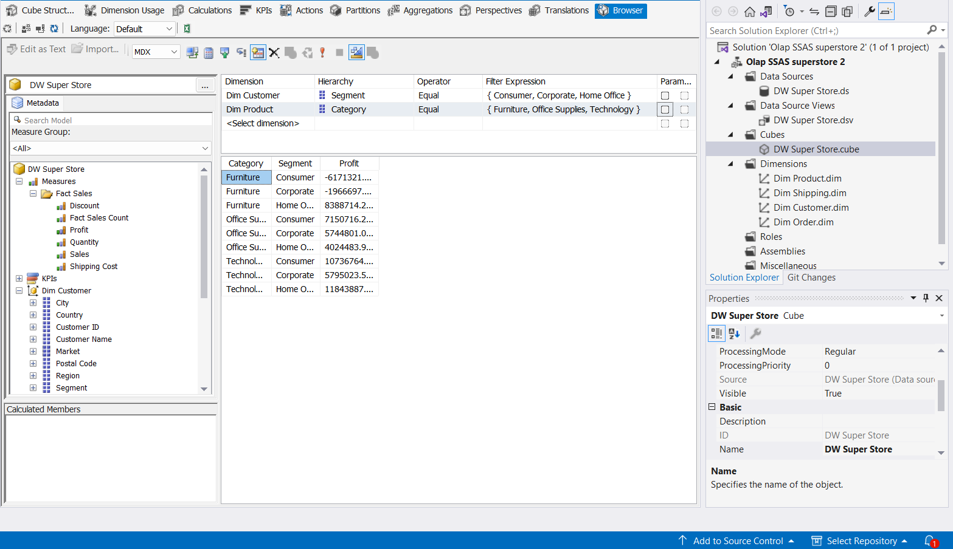

* Thực hiện trong Excel

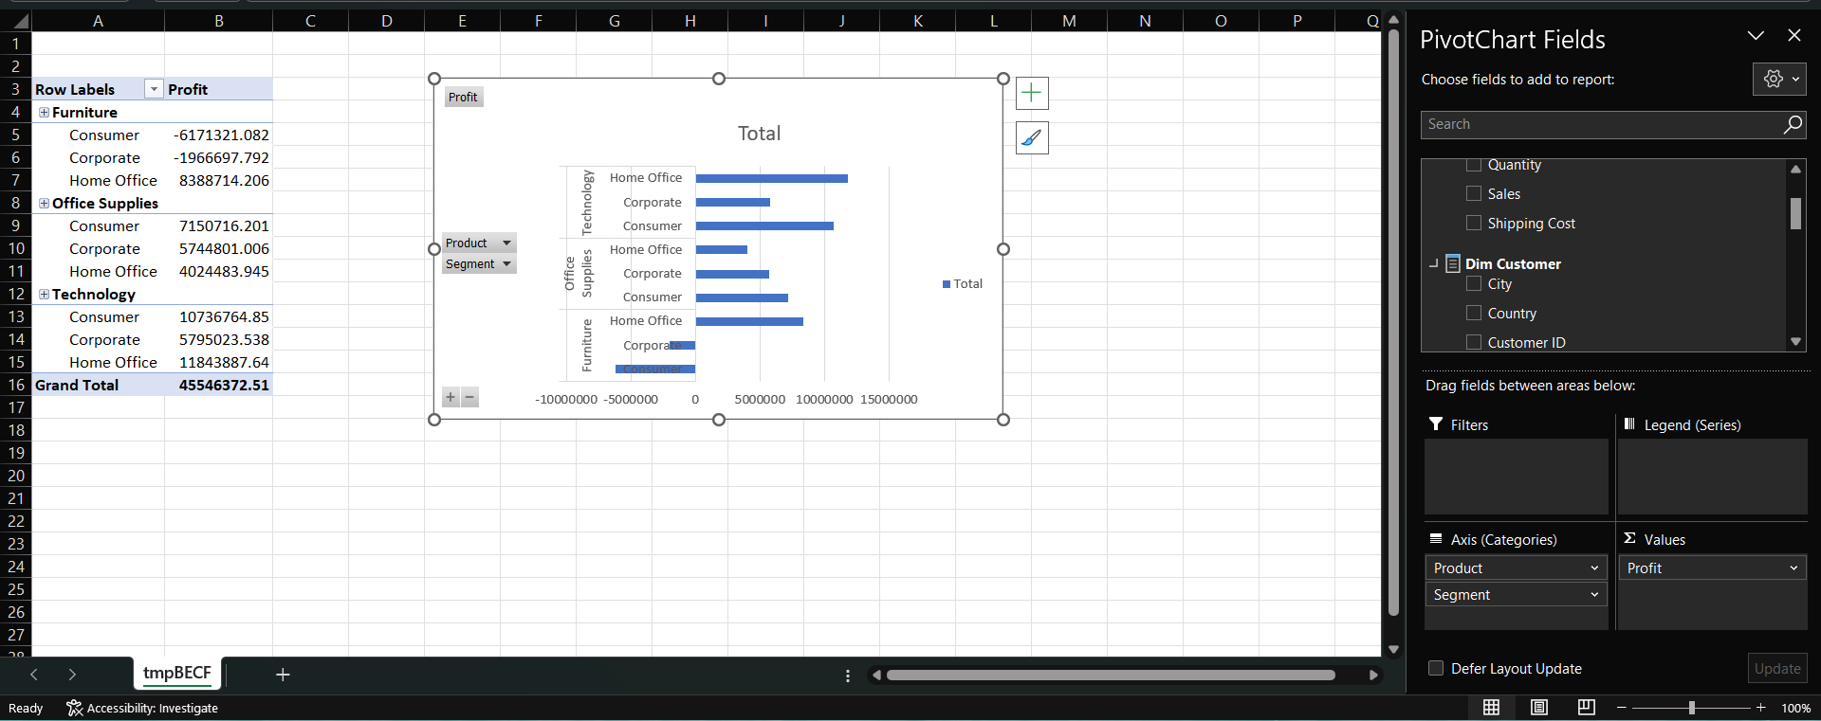

* Câu 7: Tổng doanh thu và doanh số của từng loại hàng và mặc hàng
* Thục hiện trong MSSQL 2019

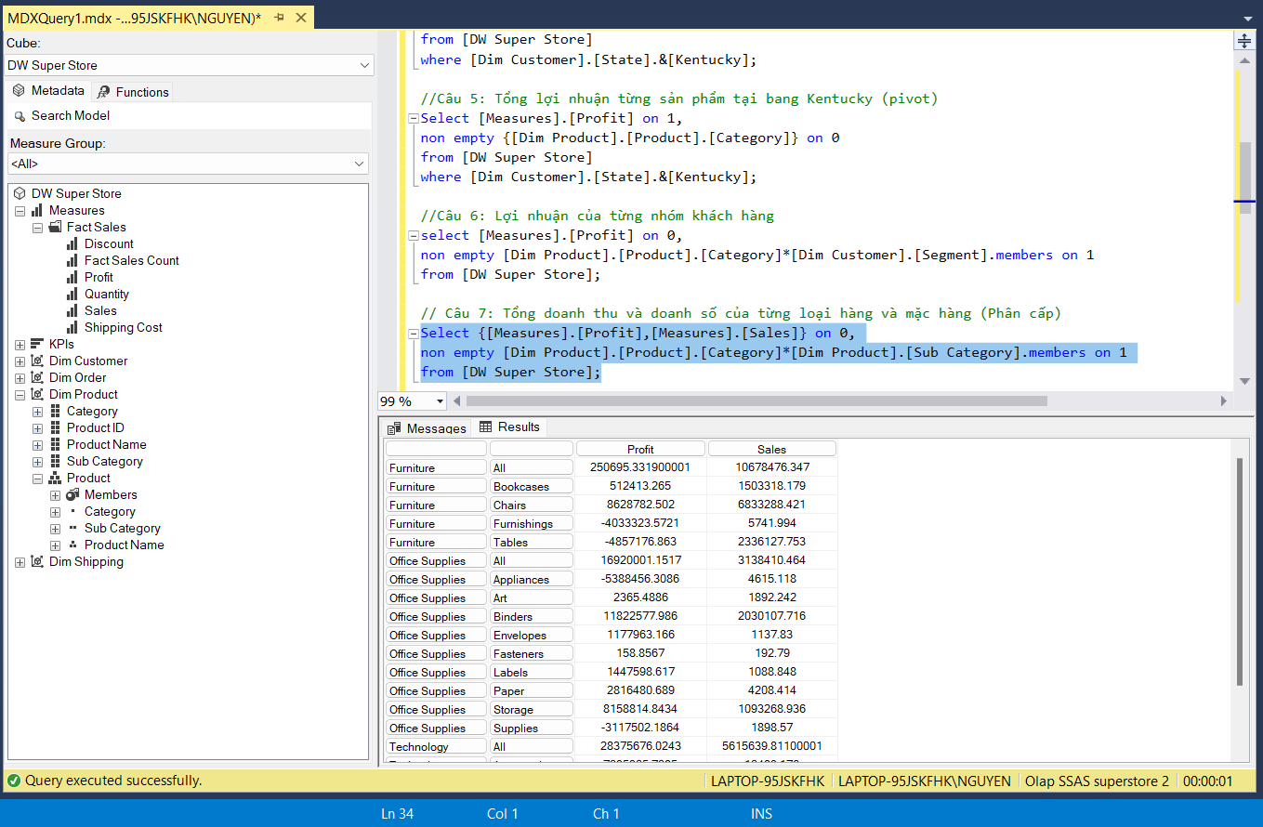

* Thực hiện trong Visual studio

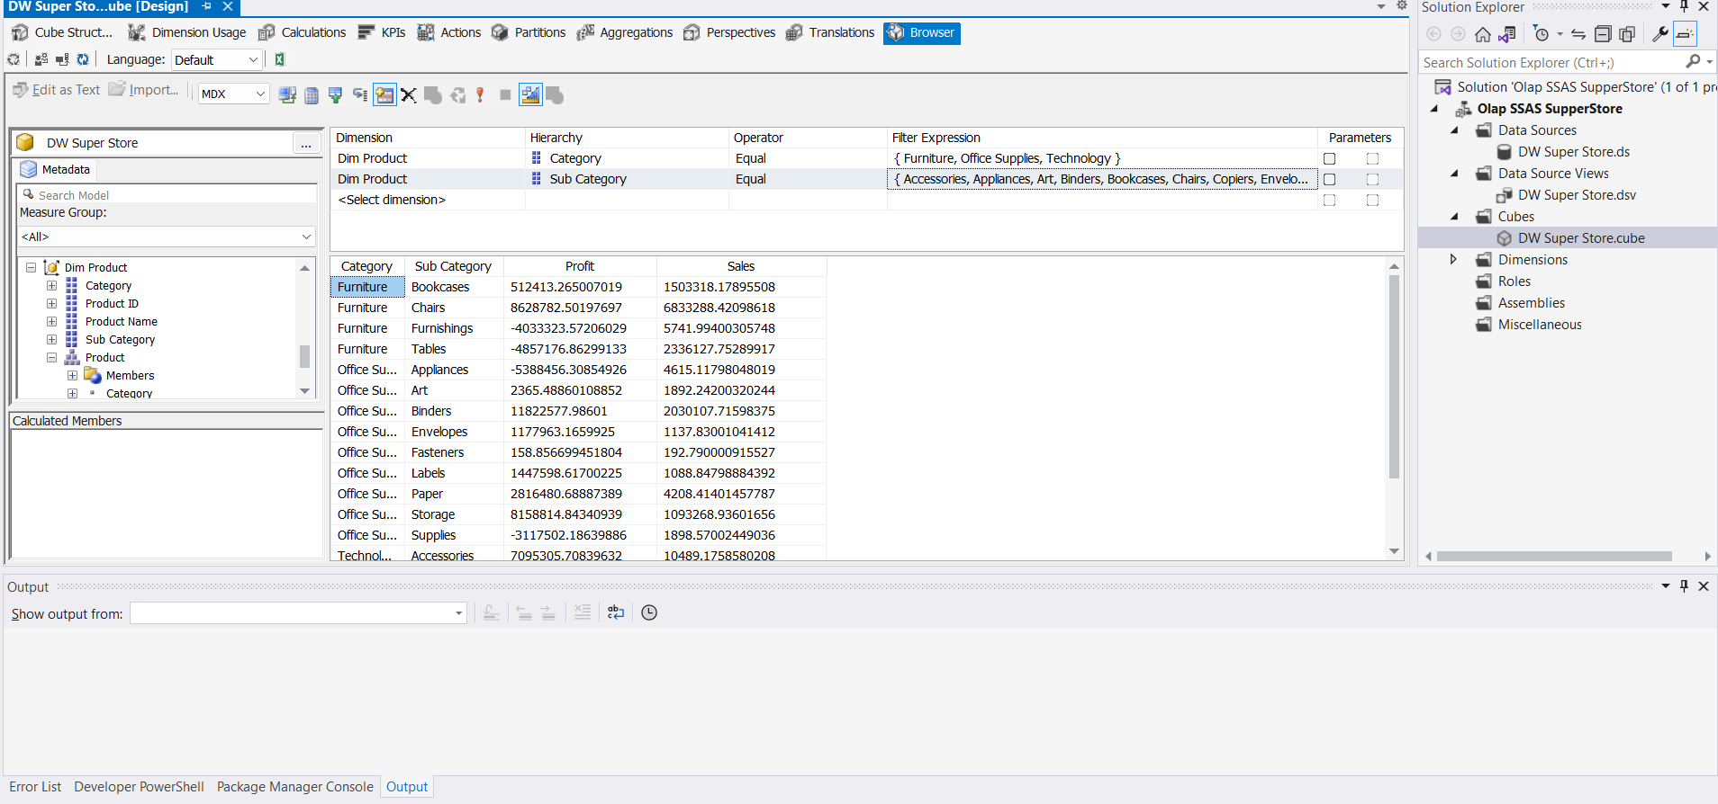

* Thực hiện trong Excel

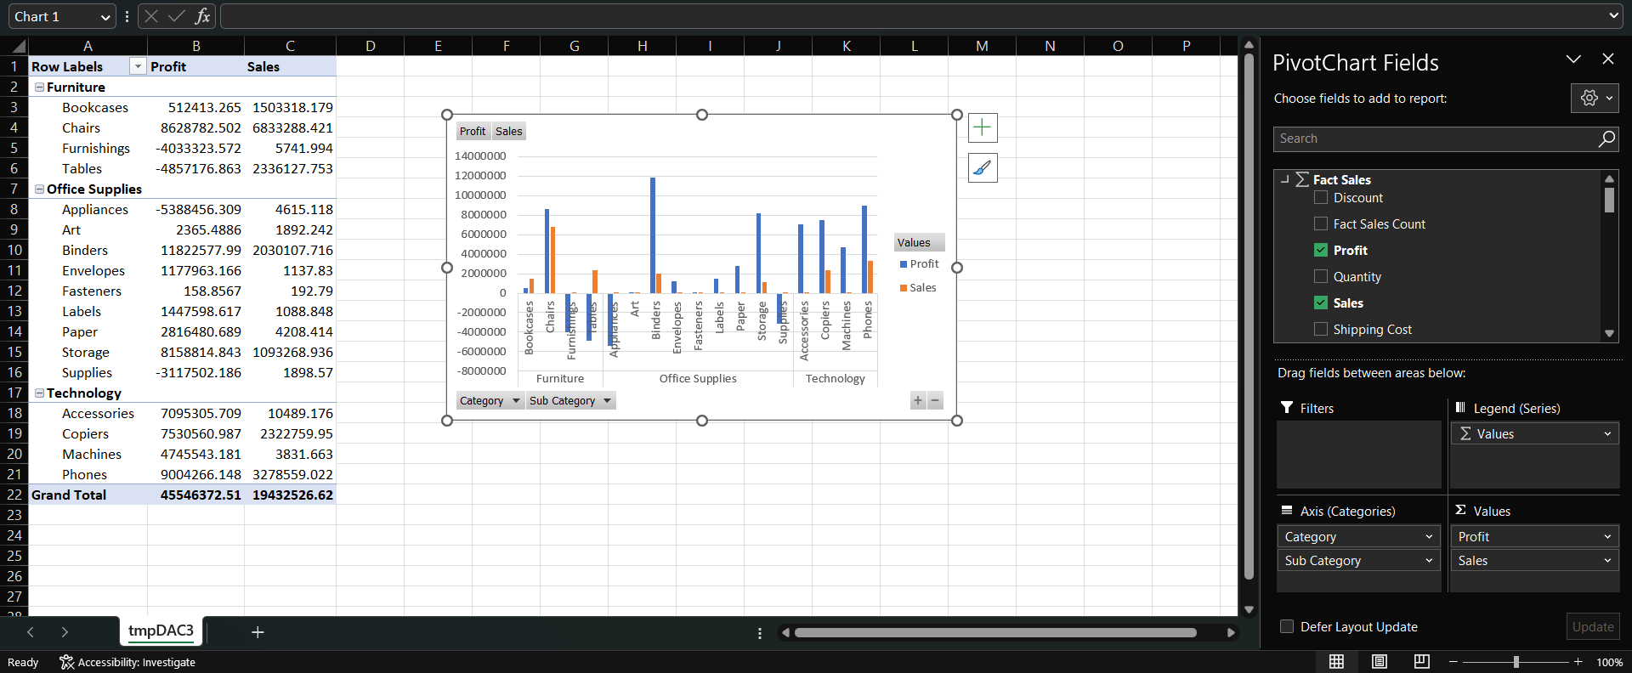

* Câu 8: Tổng lợi nhuận của từng nhóm hàng và từng bang tại US
* Thục hiện trong MSSQL 2019

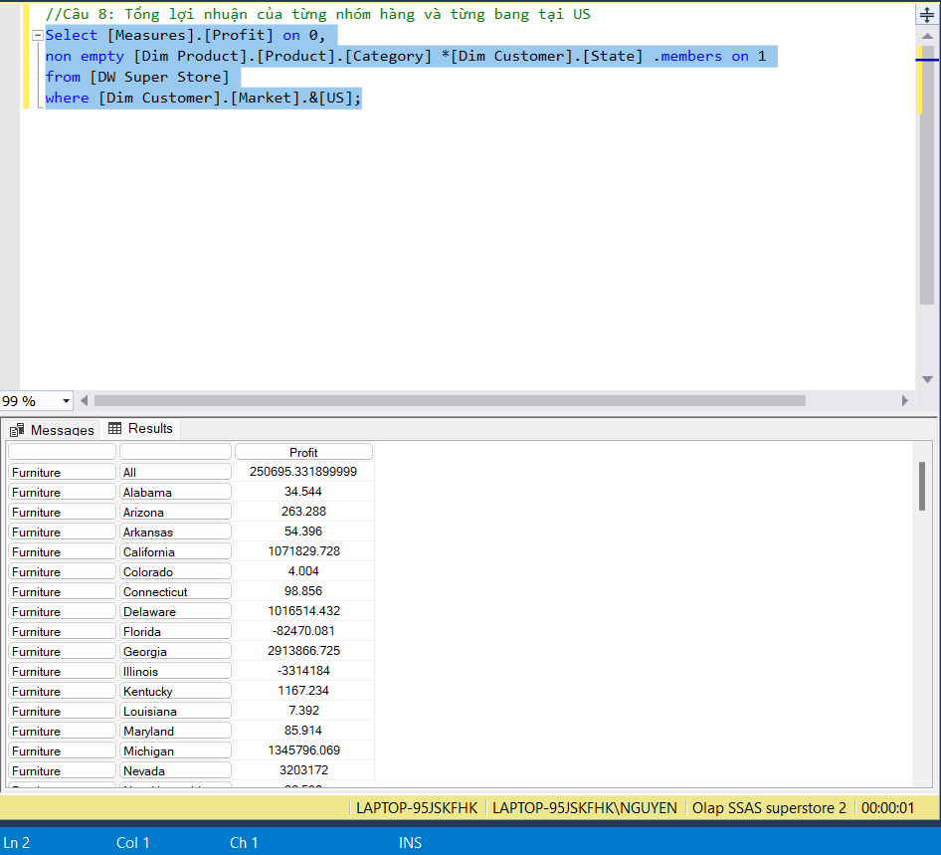

* Thực hiện trong Visual studio

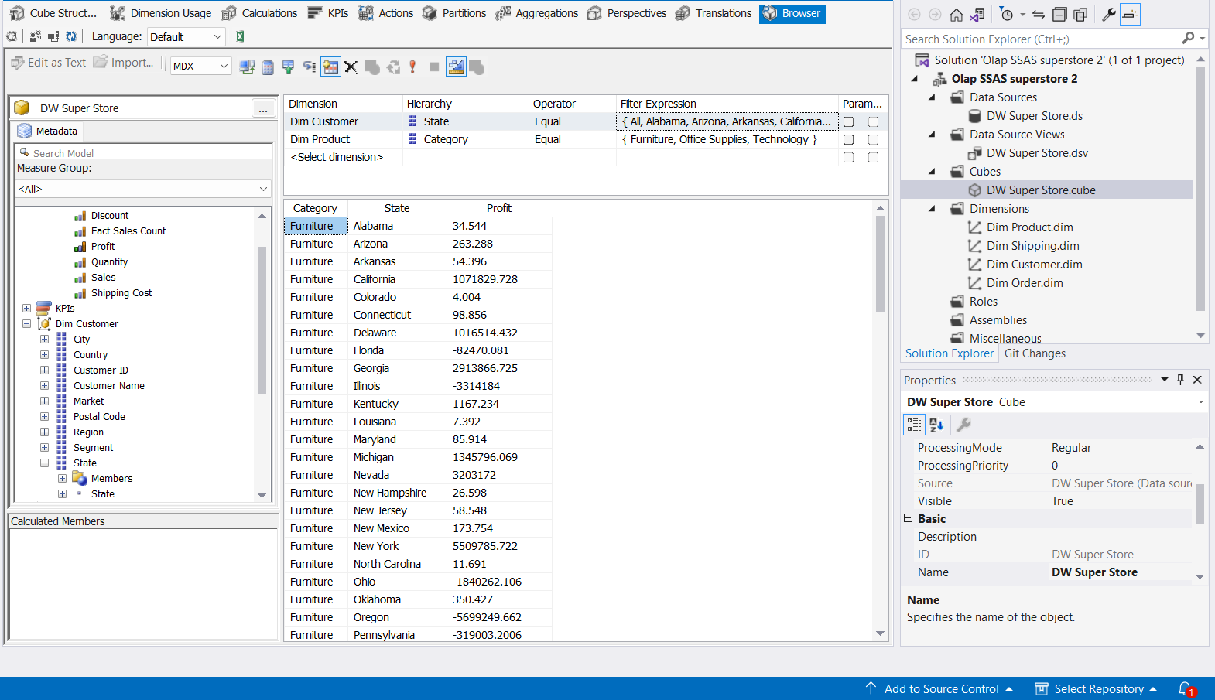

* Thực hiện trong Excel

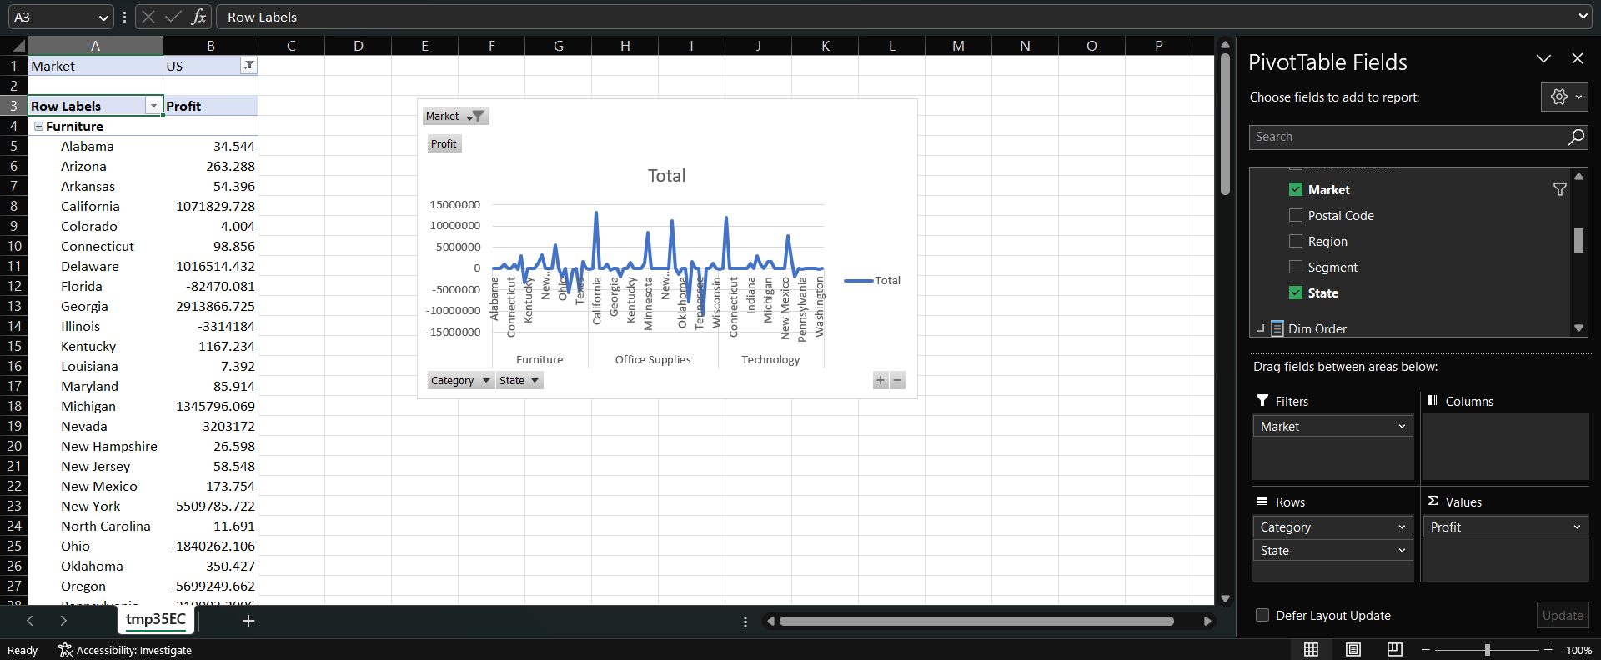

* Câu 9: Khu vực có lợi nhuận cao nhất
* Thục hiện trong MSSQL 2019

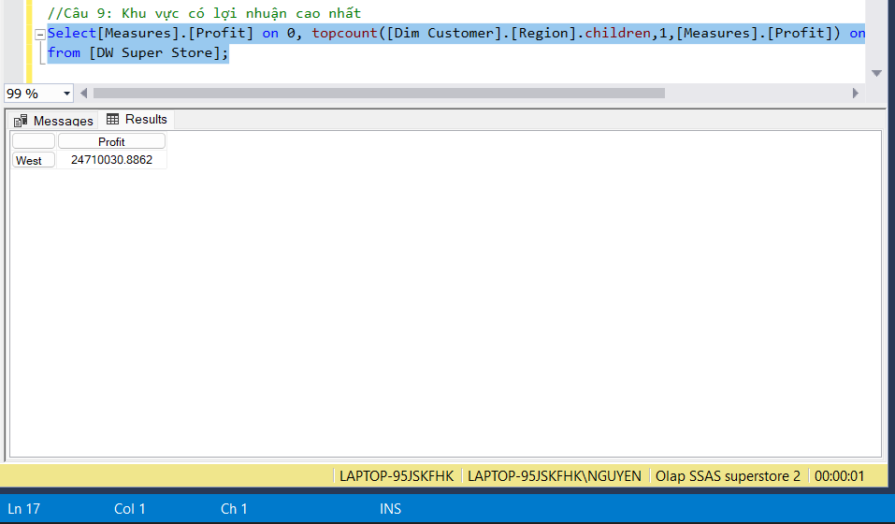

* Thực hiện trong Visual studio

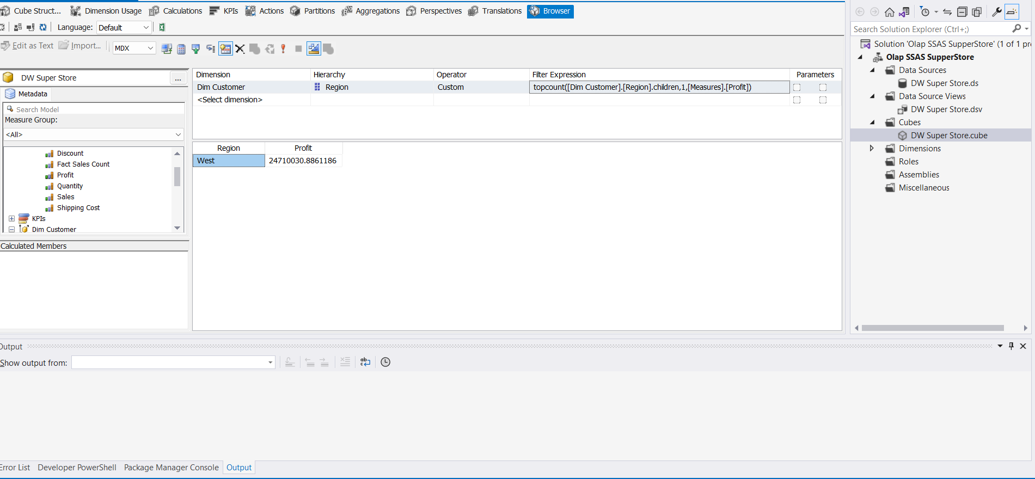

* Thực hiện trong Excel

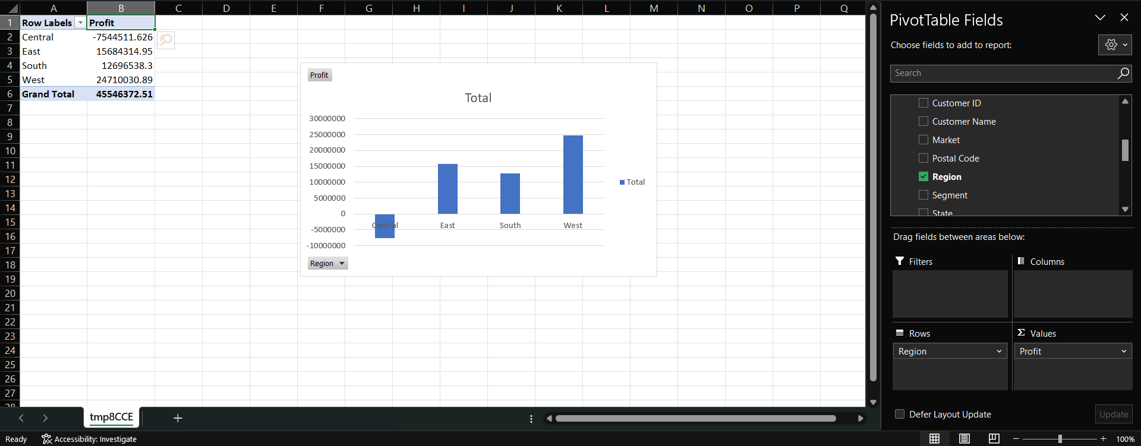

* Câu 10: Những sản phẩm được đặt hàng có số lượng trên 10 cái
* Thục hiện trong MSSQL 2019

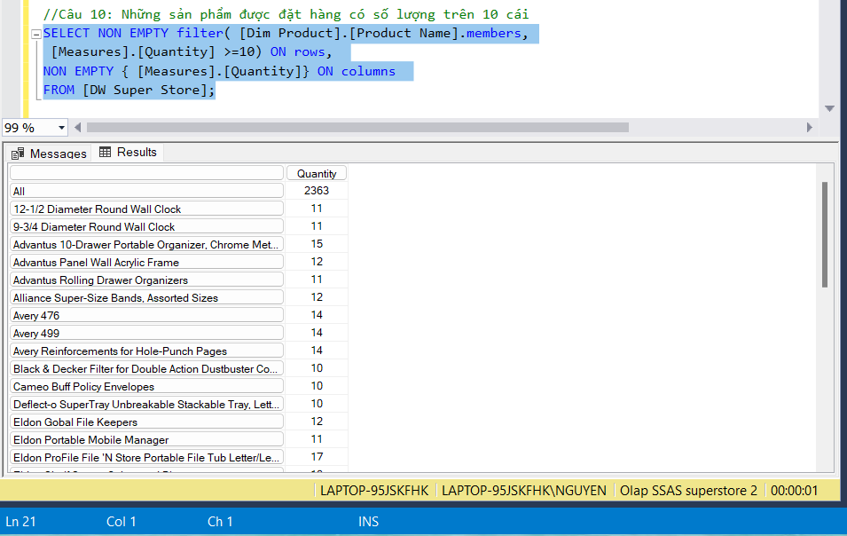

* Thực hiện trong Visual studio

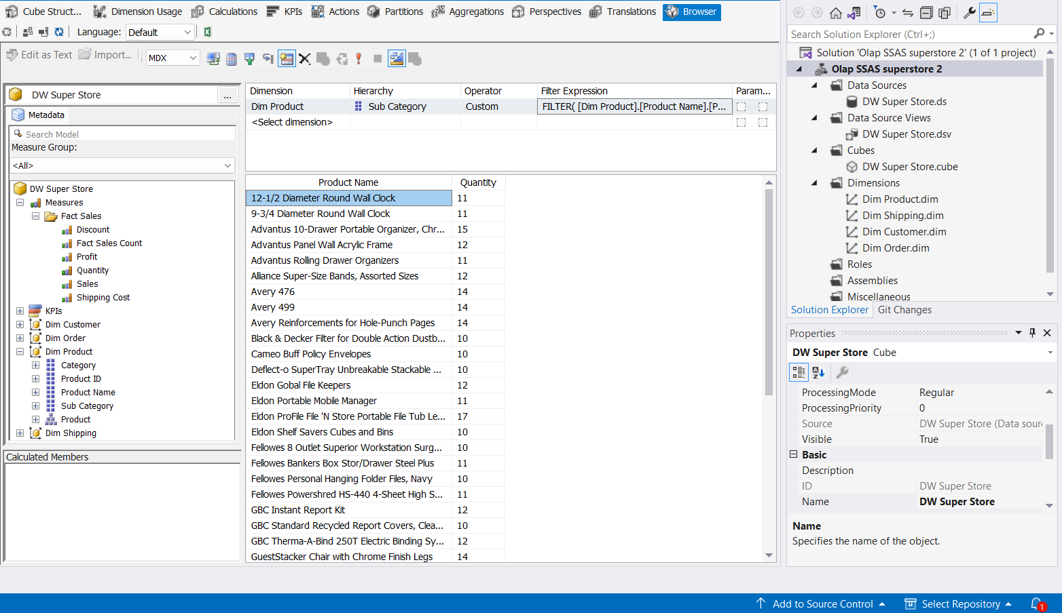

* Thực hiện trong Excel

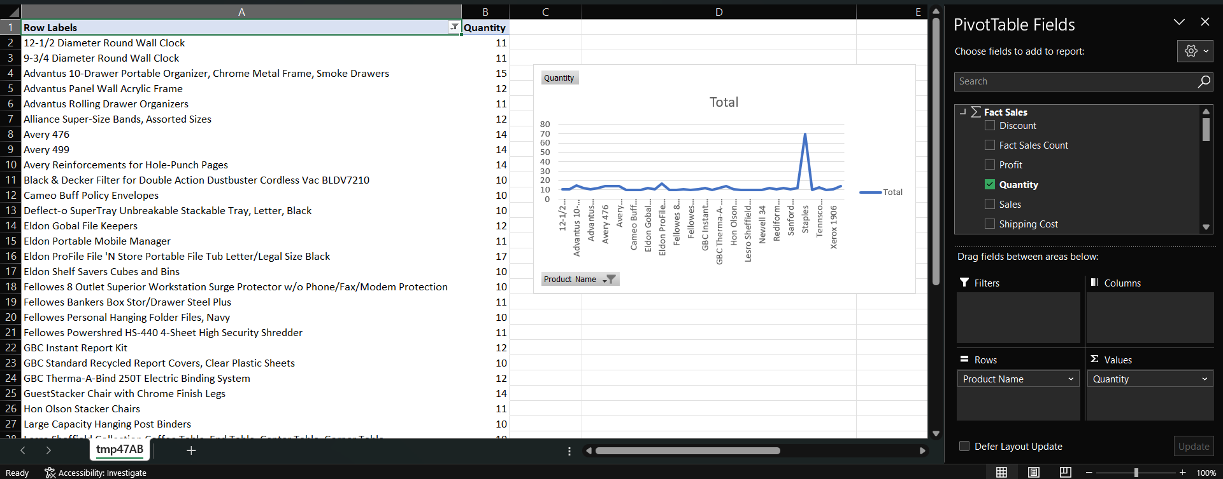

* Câu 11: Thống kê lợi nhuận theo loại sản phẩm và khu vực
* Thực hiện trong MSSQL 2019

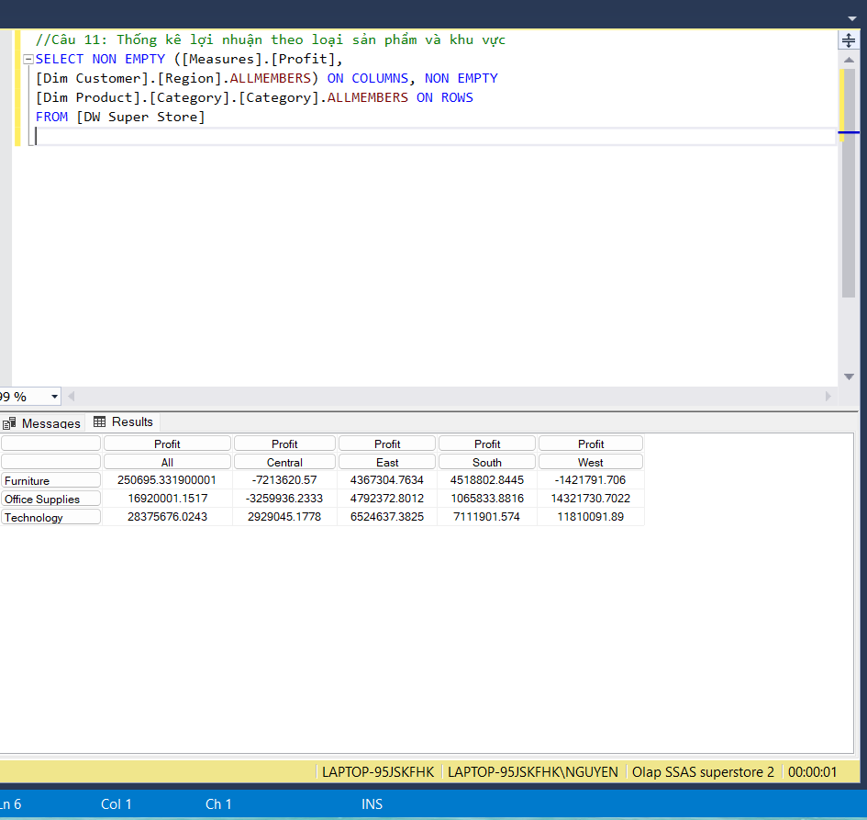

* Thực hiện trong Visual Studio

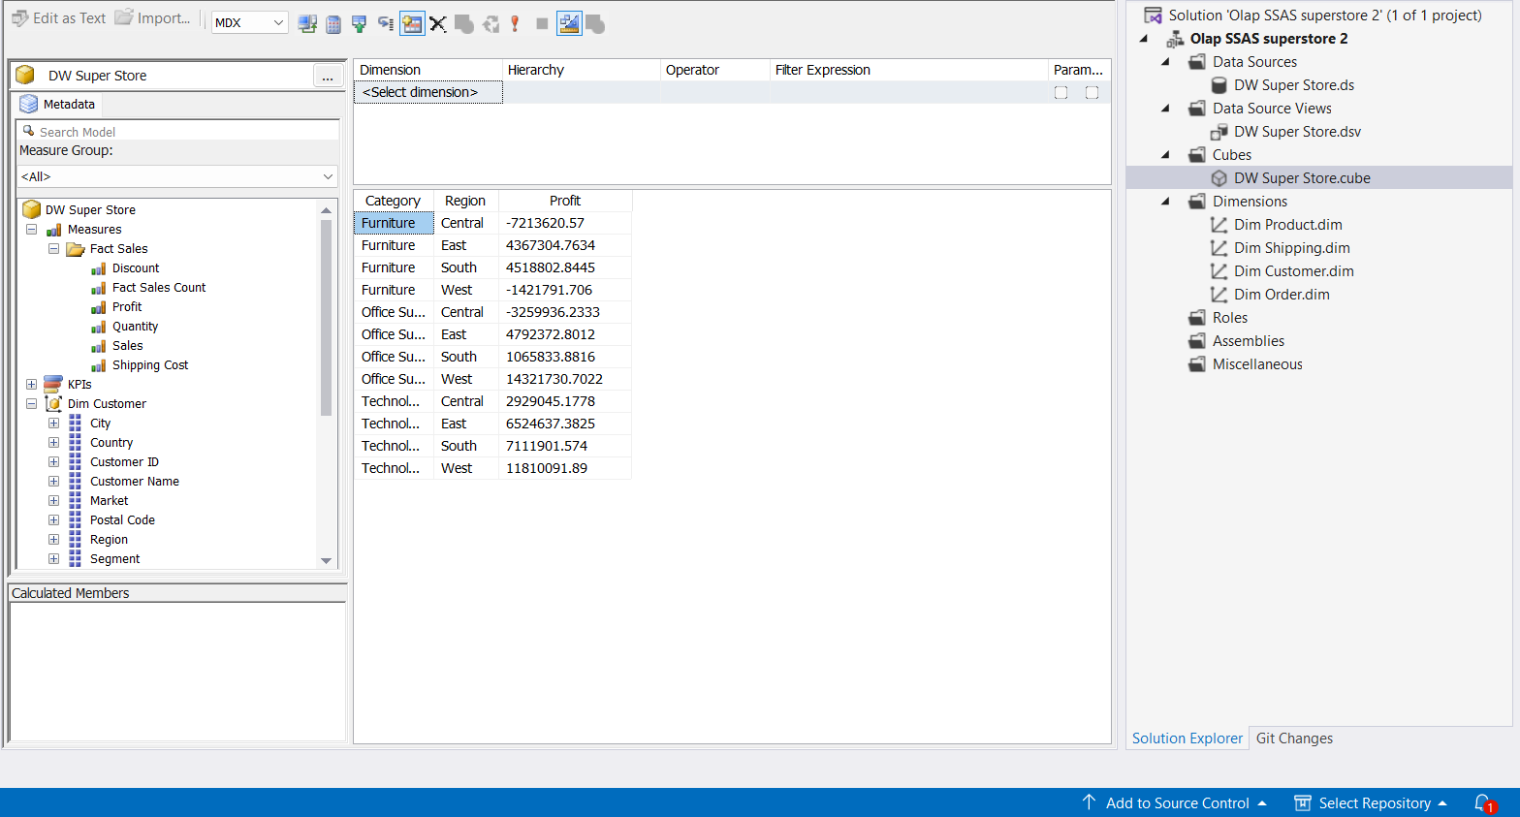

* Thực hiện trong Excel

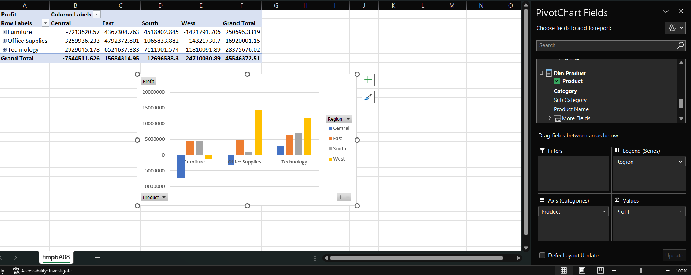

1. **Tạo Report với Power BI**

* Tạo Project mới -> Analysis Services

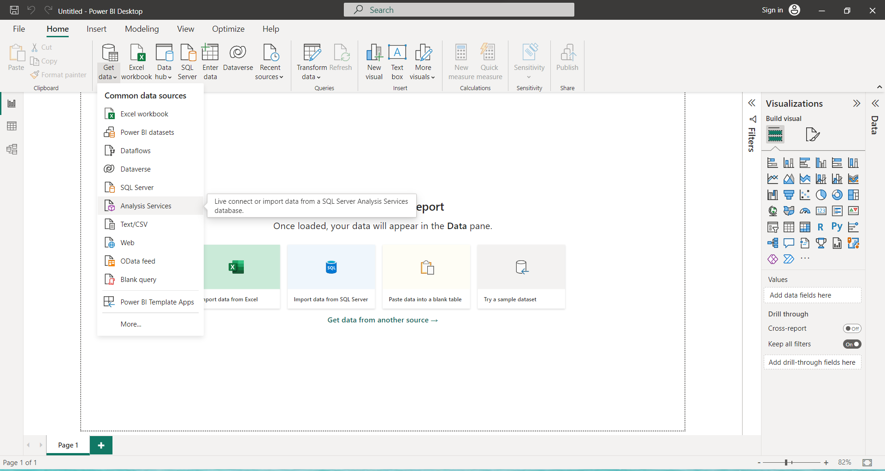

* Điền tên Sever và tên Database

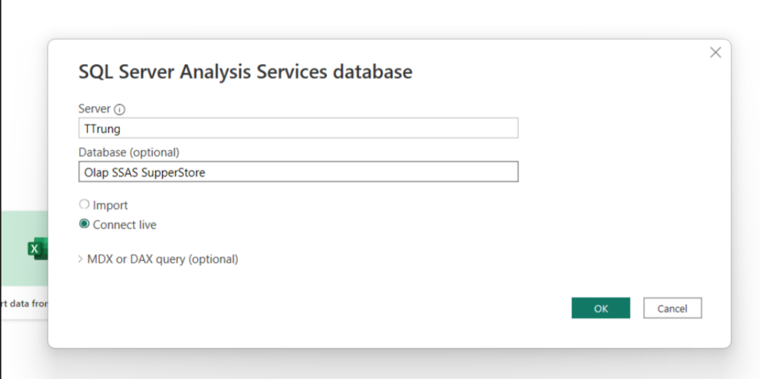

* Câu 1: Tổng lợi nhuận và tổng tiển tất cả sản phẩm đã bán

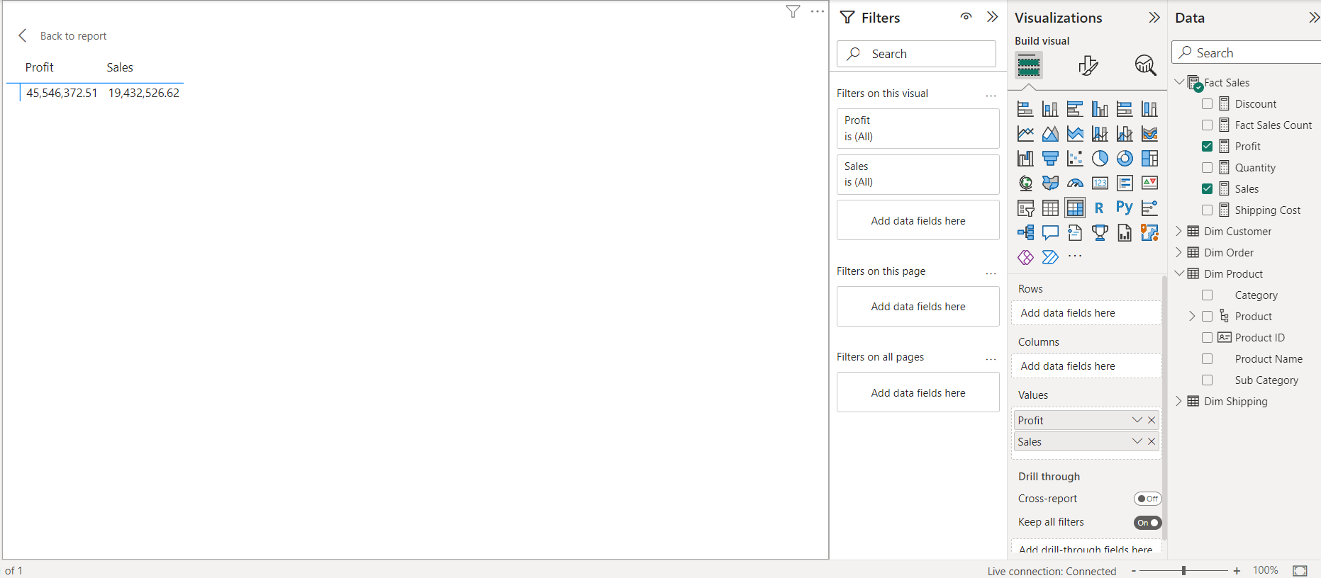

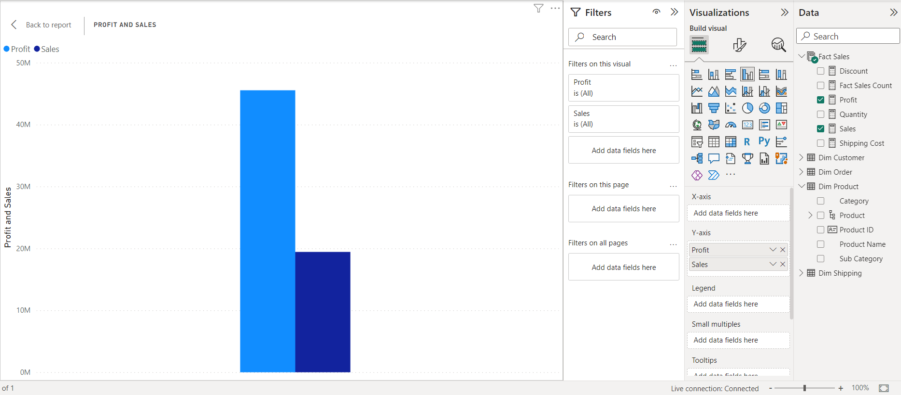

* Câu 2: Đếm số lượng sản phẩm đã bán được của những sản phẩm có loại là Technology

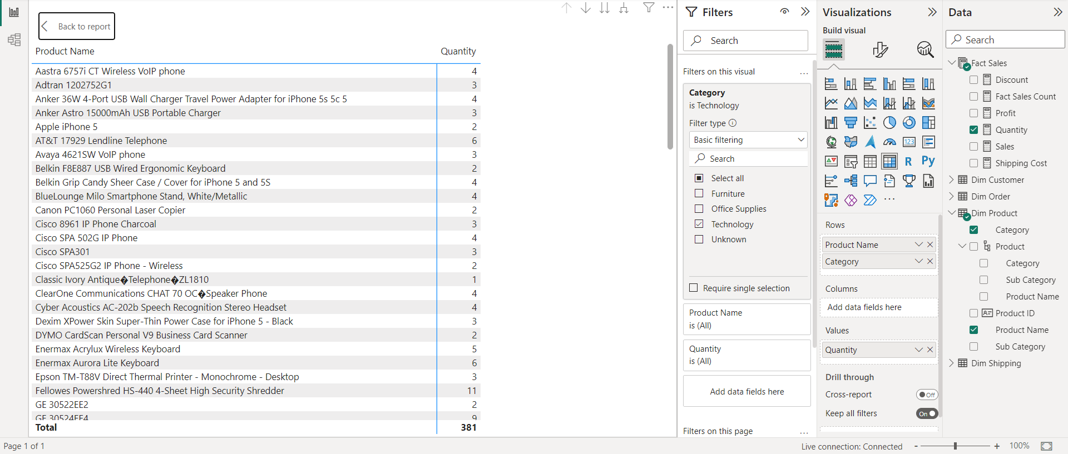

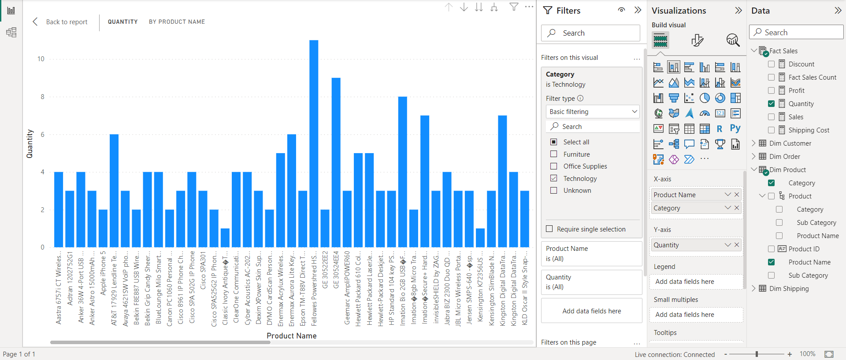

* Câu 3: Tổng lợi nhuận của từng loại sản phẩm, Sắp xếp thứ tự tăng dần của lợi nhuận

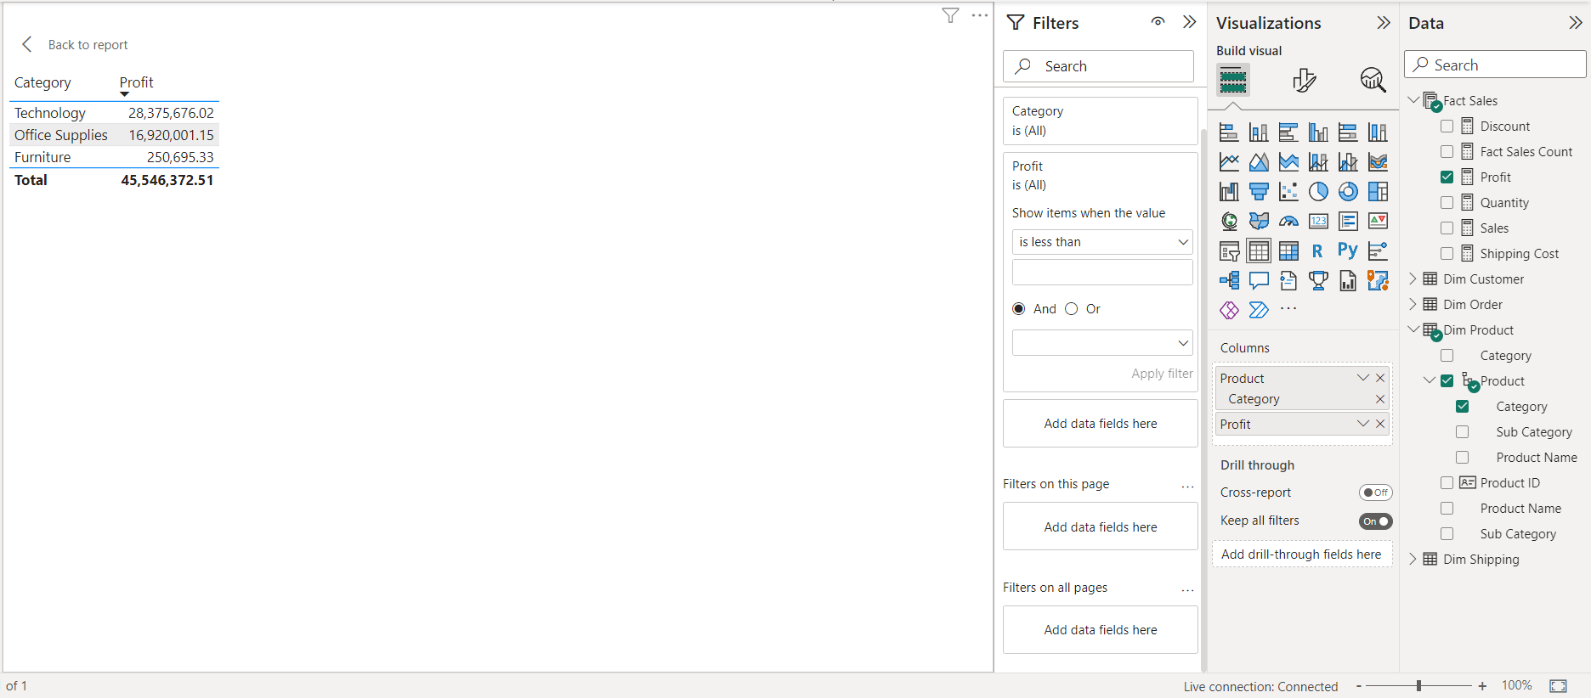

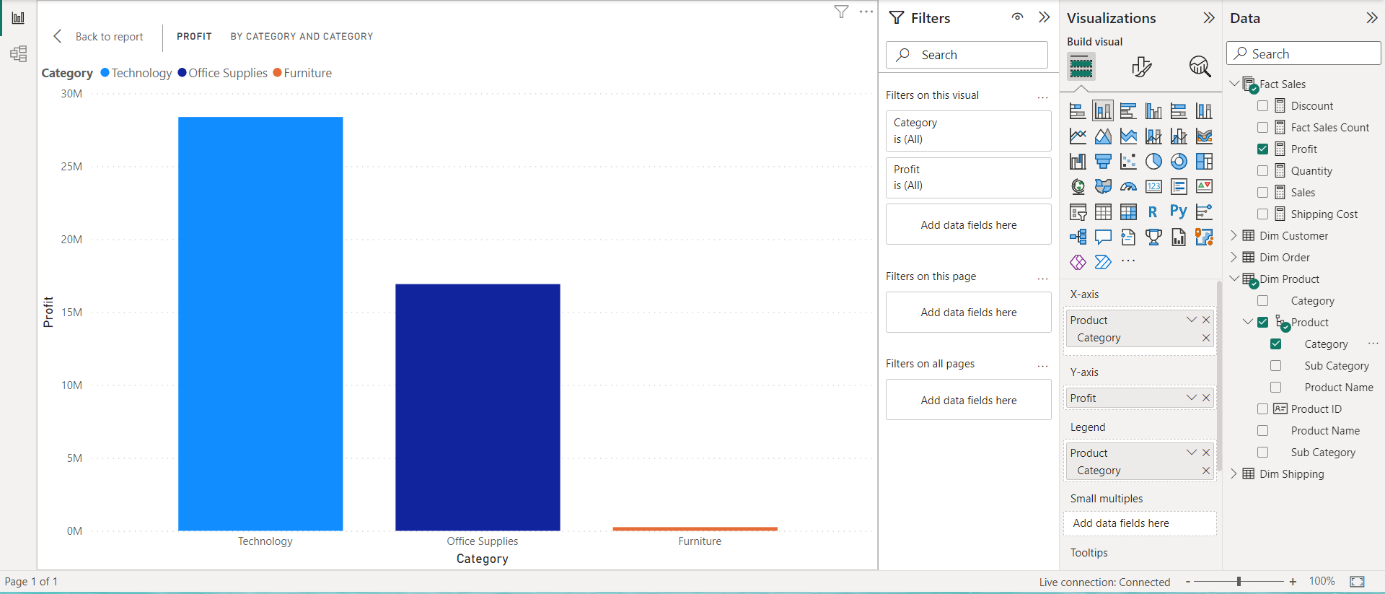

* Câu 4: Tổng lợp nhuận từng sản phẩm tại bang Kentucky

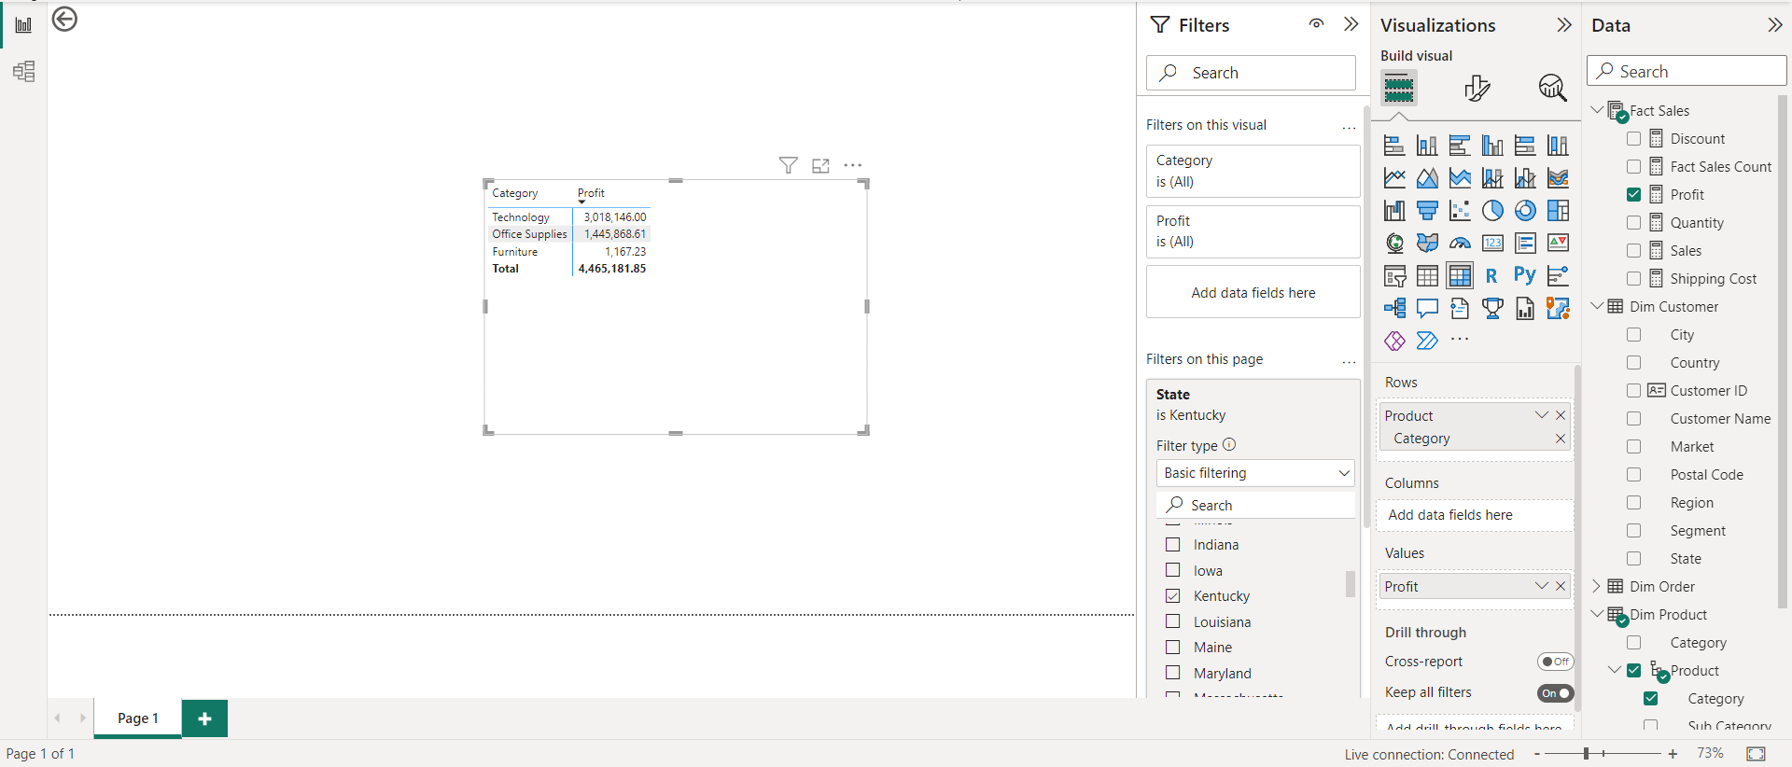

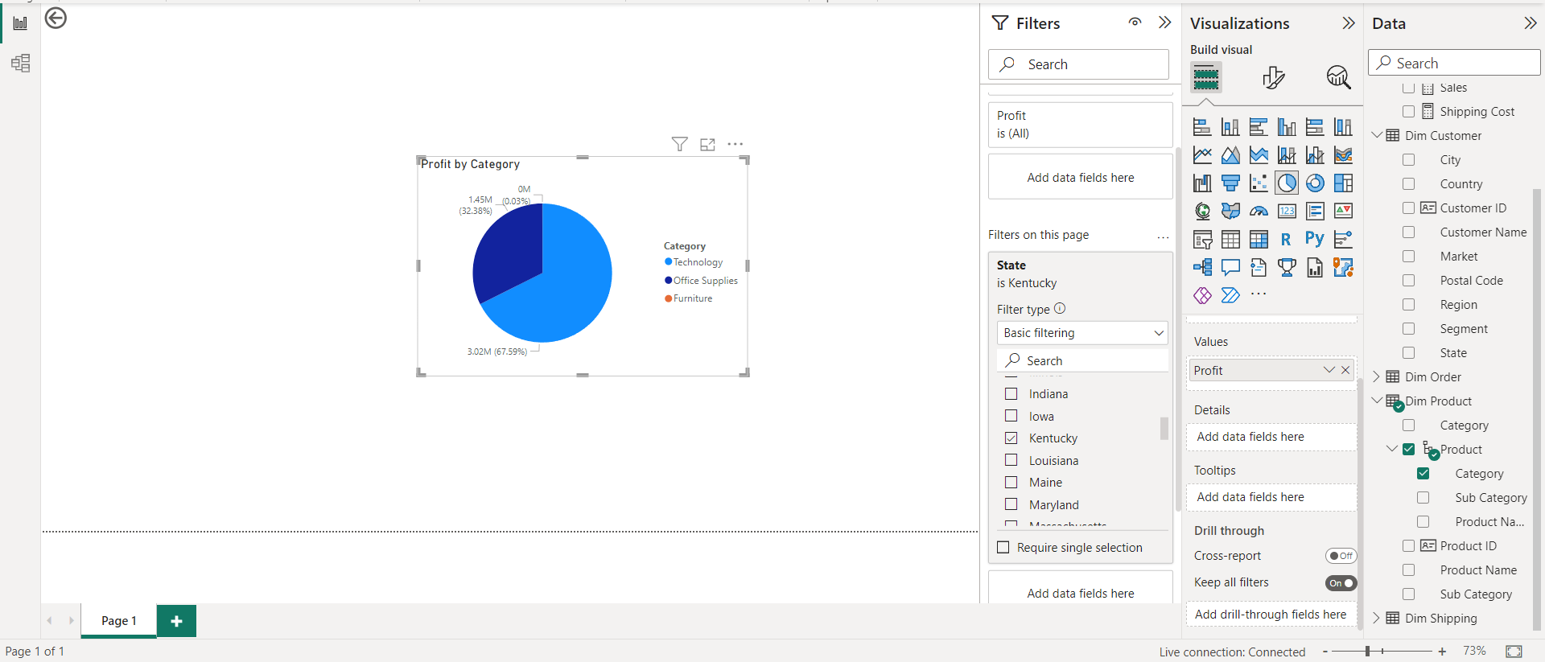

* Câu 5: Những tiểu bang có số lượng đơn hàng lớn 30

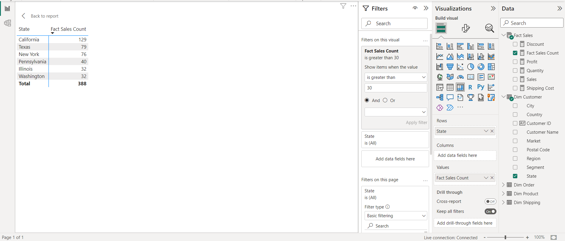

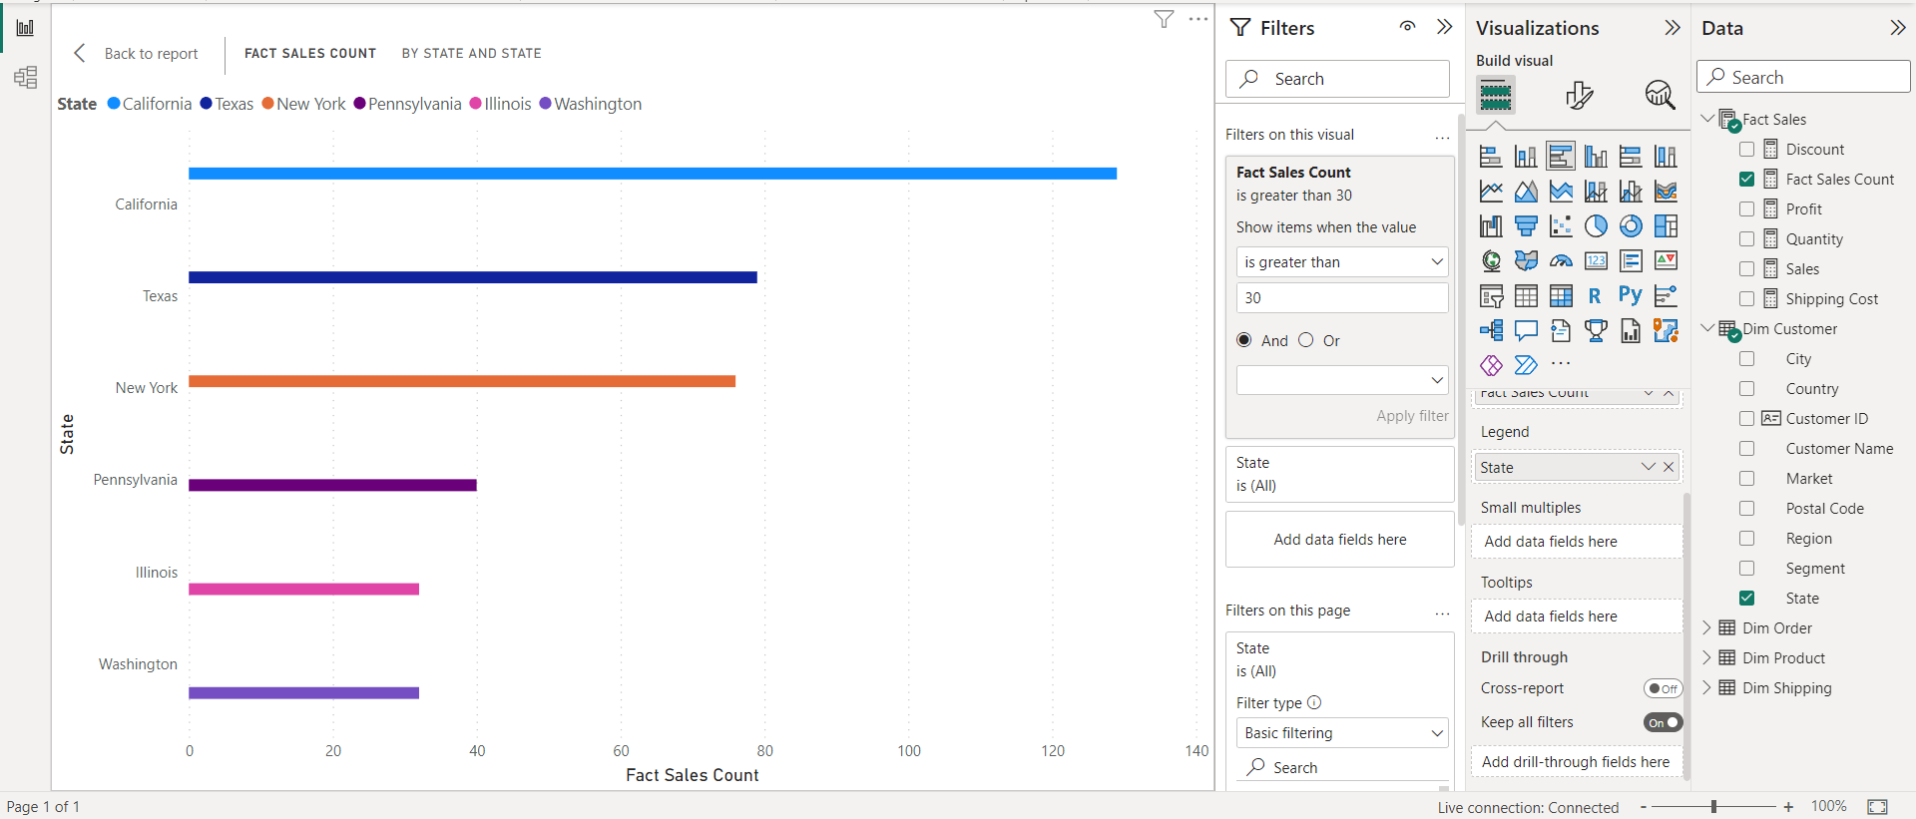

* Câu 6: Lợi nhuận của từng nhóm khách hàng

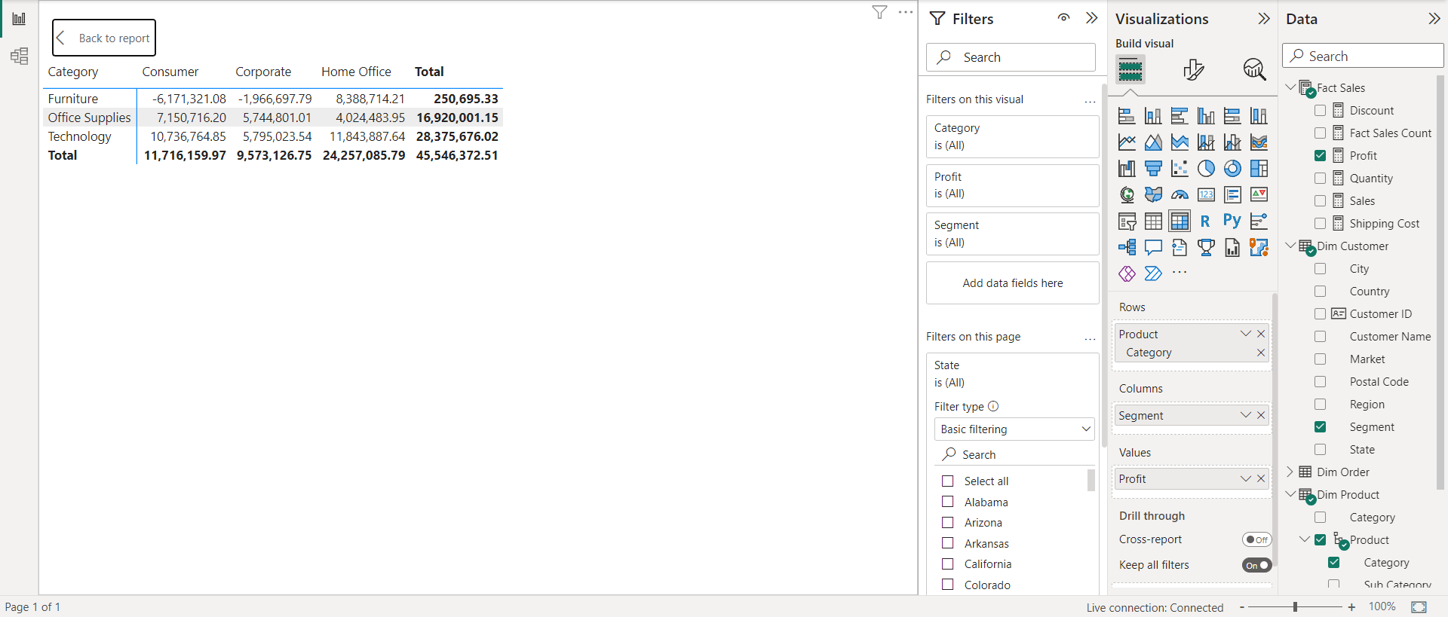

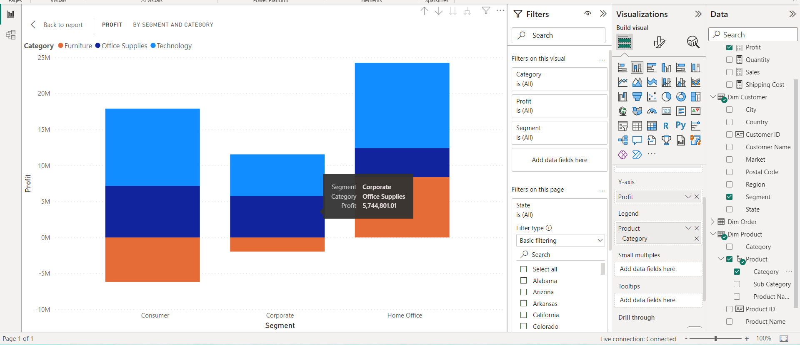

* Câu 7: Tổng doanh thu và doanh số của từng loại hàng và mặc hàng

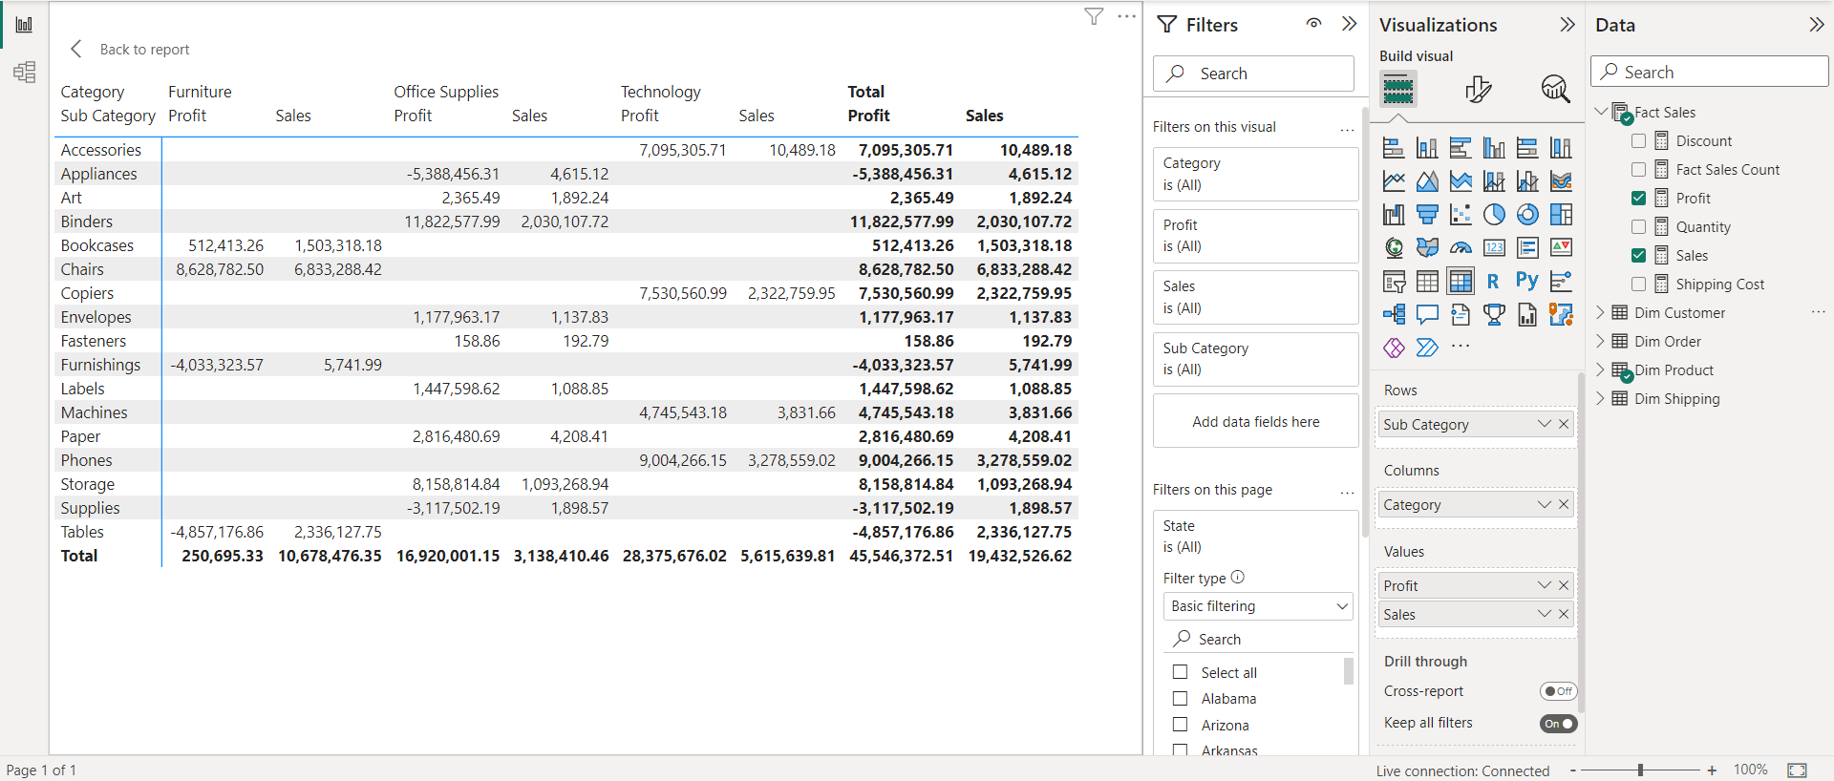

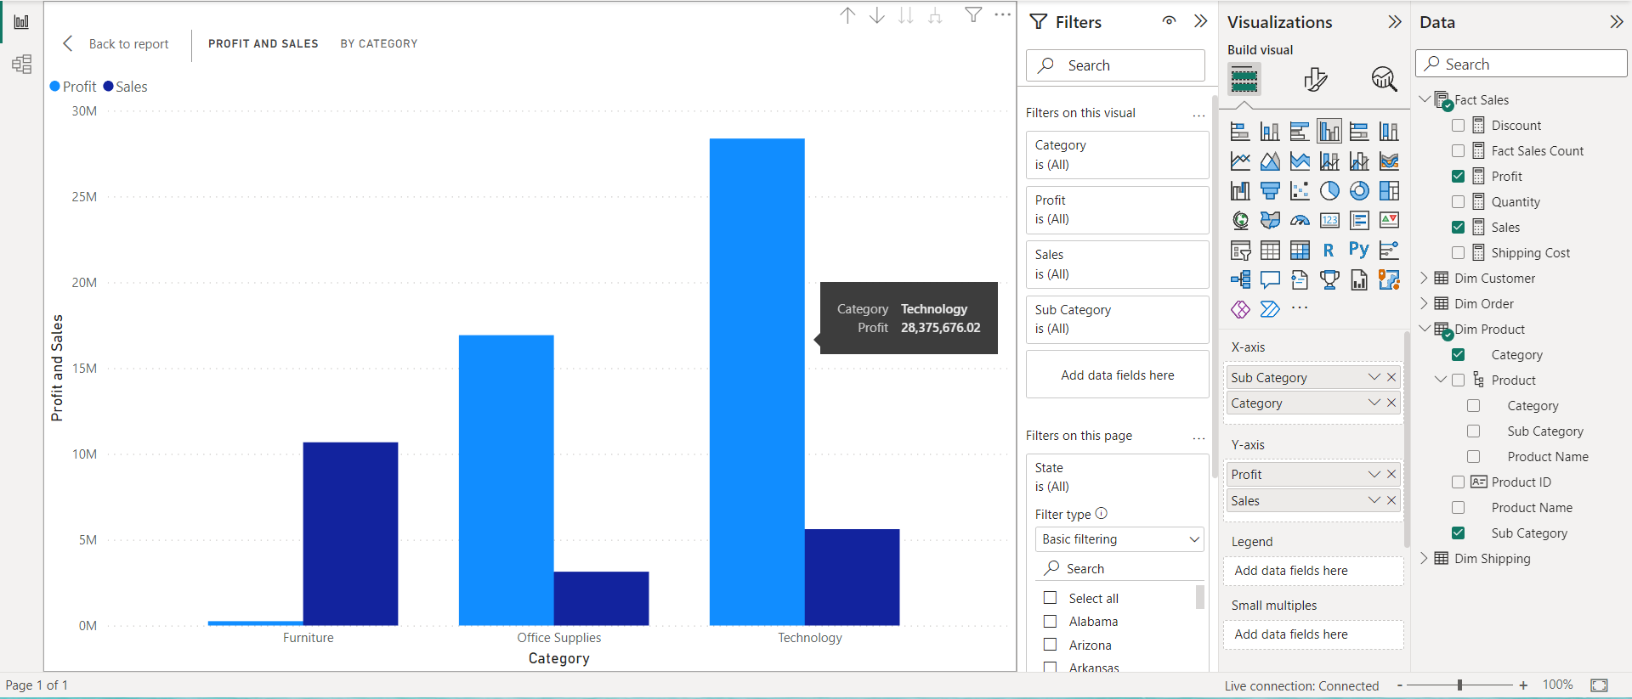

* Câu 8: Tổng lợi nhuận của từng nhóm hàng và từng bang tại US

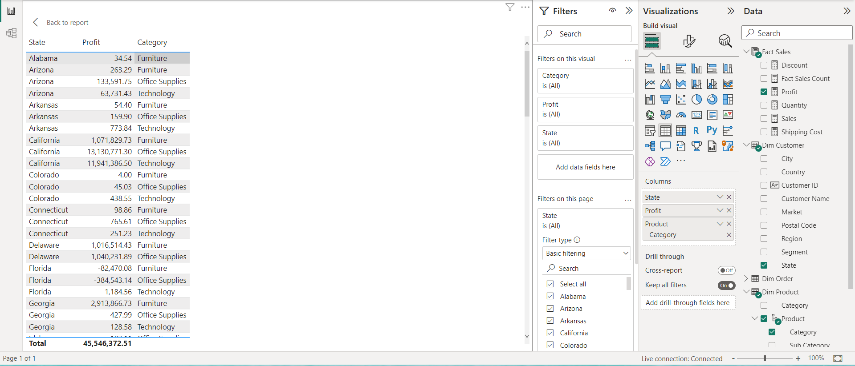

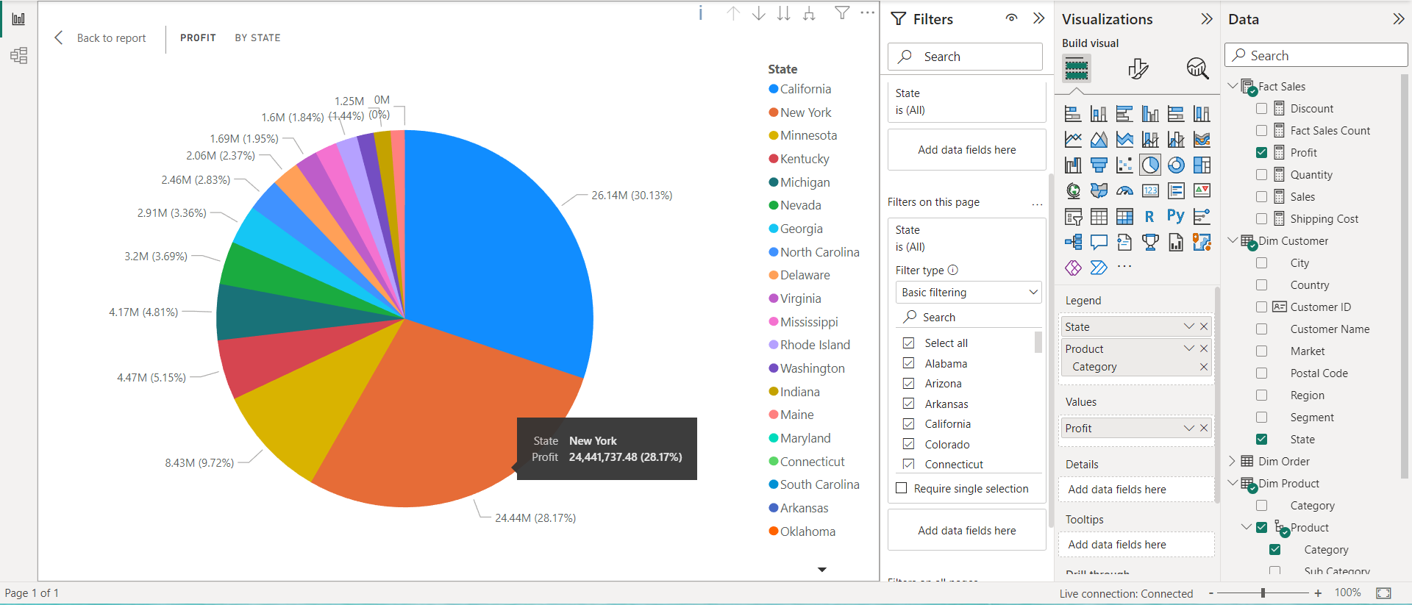

* Câu 9: Khu vực có lợi nhuận cao nhất

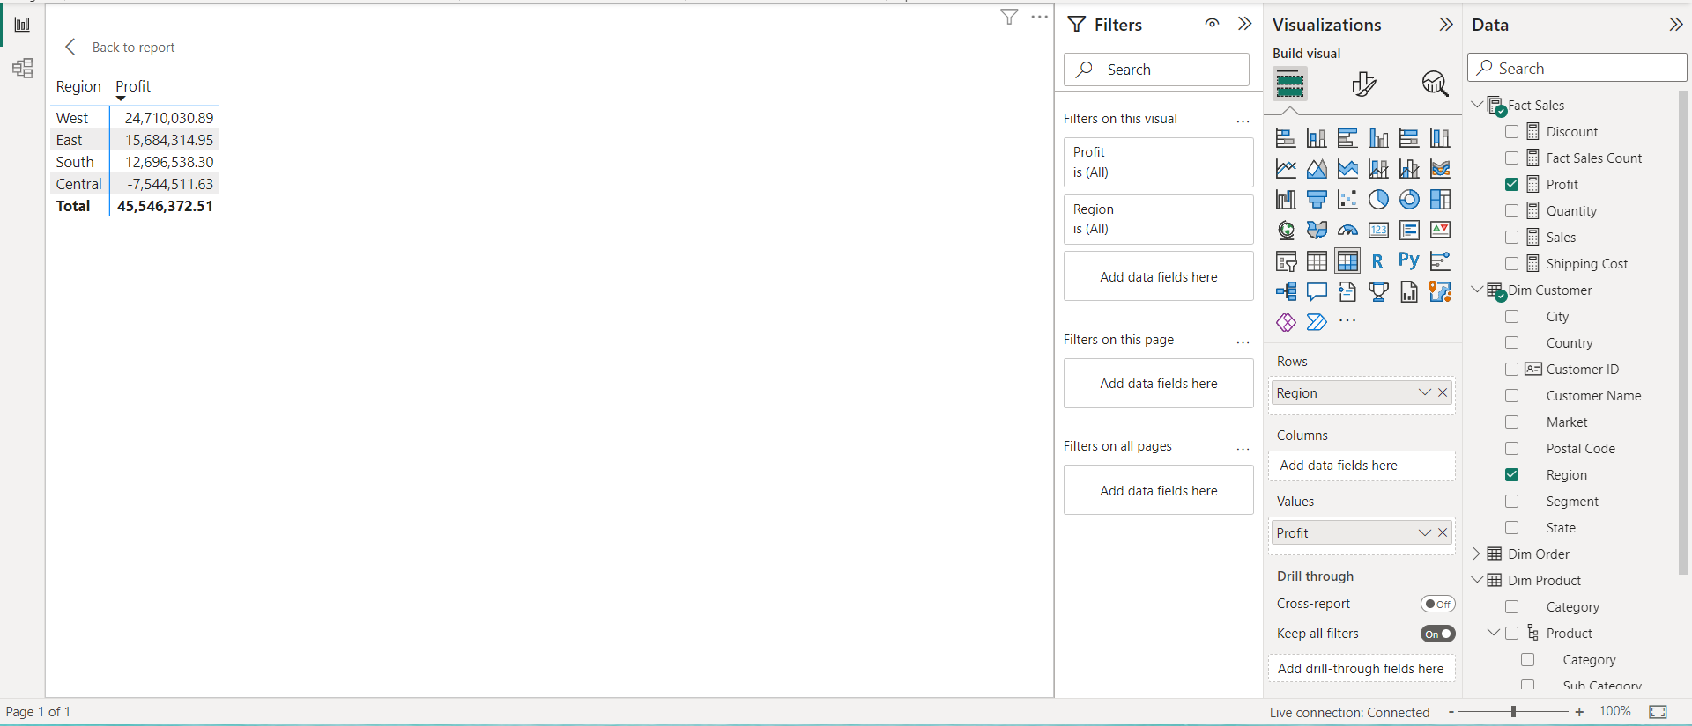

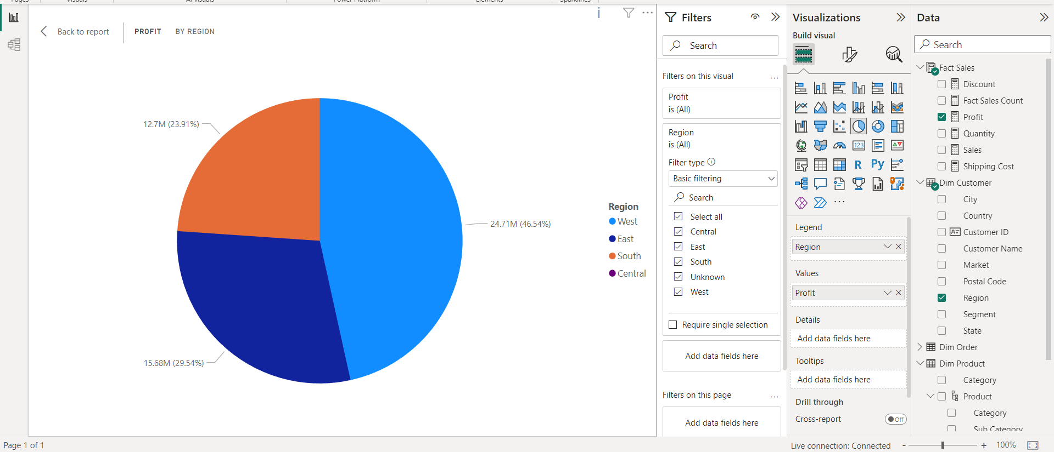

* Câu 10: Những sản phẩm được đặt hàng có số lượng trên 10 cái

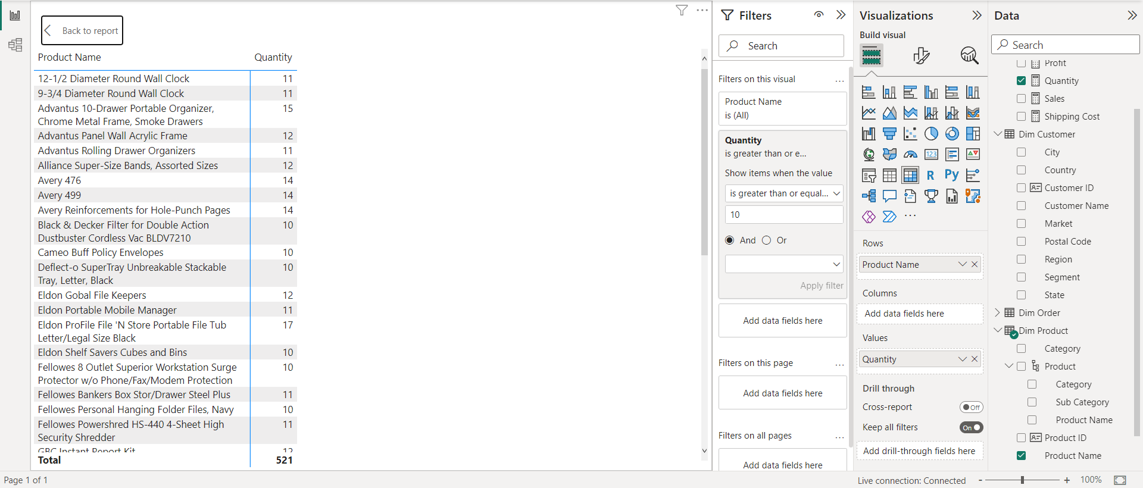  
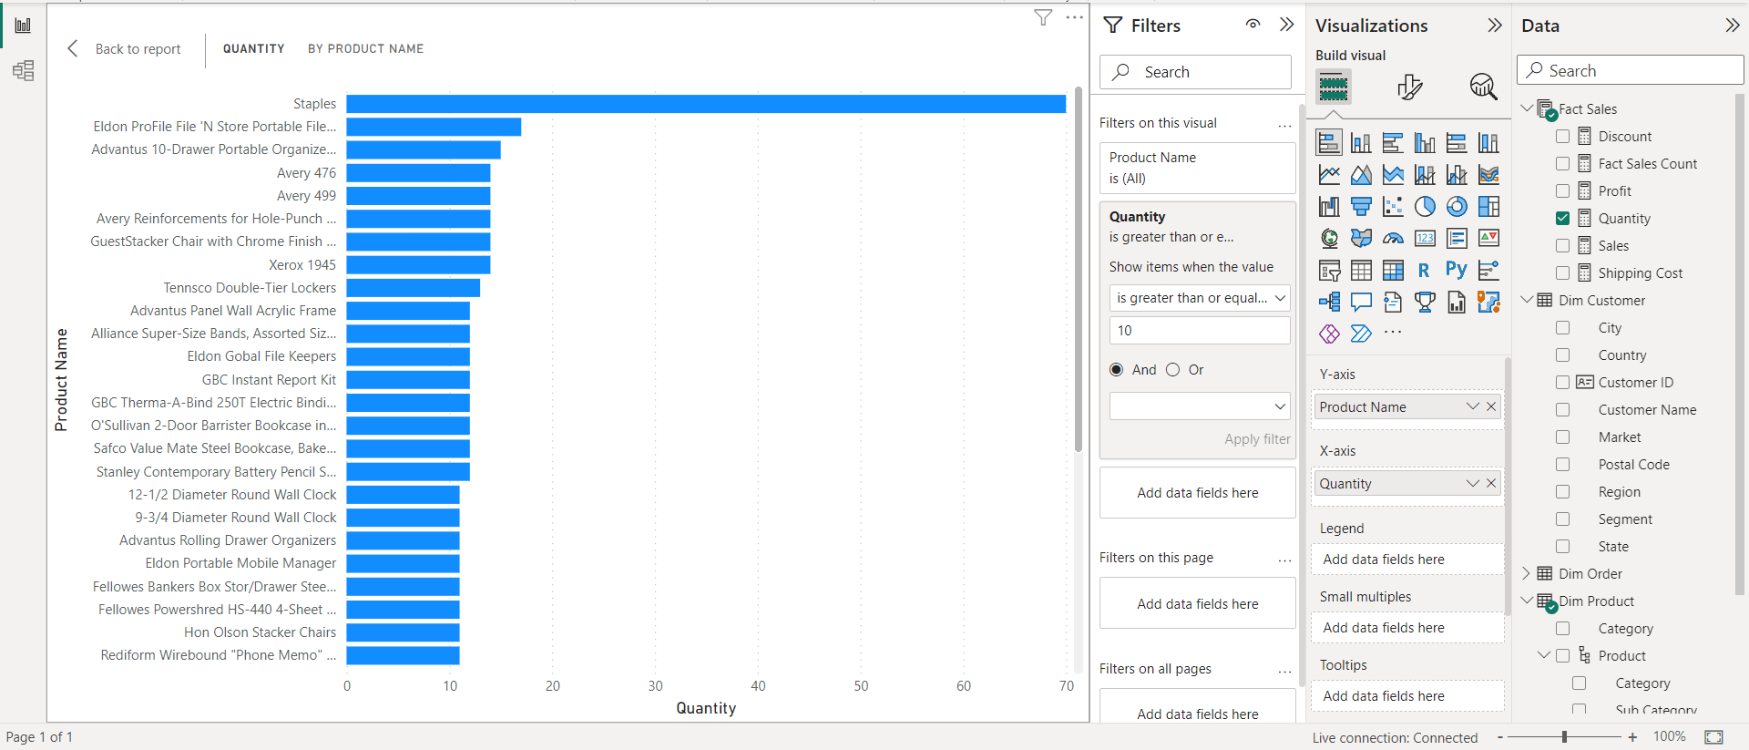

* Câu 11: Thống kê lợi nhuận theo loại sản phẩm và khu vực

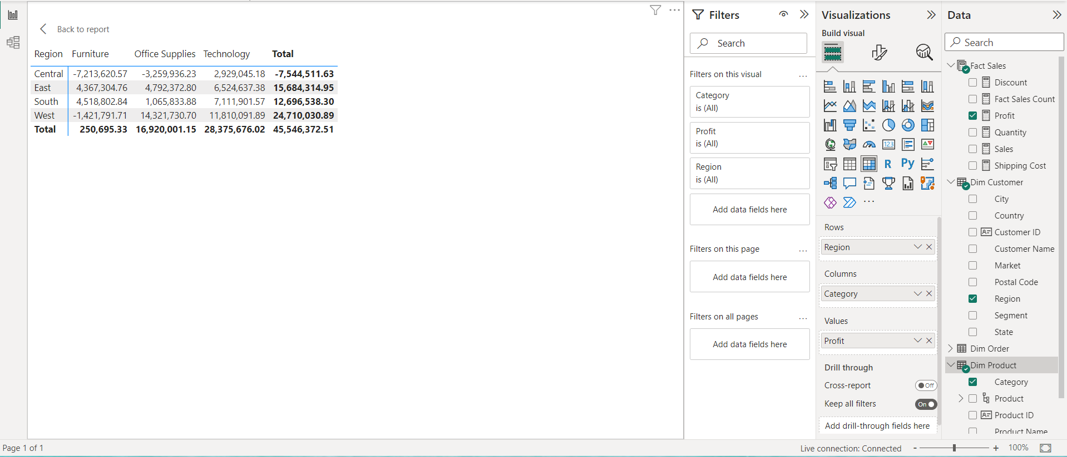

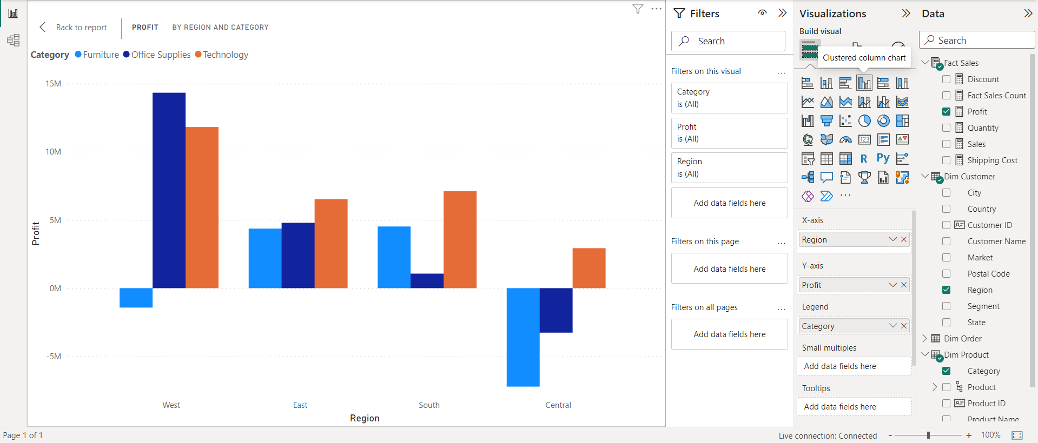

# **CHƯƠNG 4: DATA MINING**

1. **Thuật toán Decision Tree**

* Import các thư viện cần thiết cho thuật toán Decision tree

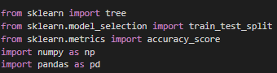

* Xóa các giá trị null trong các trường thuộc tính cần đưa vào để phân tích



* Gắn nhãn features và labels cho các thuộc tính để đưa vào model

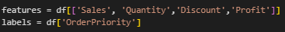

* Chia tỉ lệ train-test theo tỉ lệ 8-2 và và khởi tạo mô hình decision tree với độ sâu của cây quyết định là 2

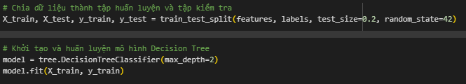

* Đưa dự liệu vào để dự đoán

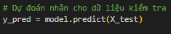

* Độ chính xác của mô hình

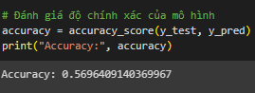

* Visualize cây quyết định

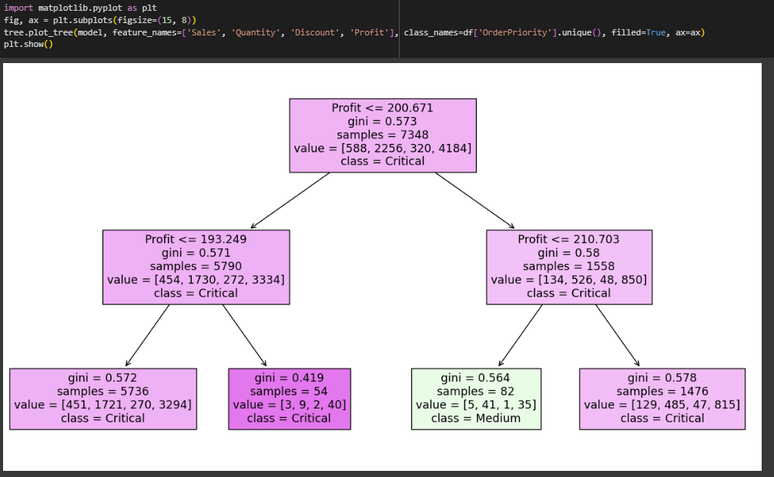

* Cây quyết định trên có 4 lớp. Nếu gini=0.564 và [Profit] <= 210.703 và [Profit] >200.67 thì sẽ được phân vào lớp “Medium”. Còn các trường hợp khác sẽ được phân vào lớp “Critical”

1. **Thuật toán Random Forest**

* Import các thư viện cần thiết chuẩn bị cho việc chạy thuật toán

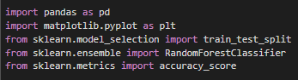

* Xóa các giá trị null trong các trường thuộc tính cần đưa vào để phân tích



* Gắn nhãn features và labels cho các thuộc tính để đưa vào model



* Chia tỉ lệ train-test theo tỉ lệ 8-2 và và khởi tạo mô hình Random Forest

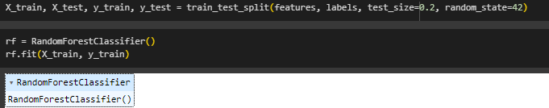

* Đưa dự liệu vào để dự đoán



* Độ chính xác của mô hình

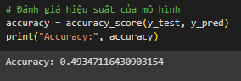

* Đưa ra các độ quan trọng của các thuộc tính cần phân tích

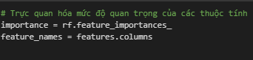

* Sắp xếp các thuộc tính theo mức độ quan trọng giản dần

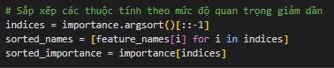

* Visualize dự đoán mức độ tác động của các thuộc tính đến việc chia loại “Order Priority”

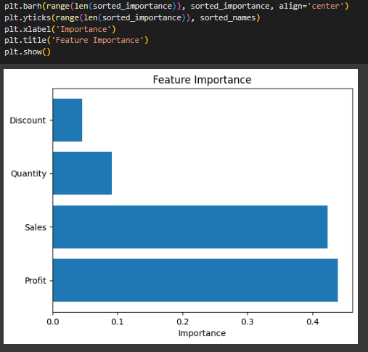

* Dựa vào visualize dự đoán trên, ta có thể thấy “Profit” ảnh hưởng nhiều nhất đến mức độ ưu tiên của đơn hàng “Order Priority” và phần trăm giảm giá “Discount” ảnh hưởng ít nhất đến “Order Priority”.

# **TÀI LIỆU THAM KHẢO**

[1] -Kaggle.com, “super store data” , Địa chỉ “ <https://www.kaggle.com/datasets/jr2ngb/superstore-data> ” [Truy cập: 01/05/2023]

[2] -youtube.com, “ ETL project with SSIS: Lookup”, Địa chỉ “ <https://www.youtube.com/watch?v=8JyOFgrhjL0> ”, [Truy cập: 14/05/2023]

[3] -social.msdn.microsoft.com/, “ Cannot map the lookup column, 'XXX', because the column is set to a floating point data type”, Địa chỉ “ <https://social.msdn.microsoft.com/Forums/sqlserver/en-US/57f02bd1-b8fb-44cf-a66e-4e8c663672d0/cannot-map-the-lookup-column-xxx-because-the-column-is-set-to-a-floating-point-data-type?forum=sqlintegrationservices> “ , [Truy cập: 14/05/2023]

[4] -stackoverflow.com, “ SSIS: Cannot map the lookup column because the column is set to a floating point data type”, Địa chỉ “ <https://stackoverflow.com/questions/72157911/ssis-cannot-map-the-lookup-column-because-the-column-is-set-to-a-floating-point> “, [Truy cập: 14/05/2023]

[5] - stackoverflow.com, “Import Flat File via SSMS to SQL Server fails” , Địa chỉ “ <https://stackoverflow.com/questions/50369730/import-flat-file-via-ssms-to-sql-server-fails> “, [Truy cập: 14/05/2023]

[6] - quantrimang.com/, “Hàm ISNULL trong SQL Server”, Địa chỉ “ <https://quantrimang.com/hoc/ham-isnull-trong-sql-server-162011> “ , [Truy cập: 14/05/2023]

[7]- support.microsoft.com/, “ Sắp xếp dữ liệu trong PivotTable hoặc PivotChart”, Địa chỉ “ <https://support.microsoft.com/vi-vn/office/s%E1%BA%AFp-x%E1%BA%BFp-d%E1%BB%AF-li%E1%BB%87u-trong-pivottable-ho%E1%BA%B7c-pivotchart-e41f7107-b92d-44ef-861f-24430830450a> “, [Truy cập: 20/05/2023]

[8]- learn.microsoft.com, “ How to: Connect to a Database and Browse Existing Objects”, Địa chỉ “ <https://learn.microsoft.com/vi-vn/sql/ssdt/how-to-connect-to-a-database-and-browse-existing-objects?view=aps-pdw-2016> “ , [Truy cập: 20/05/2023]

[9]- machinelearningcoban.com, “Decision Tree algorithm”, Địa chỉ “ <https://machinelearningcoban.com/tabml_book/ch_model/decision_tree.html> “, [Truy cập: 25/05/2023]

[10]- viblo.asia, “Phân lớp bằng Random Forests trong Python”, Địa chỉ “ <https://viblo.asia/p/phan-lop-bang-random-forests-trong-python-djeZ1D2QKWz> “, [Truy cập: 25/05/2023]